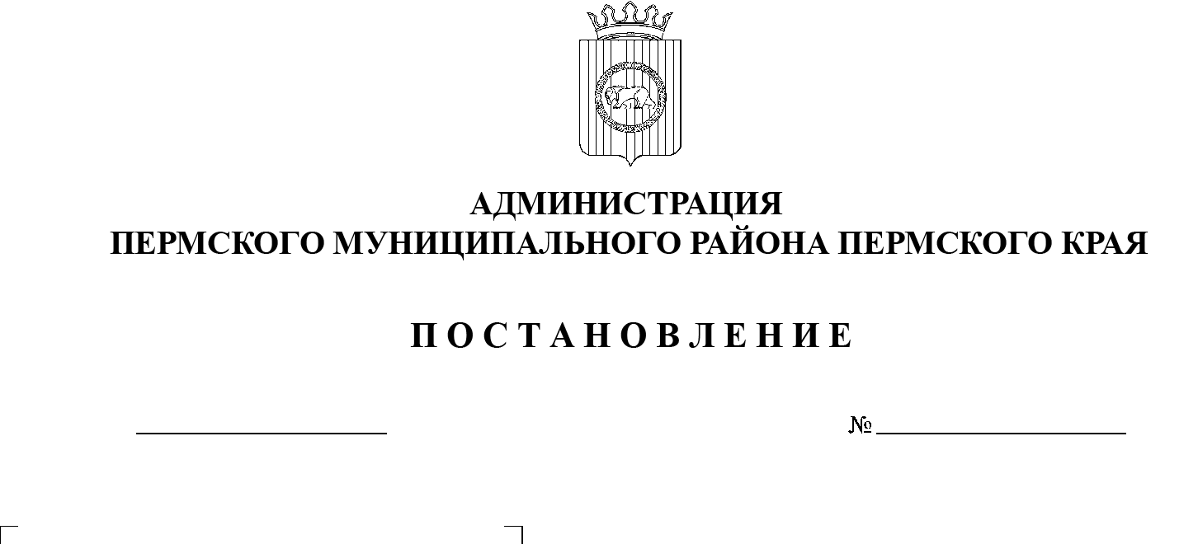
СЭД-2021-299-01-01-05.С-457
Об утверждении проекта планировки и проекта межевания комплексного развития территории части д. Кондратово Кондратовского сельского поселения Пермского муниципального района Пермского края в целях жилищного строительства

30.08.2021

В соответствии с п. 20 ч. 1, ч. 4 ст. 14, ст. 28 Федерального закона от 06.10.2003 № 131-ФЗ «Об общих принципах организации местного самоуправления в Российской Федерации», ч. 13 ст. 46 Градостроительного кодекса Российской Федерации, п. 6 ч. 2 ст. 47 Устава муниципального образования «Пермский муниципальный район», распоряжением управления архитектуры и градостроительства администрации Пермского муниципального района от 26.04.2021 № СЭД-2021-299-12-12-01Р-59 «О разработке проекта планировки и проекта межевания комплексного развития территории части д. Кондратово Кондратовского сельского поселения Пермского муниципального района Пермского края в целях жилищного строительства» (в редакции от 12.07.2021 № СЭД-2021-299-12-12-01Р-90), протоколом публичных слушаний по проекту планировки и проекту межевания комплексного развития территории д. Кондратово Кондратовского сельского поселения Пермского муниципального района Пермского края с целью жилищного строительства от 29.07.2021, заключением о результатах публичных слушаний по проекту планировки и проекту межевания комплексного развития территории д. Кондратово Кондратовского сельского поселения Пермского муниципального района Пермского края с целью жилищного строительства от 04.08.2021,
администрация Пермского муниципального района ПОСТАНОВЛЯЕТ:
1. Утвердить проект планировки комплексного развития территории части д. Кондратово Кондратовского сельского поселения Пермского муниципального района Пермского края в целях жилищного строительства, с шифром 152/1-03.2021-ППТ, являющийся приложением 1 к настоящему постановлению.
2. Утвердить проект межевания комплексного развития территории части д. Кондратово Кондратовского сельского поселения Пермского муниципального района Пермского края в целях жилищного строительства, с шифром 152/1-03.2021-ПМТ, являющийся приложением 2 к настоящему постановлению.
3. Управлению архитектуры и градостроительства администрации Пермского муниципального района в течение 7 дней со дня принятия настоящего постановления направить проект планировки и проект межевания территории главе Кондратовского сельского поселения.
4. Настоящее постановление опубликовать в бюллетене муниципального образования «Пермский муниципальный район» и разместить на официальном сайте Пермского муниципального района www.permraion.ru.
5. Настоящее постановление вступает в силу со дня его официального опубликования и распространяется на правоотношения, возникшие с 27 августа 2021 г.
6. Проект планировки и проект межевания территории разместить на официальном сайте Пермского муниципального района www.permraion.ru.
7. Контроль за исполнением настоящего постановления возложить на начальника управления архитектуры и градостроительства администрации Пермского муниципального района, главного архитектора.
Глава муниципального района В.Ю. Цветов

Приложение 1
к постановлению администрации Пермского муниципального района
от 30.08.2021 № СЭД-2021-299-01-01-05.С-457

ПРОЕКТ ПЛАНИРОВКИ И ПРОЕКТ МЕЖЕВАНИЯ
КОМПЛЕКСНОГО РАЗВИТИЯ ТЕРРИТОРИИ
ЧАСТИ ДЕРЕВНИ КОНДРАТОВО
КОНДРАТОВСКОГО СЕЛЬСКОГО ПОСЕЛЕНИЯ
ПЕРМСКОГО МУНИЦИПАЛЬНОГО РАЙОНА ПЕРМСКОГО КРАЯ
В ЦЕЛЯХ ЖИЛИЩНОГО СТРОИТЕЛЬСТВА

ТОМ 1. ПРОЕКТ ПЛАНИРОВКИ ТЕРРИТОРИИ.
ОСНОВНАЯ ЧАСТЬ

152/1-03.2021-ППТ

Состав документации
№ | Обозначение | Наименование | Примечание
1 | 152/1-03.2021-ППТ | Том 1. Проект планировки территории.  Основная часть
2 | 152/2-03.2021-ППТ | Том 2. Проект планировки территории.  Материалы по обоснованию
3 | 153/3-03.2021-ПМТ | Том 3. Проект межевания территории  Основная часть. Материалы по обоснованию

Положение о характеристиках планируемого развития территории, в том числе о плотности и параметрах застройки территории (в пределах, установленных градостроительным регламентом), о характеристиках объектов капитального строительства жилого, производственного, общественно-делового и иного назначения и необходимых для функционирования таких объектов и обеспечения жизнедеятельности граждан объектов коммунальной, транспортной, социальной инфраструктур, в том числе объектов, включенных в программы комплексного развития систем коммунальной инфраструктуры, программы комплексного развития транспортной инфраструктуры, программы комплексного развития социальной инфраструктуры и необходимых для развития территории в границах элемента планировочной структуры

Согласно правилам землепользования и застройки муниципального образования «Кондратовское сельское поселение» Пермского муниципального района Пермского края, утвержденных решением Земского Собрания от 26.10.2017 № 267 (в ред. от. 28.08.2018 № 334, от 31.10.2019 № 10, от 25.03.2021 № 118) территория проектирования расположена в границах территории для которой предусмотрено комплексное развитие территории.

Подготовка проектов планировки территории осуществляется для выделения элементов планировочной структуры, установления границ территорий общего пользования, границ зон планируемого размещения объектов капитального строительства, определения характеристик и очередности планируемого развития территории.

Проектом предлагается размещение жилой застройки, размещение социальной и транспортной инфраструктуры. Кварталы преимущественно формируются с периметральной застройкой. Планировочными решениями предлагается решение застройки с «дворами без машин». Парковки предполагаются по периметру застройки, в улично – дорожной сети, а также на специально выделенных земельных участках. Основная этажность планировочного района принята 8-9 этажей, с несколькими высотными акцентами в виде 16-ти этажных жилых домов.

Планируемые элементы планировочной структуры представлены в таблице 1 и на чертеже 2. «Чертеж планировки территории. Границы планируемых элементов планировочной структуры».
Таблица 1. Планируемые элементы планировочной структуры.
Индекс на  чертеже 2 | Наименование ЭПС | Площадь, га | Характеристика и параметры планируемого развития ЭПС
1 | 2 | 3 | 4
1.1 | Квартал | 37,29 | приведены в таблице 2
2.1 | Улично-дорожная сеть | 11,43 | приведены в таблице 5
3.1 | Территория общего пользования | 2,71

Согласно подразделу 23 правил землепользования и застройки муниципального образования «Кондратовское сельское поселение» Пермского муниципального района Пермского края, выполнен расчет технико-экономических показателей представленный в таблице 2.
Таблица 2. Технико-экономические показатели
№ п/п | Наименование показателя | Единица измерения | Показатель
 | 2 | 3 | 4
 | Площадь застройки | кв.м. | 41160
 | Предельное количество надземных этажей | эт. | 8-16
 | Общая площадь, брутто | кв.м. | 400 875
 | Жилая площадь на 1 человека | кв.м. | 30
 | Общая площадь квартир | кв.м. | 300 656
 | Расчетная численность населения | чел. | 10 022
 | Расчетное количество машиномест, из них: | шт. | 4209
8.1 | в улично-дорожной сети | шт. | 1259
8.2 | на выделенных земельных участках | шт. | 1740
9 | Площадь благоустройства (территория общего пользования) | кв.м. | 27165
10 | Обеспеченность объектами образования | мест | 1225*
11 | Обеспеченность объектами дошкольного образования | мест | 930*
12 | Обеспеченность объектами здравоохранения | посещений в смену | 200
13 | Обеспеченность территориями плоскостных спортивных сооружений | кв.м | 5000
14 | Обеспеченность участковыми пунктами полиции | ед. | 5
15 | Обеспеченность отдельно стоящими объектами торговли | кв.м. | 1000

*- На территории проектирования предполагается незначительный дефицит в школах – 18 мест, и в детских дошкольных учреждениях – 72 места, который компенсируется за счет существующих образовательных учреждений.

Положения в отношении характеристик и параметров размещения объектов капитального строительства жилого назначения представлены в таблице 3 и на чертеже 1 «Чертеж планировки территории. Красные линии. Границы зон планируемого размещения объектов капитального строительства».
Таблица 3. Характеристики и параметры размещения объектов капитального строительства жилого назначения
Индекс на чертеже 1 | Наименование  объекта капитального строительства | Максимальный процент застройки | Минимальные отступы от границ земельных участков в целях определения мест допустимого размещения зданий, м | Количество надземных этажей | Площадь зоны планируемого размещения объекта капитального строительства, кв. м.
1 | 2 | 3 | 4 | 5 | 6
Ж-1 | Многоэтажная жилая застройка | 40 | 5 | 8-16 | 51 233
Ж-2 | Многоэтажная жилая застройка | 40 | 5 | 8-16 | 11 328
Ж-3 | Многоэтажная жилая застройка | 40 | 5 | 8-16 | 11 584
Ж-4 | Многоэтажная жилая застройка | 40 | 5 | 8-16 | 55 661
Ж-5 | Многоэтажная жилая застройка | 40 | 5 | 8-16 | 55 637

Положения в отношении характеристик и параметров размещения объектов капитального строительства общественно – делового и спортивного назначения представлены в таблице 4 и на чертеже 1 «Чертеж планировки территории. Красные линии. Границы зон планируемого размещения объектов капитального строительства».
Таблица 4. Характеристики и параметры размещения объектов общественно – делового и спортивного назначения
Индекс на чертеже 1 | Наименование  объекта капитального строительства | Максимальный процент застройки | Минимальные отступы от границ земельных участков в целях определения мест допустимого размещения зданий, м | Предельное количество надземных этажей | Площадь зоны планируемого размещения объекта капитального строительства, кв. м.

1 | 2 | 3 | 4 | 5 | 6
М-1 | Объекты общественно-делового назначения (магазины) | 40 | 5 | 2 | 3470
М-2 | Объекты общественно-делового назначения (магазины) | 40 | 5 | 2 | 1834
ФОК-1 | Объекты спорта  (физкультурно-оздоровительный комплекс) | 40 | не устанавливается | 5 | 6300

Категории улиц, размещение парковочных мест, предложения по организации движения общественного транспорта, а также организация движения пешеходов и велосипедистов и отображены в материалах по обоснованию проекта планировки на схеме 2 «Организация движения транспорта и улично-дорожной сети.

Положения в отношении характеристики и параметров объектов транспортной инфраструктуры представлены в таблицах 5 и 6.
Таблица 5. Характеристики и параметры улично-дорожной сети

Индекс на чертеже 1 | Категория улиц | Расчетная скорость движения, км/ч | Ширина  полосы  движения х количество полос,  м | Ширина пешеходной части тротуара  х количество полос, м | Наличие линий общественного транспорта | Ширина профиля (в границах устанавливаемых красных линий)
1 | 2 | 3 | 4 | 5 | 6 | 7
Т-1,  Т-6,  Т-12,  Т-13. | Основная улица сельского поселения | 60 | 3,5х2 | 3,0х2 | Автобус  (планируемый) | 32
Т-2,  Т-4,  Т-5,  Т-7,  Т-10,  Т-11,  Т-14,  Т-15 | Местная улица | 40 | 3,0х2 | 1,5х2 | - | 20-22
Т-3,  Т-8,  Т-9 | Местная улица | 30 | 3,0х2 | 1,5х2 | - | 14
Таблица 6. Характеристики и параметры объектов хранения транспорта
Индекс на чертеже 1 | Наименование объекта | Наименование характеристик и параметров объекта | Значение показателя,  машиномест/кв.м. | Максимальный процент застройки | Предельное количество этажей | Минимальные отступы от границ земельных участков в целях определения мест допустимого размещения зданий, м
1 | 2 | 3 | 4 | 5 | 6 | 7
Хр-1 | Объекты хранения транспорта (автостоянки) | вместимость  площадь земельного участка | 168  4199 | не подлежит установлению | 5 | 5
Хр-2 | Объекты хранения транспорта (автостоянки) | вместимость  площадь земельного участка | 408  10204 | не подлежит установлению | 5 | 5
Хр-3 | Объекты хранения транспорта (автостоянки) | вместимость  площадь земельного участка | 1164  29514 | не подлежит установлению | 5 | 5

Описание объектов капитального строительства социальной инфраструктуры местного значения и характеристики представлены в таблице 7.

Таблица 7. Характеристики и параметры объектов социальной инфраструктуры
Индекс  на чертеже 1 | Наименование объекта | Наименование характеристик и параметров объекта | Значение показателя, мест/кв.м. | Максимальный процент застройки | Предельное количество этажей | Минимальные отступы от границ земельных участков в целях определения мест допустимого размещения зданий, м | Удаленность до объектов социальной инфраструктуры
1 | 2 | 3 | 4 | 5 | 6 | 7 | 8
СИ-1 | Объекты социального назначения (Детское дошкольное учреждение) | вместимость  площадь земельного участка | 450  17128 | не подлежит установлению | 4 | не подлежит установлению | Не более 30 мин
СИ-2 | Объекты социального назначения (Детское дошкольное учреждение) | вместимость  площадь земельного участка | 240  9130 | не подлежит установлению | 4 | не подлежит установлению | Не более 30 мин
СИ-3 | Объекты социального назначения (Детское дошкольное учреждение) | вместимость  площадь земельного участка | 240  9124 | не подлежит установлению | 4 | не подлежит установлению | Не более 30 мин
СИ-4 | Объекты социального назначения  (Школа) | вместимость  площадь земельного участка | 1225  28182 | не подлежит установлению | 4 | не подлежит установлению | Не более 30 мин

Размещение объектов капитального строительства федерального, регионального значения не планируется.

Положения в отношении характеристик и параметров объектов инженерной инфраструктуры представлены в таблице 8.
Таблица 8. Характеристики и параметры объектов инженерной инфраструктуры
№  п/п | Наименование системы | Единицы измерения | Объекты жилого назначения | Объекты нежилого назначения | Общая потребность
1 | 2 | 3 | 4 | 5 | 6
1 | водоснабжение | тыс.л./сут | 2204 | 196 | 2400
2 | водоотведение | тыс. л./сут | 2204 | 196 | 2400
3 | теплоснабжение | Гкал/час | 20 | 10 | 30
4 | электроснабжение | кВт | 8018 | 3082 | 11100

Положения об очередности планируемого развития территории, содержащие этапы проектирования, строительства, реконструкции объектов капитального строительства жилого, производственного, общественно-делового и иного назначения и этапы строительства, реконструкции необходимых для функционирования таких объектов и обеспечения жизнедеятельности граждан объектов коммунальной, транспортной, социальной инфраструктур, в том числе объектов, включенных в программы комплексного развития систем коммунальной инфраструктуры, программы комплексного развития транспортной инфраструктуры, программы комплексного развития социальной инфраструктуры

Мероприятия по реализации проекта планировки, в том числе очередность планируемого развития территории и этапы проектирования, строительства, реконструкции объектов капитального строительства жилого, производственного, общественно-делового и иного назначения и этапы строительства, реконструкции необходимых для функционирования таких объектов и обеспечения жизнедеятельности граждан объектов коммунальной, транспортной, социальной инфраструктур приведены в таблице 9 и на чертеже 1 «Чертеж планировки территории. Красные линии. Границы зон планируемого размещения объектов капитального строительства».

Таблица 9. Мероприятия по реализации проекта планировки
Индекс мероприятия  на чертеже 1 | Наименование  объекта капитального строительства | Тип  мероприятия | Этапы  (год постройки)

1 | 2 | 3 | 4
I очередь
Ж-1 | Многоэтажная жилая застройка | Новое строительство | 1-2  (2023-2026)
Ж-2 | Многоэтажная жилая застройка | Новое строительство | 2  (2027)
Ж-3 | Многоэтажная жилая застройка | Новое строительство | 1  (2024)
СИ-1 | Объекты социального назначения | Новое строительство | 1  (2025)
ТОП-1, ТОП-2 | Территории общего пользования | Новое строительство | 1  (2025)
М-1 | Объекты общественно-делового назначения (магазины) | Новое строительство | 1  (2024)
Хр-1 | Объекты хранения транспорта (автостоянки) | Новое строительство | 1  (2025)
Т-1, Т-6,  Т-12, Т-13 | Объекты транспортной инфраструктуры  (улично-дорожная сеть) | Новое строительство | 1-3  (2023-2030)
Т-2, Т-3, Т-4, Т-5 | Объекты транспортной инфраструктуры  (улично-дорожная сеть) | Новое строительство | 1-2  (2025-2027)
II очередь
Ж-4 | Многоэтажная жилая застройка | Новое строительство | 1  (2027-2030)
Ж-5 | Многоэтажная жилая застройка | Новое строительство | 2  (2031-2034)
СИ-2 | Объекты социального назначения | Новое строительство | 2  (2030)
СИ-3 | Объекты социального назначения | Новое строительство | 2  (2031)
СИ-4 | Объекты социального назначения | Новое строительство | 2  (2030)
Т-7, Т-8, Т-9,  Т-10, Т-11 | Объекты транспортной инфраструктуры  (улично-дорожная сеть) | Новое строительство | 1-3  (2027-2033)
Хр-2 | Хранение автотранспорта | Новое строительство | 2  (2030)
Хр-3 | Хранение автотранспорта | Новое строительство | 3  (2034)
ФОК-1 | Объекты спорта  (физкультурно-оздоровительный комплекс) | Новое строительство | 2  (2030)
М-2 | Объекты общественно-делового назначения (магазины) | Новое строительство | 3  (2034)
III очередь
Т-14,  Т-15 | Объекты транспортной инфраструктуры  (улично-дорожная сеть) | Новое строительство | (на перспективу)

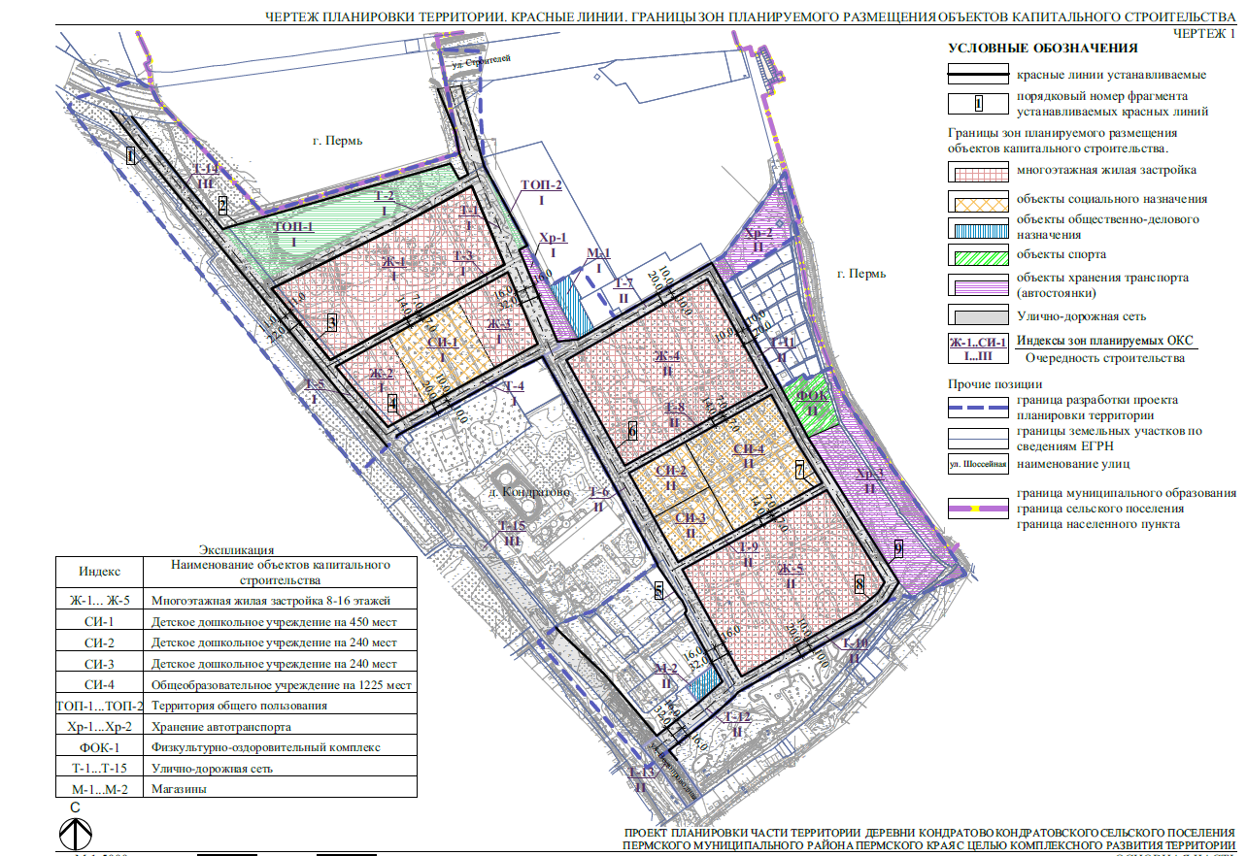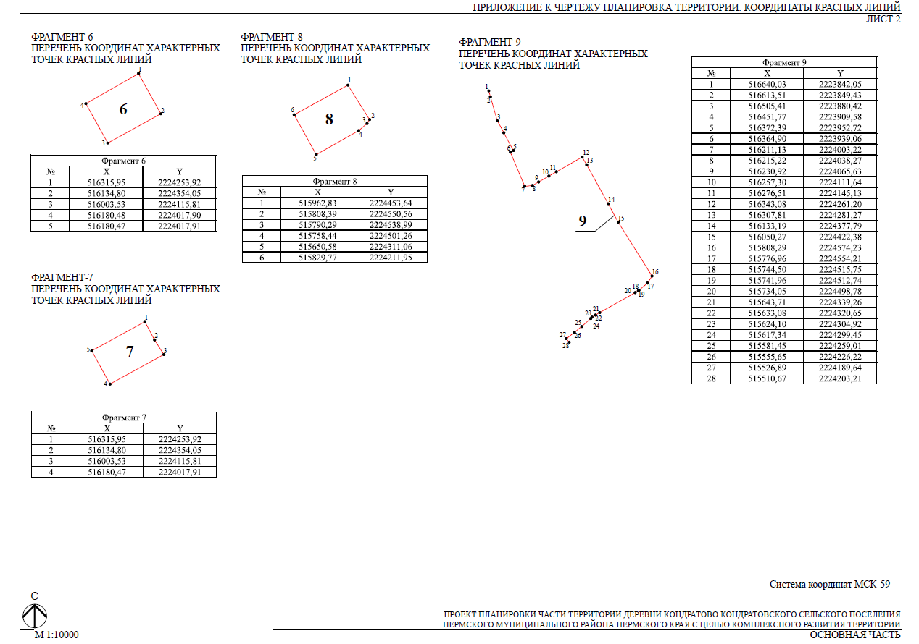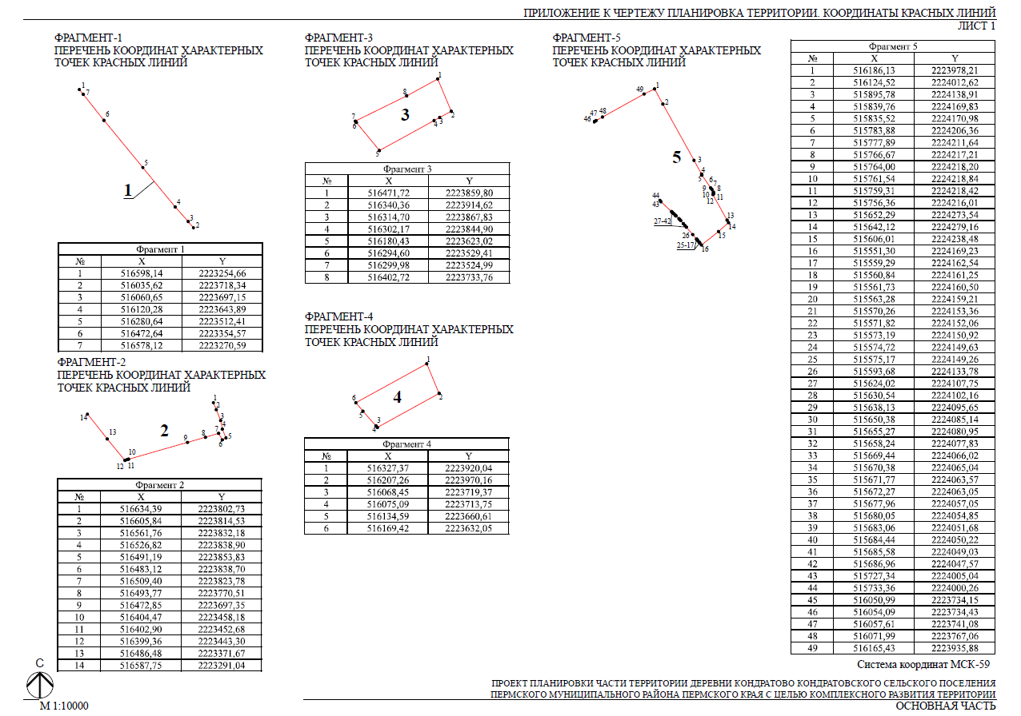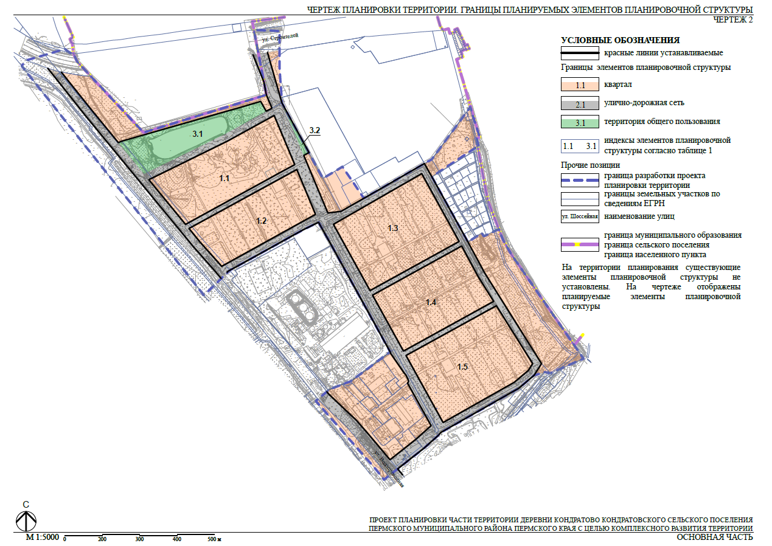

ПРОЕКТ ПЛАНИРОВКИ И ПРОЕКТ МЕЖЕВАНИЯ
КОМПЛЕКСНОГО РАЗВИТИЯ ТЕРРИТОРИИ
ЧАСТИ ДЕРЕВНИ КОНДРАТОВО
КОНДРАТОВСКОГО СЕЛЬСКОГО ПОСЕЛЕНИЯ
ПЕРМСКОГО МУНИЦИПАЛЬНОГО РАЙОНА ПЕРМСКОГО КРАЯ
В ЦЕЛЯХ ЖИЛИЩНОГО СТРОИТЕЛЬСТВА

ТОМ 2. ПРОЕКТ ПЛАНИРОВКИ ТЕРРИТОРИИ.
МАТЕРИАЛЫ ПО ОБОСНОВАНИЮ

152/2-03.2021-ППТ

Состав документации
№ | Обозначение | Наименование | Примечание
1 | 152/1-03.2021-ППТ | Том1. Проект планировки территории.  Основная часть
2 | 152/2-03.2021-ППТ | Том 2. Проект планировки территории.  Материалы по обоснованию
3 | 153/3-03.2021-ПМТ | Том 3. Проект межевания территории  Основная часть. Материалы по обоснованию

Содержание
1. Анализ исходных данных 6
1.1. Основные положения действующей градостроительной документации, нормативных и программных документов 7
1.1.1. Генеральный план муниципального образования «Кондратовское сельское поселение» Пермского муниципального района Пермского края 7
1.1.2. Правила землепользования и застройки муниципального образования «Кондратовское сельское поселение» Пермского муниципального района Пермского края» 13
1.1.3. Местные нормативы градостроительного проектирования Пермского муниципального района Пермского края 16
1.2. Перечень зон с особыми условиями использования территории 18
1.2.1. Зоны с особыми условиями использования территории и иные зоны с установленными ограничениями 18
1.2.2. Границы территорий объектов культурного наследия 21
2. Концепция 22
3. Положения о развитии элементов планировочной структуры 22
3.1. Существующая планировочная организация территории и характер застройки 22
3.2. Обоснование определения границ зон планируемого размещения объектов капитального строительства. Этапы (очередность) планируемого развития территории 24
3.3. Обоснование соответствия планируемых параметров, местоположения и назначения объектов регионального значения, объектов местного значения нормативам градостроительного проектирования и требованиям градостроительных регламентов 26
3.4. Обоснования в отношении выделения элементов планировочной структуры и параметры их развития 26
3.5. Варианты планировочных и (или) объемно-пространственных решений застройки территории в соответствии с проектом планировки территории (в отношении элементов планировочной структуры, расположенных в жилых или общественно-деловых зонах) 27
4. Определение параметров планируемого размещения объектов капитального строительства транспортной инфраструктуры 36
4.1. Улично-дорожная сеть и этапы ее развития 36
4.1.1. Существующее состояние 36
4.1.2. Положения о развитии 36
4.1.3. Организация движения транспорта велосипедистов и пешеходов 36
4.1.4. Общественный транспорт 36
4.1.5. Геометрия профилей улиц 37
4.1.6. Организация хранения транспорта 39
4.1.7. Положения о вертикальной планировке и инженерной подготовке территории 41
5. Обеспечение планируемой территории объектами социального обслуживания населения 42
5.1. Муниципальные образовательные учреждения 42
5.2. Учреждения здравоохранения 43
5.3. Объекты физической культуры и спорта 44
5.4. Объекты рекреационного назначения 44
5.5. Участковые пункты полиции 44
5.6. Объекты торговли 44
5.7. Объекты инженерно-технической инфраструктуры 45
6. Перечень мероприятий по защите территории от чрезвычайных ситуаций природного и техногенного характера, в том числе по обеспечению пожарной безопасности и по гражданской обороне 46
6.1. Защита территорий от чрезвычайных ситуаций природного и техногенного характера 46
6.2. Обеспечение пожарной безопасности 47
7. Перечень мероприятий по охране окружающей среды 48
ПРИЛОЖЕНИЕ 1. СХЕМЫ 50
ПРИЛОЖЕНИЕ 2. Прилагаемые документы 51

Анализ исходных данных
Документация по планировке территории разработана на основании распоряжения управления архитектуры и градостроительства администрации Пермского муниципального района Пермского края от 26.04.2021 СЭД-2021-299-12-12-01Р-59 «О разработке проекта планировки и проекта межевания комплексного развития территории части д. Кондратово Кондратовского сельского поселения Пермского муниципального района Пермского края в целях жилищного строительства». Площадь территории составляет 56,66 га.
Расположение территории, в отношении которой осуществляется подготовка проекта планировки представлено на рисунке 1. Границы планирования отображены в соответствии с приложением 1 к распоряжению управления архитектуры и градостроительства администрации Пермского муниципального района.

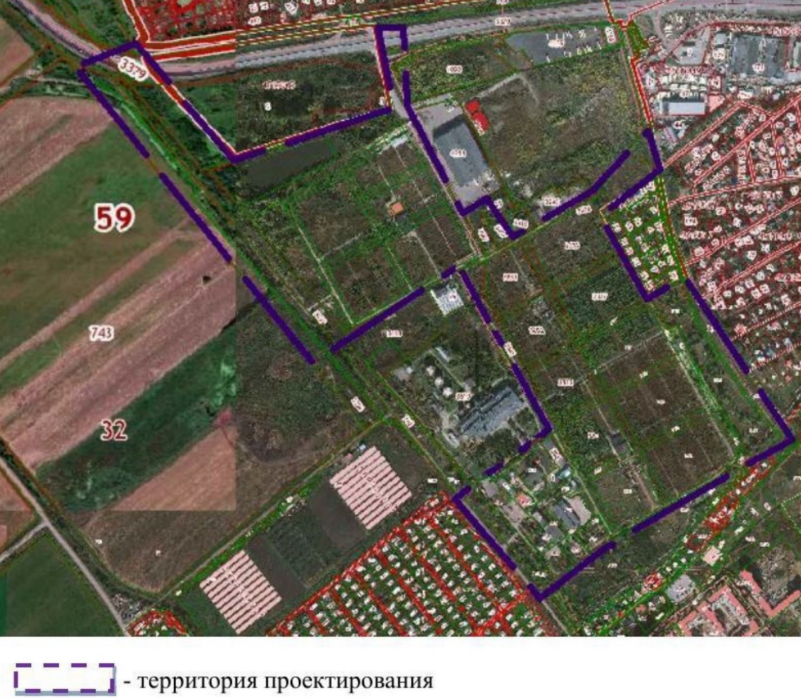
Рисунок 1. Схема для разработки проекта планировки и проекта межевания комплексного развития территории части д. Кондратово Кондратовского сельского поселения Пермского муниципального района Пермского края в целях жилищного строительства

Основные положения действующей градостроительной документации, нормативных и программных документов

Генеральный план муниципального образования «Кондратовское сельское поселение» Пермского муниципального района Пермского края
В соответствии с Генеральным планом муниципального образование «Кондратовское сельское поселение» Пермского района Пермского края, в редакции утвержденной решением Земского Собрания от 25.02.2021 № 112 «о внесении изменений в решение Совета депутатов Кондратовского сельского поселения Пермского муниципального района Пермского края от 28.02.2014 № 33 «Об утверждении проекта Генерального плана Кондратовского сельского поселения Пермского муниципального района Пермского края с генеральными планами для 3 населенных пунктов (д. Кондратово, д. Берег Камы, д. Заосиново)» территория планирования расположена в границах комплексного развития территории.
На территории планирования, согласно Генеральному плану, расположен объект местного значения (поз.21 рис 2) – Размещение выезда из д. Кондратово на ул. Строителей г. Перми, два варианта.
Функциональное зонирование
Функциональное зонирование Генерального плана муниципального образования «Кондратовское сельское поселение» Пермского муниципального района Пермского края в отношении территории планирования представлено на рисунке 2.

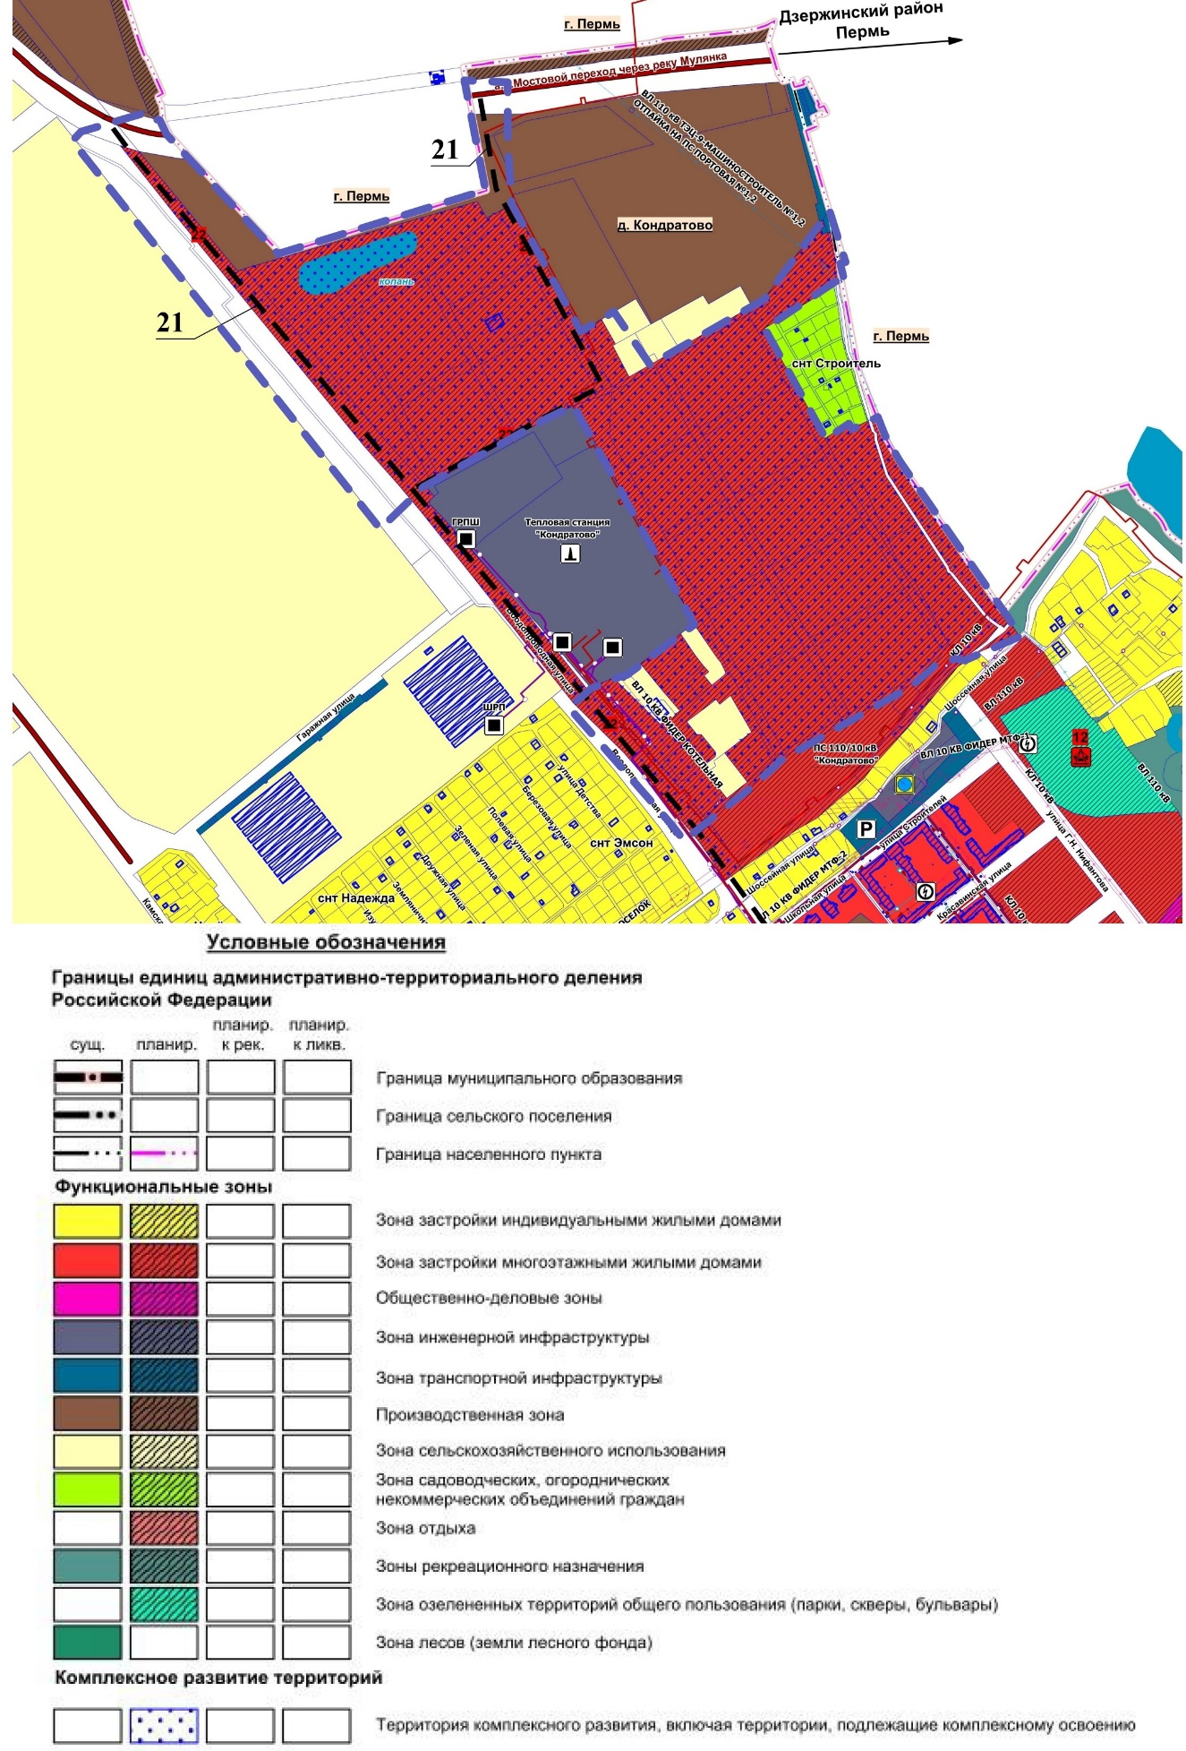
Рисунок 2. Фрагмент карты 3 Карта функциональных зон поселения. Карта планируемого размещения объектов местного значения поселения с выделением проектируемой территории
В границах проектирования расположены следующие функциональные зоны:
зона застройки многоэтажными жилыми домами;
зона инженерной инфраструктуры;
производственная зона;
зона садоводческих, огороднических некоммерческих объединений граждан;
зона сельскохозяйственного использования;
зона транспортной инфраструктуры.
Параметры функциональных зон
Жилая зона
Зона застройки многоэтажными жилыми домами
Территории, расположенные в границах данной функциональной зоны, предназначены для размещения:
многоквартирной жилой застройки до 11 этажей.
Дополнительно в границах жилой зоны могут располагаться:
объекты образования и науки (дошкольные образовательные организации, общеобразовательные организации, организации дополнительного образования, организации, регулирующие программы профессионального и высшего образования, специальные учебно-воспитательные учреждения для обучающихся с девиантным (общественно-опасным) поведением, научные организации и ее структурные подразделения);
объекты культуры и искусства (объекты культурно-просветительского назначения, объекты культурно-досугового (клубного) типа, зрелищные организации);
объекты физической культуры и массового спорта (объекты спорта, включающие раздельно нормируемые спортивные сооружения (объекты), в т.ч. оздоровительные комплексы, плоскостные спортивные сооружения);
объекты здравоохранения (лечебно- профилактические медицинские организации (кроме санаторно-курортных), оказывающие медицинскую помощь в стационарных условиях, их структурные подразделения, лечебно-профилактические медицинские организации, оказывающие медицинскую помощь в амбулаторных условиях и (или) в условиях дневного стационара, медицинские организации особого типа, медицинские организации по надзору в сфере защиты прав потребителей и благополучия человека, клиники научных и научно-исследовательских организаций, организаций профессионального образования, обособленные структурные подразделения медицинской организации, оказывающие первичную медико-санитарную помощь, медицинские организации, оказывающие скорую медицинскую помощь, ее структурные подразделения, аптечные организации);
объекты социального обслуживания (стационарные организации социального обслуживания, комплексные, полустационарные и нестационарные организации социального обслуживания, организации (отделения) социального обслуживания на дому, организации (отделения) срочного социального обслуживания, срочной социально-консультационной помощи);
объекты санаторно-курортного назначения (объект санаторно-курортного назначения);
прочие объекты обслуживания (административные здания, объекты проведения гражданских обрядов, объекты религиозной организации, объекты торговли и общественного питания, непроизводственные объекты по предоставлению правовых, финансовых, консультационных и иных подобных услуг, непроизводственные объекты коммунально-бытового обслуживания и предоставления персональных услуг, ветеринарные лечебницы, питомники животных, кинологические центры, иные подобные объекты);
общественные пространства (тематические парки, парки культуры и отдыха, пешеходные зоны, и иные подобные объекты);
объекты инженерной и транспортной инфраструктуры, в том числе линейные объекты инженерной и транспортной инфраструктуры;
объекты коммунального обслуживания.
Дополнительно возможно размещение многоквартирной среднеэтажной жилой застройки.
Производственная зона
Территории, расположенные в границах данной функциональной зоны, предназначены для размещения:
предприятий и объектов добывающей и обрабатывающей промышленности (предприятие добывающей промышленности (кроме угледобывающей промышленности); предприятие нефтеперерабатывающей, коксохимической промышленности; предприятие химической, целлюлозно-бумажной, фармацевтической промышленности, полиграфическое предприятие; предприятие металлургии (в том числе цветной металлургии), металлообработки; предприятие машиностроения; предприятие строительной промышленности, по выпуску неметаллической минеральной продукции; предприятия по обработке древесины, производству изделий из дерева; предприятия текстильной, легкой промышленности; предприятия микробиологической, пищевой, пищевкусовой промышленности; предприятия обрабатывающей промышленности иной специализации; предприятие строительной промышленности, по выпуску неметаллической минеральной продукции);
предприятия и объекты сельского и лесного хозяйства, рыболовства и рыбоводства (предприятия растениеводства; предприятия по разведению молочного крупного рогатого скота, производство сырого молока; предприятия по разведению прочих пород крупного рогатого скота и буйволов, производство спермы; предприятие по разведению лошадей и прочих животных семейства лошадиных; предприятия по разведению овец и коз; предприятия по разведению свиней; предприятия по разведению сельскохозяйственной птицы; предприятия пчеловодства; предприятия по разведению кроликов и прочих пушных зверей на фермах; предприятия по разведению прочих животных; предприятие смешанное - растениеводство в сочетании с животноводством без специализированного производства культур или животных; предприятия по лесоводству и лесозаготовкам; предприятие по рыболовству и рыбоводству);
прочие объекты, связанные с производственной деятельностью;
Дополнительно в границах производственных зон могут располагаться территории, занятые:
объектами инженерной и транспортной инфраструктур, в том числе линейными объектами инженерной и транспортной инфраструктур;
объектами коммунально-складского назначения;
объектами утилизации, обезвреживания, размещения отходов производства и потребления (объект размещения отходов; объект по обработке, утилизации, обезвреживанию отходов; объект утилизации, уничтожения биологических отходов; объект обращения с радиоактивными отходами; места несанкционированного размещения отходов производства и потребления; иные объекты обращения с отходами).
Зона инженерной инфраструктуры
Территории, расположенные в границах данной функциональной зоны, предназначены для размещения:
объектов электроснабжения (электростанции, электрические станции, линии электропередачи);
магистральных трубопроводов для транспортировки жидких и газообразных углеводородов;
объектов добычи и транспортировки газа (газовый промысел; головные сооружения; установка комплексной подготовки газа (УКПГ); дожимная компрессорная станция; компрессорная станция (КС), компрессорный цех (КЦ); газораспределительная станция (ГРС); станция подземного хранения газа (СПХГ); резервуарная установка сжиженных углеводородных газов (СУГ); завод по производству сжиженного природного газа (СПГ); завод по стабилизации конденсата; регазификационный береговой терминал для сжиженного природного газа; погрузочный береговой терминал для сжиженного природного газа; газоизмерительная станция (ГИС); пункт редуцирования газа (ПРГ); газонаполнительная станция (ГНС); газонаполнительный пункт (ГНП));
распределительных трубопроводов для транспортировки газа;
объектов добычи и транспортировки жидких углеводородов (фонд скважин; пункт подготовки нефти (ППН); цех добычи нефти; головная перекачивающая станция (ГПС); промежуточная (дожимная) перекачивающая станция (ППС); пункт учета нефти (нефтепродуктов); пункт сливо-наливной; нефтехранилище (резервуарный парк); нефтебаза (склад нефти или нефтепродуктов); кустовая насосная станция (КНС); дожимная насосная станция (ДНС); установка предварительного сброса воды (УПСВ);
объектов и сетей теплоснабжения;
трубопроводов жидких углеводородов (нефтепровод подводящий (промысловый); нефтепровод прочий; продуктопровод)
объектов и сетей водоснабжения;
объектов и сетей водоотведения;
объектов и сетей электросвязи;
гидротехнических сооружений;
объектов инженерной защиты от опасных геологических процессов (сооружения противоселевые; сооружения противолавинные; сооружения для защиты берегов морей, водохранилищ, озер, рек; сооружения для защиты от затопления и подтопления);
объектов единой государственной системы предупреждения и ликвидации чрезвычайных ситуаций (аварийно-спасательные службы и (или) аварийно-спасательные формирования; объекты обеспечения пожарной безопасности; объекты лесопожарной охраны; объекты мониторинга и прогнозирования, объекты информирования и оповещения; иные объекты единой государственной системы предупреждения и ликвидации чрезвычайных ситуаций).
Дополнительно в границах зон инженерной инфраструктуры могут располагаться территории, занятые:
производственными объектами V класса опасности;
объектами коммунально-складского назначения;
прочими объектами, связанными с производственной деятельностью.
Зона транспортной инфраструктуры
Территории, расположенные в границах данной функциональной зоны, предназначены для размещения:
железнодорожных путей общего и необщего пользования;
объектов железнодорожного транспорта (железнодорожная станция; железнодорожный вокзал; железнодорожное депо; остановочный пассажирский железнодорожный пункт; иные объекты железнодорожного транспорта);
автомобильных дорог;
комплексных объектов транспортной инфраструктуры (транспортно-логистический центр; транспортно-пересадочный узел);
объектов автомобильного пассажирского транспорта (автовокзал; автостанция);
объектов хранения и обслуживания общественного пассажирского транспорта (автобусный парк);
искусственных дорожных сооружений;
объектов обслуживания хранения автомобильного транспорта (станция автозаправочная; станция технического обслуживания; стоянка (парковка) автомобилей; иные объекты придорожного сервиса);
остановочных пунктов общественного пассажирского транспорта;
объектов воздушного транспорта (международный аэропорт; аэропорт; аэродром; вертодром; посадочная площадка; объект единой системы организации воздушного движения, расположенный вне аэропортов (аэродромов);
объектов водного транспорта (речной порт; объект инфраструктуры внутренних водных путей; причал; паромная переправа; место стоянки маломерных, спортивных парусных и прогулочных судов; судоходные гидротехнические сооружения внутренних водных путей; наплавной мост).
Дополнительно в границах зон транспортной инфраструктуры могут располагаться территории, занятые:
производственными объектами V класса опасности;
объектами коммунально-складского назначения;
прочими объектами, связанными с производственной деятельностью;
объектами инженерной инфраструктуры, в том числе линейными объектами инженерной инфраструктуры.
Зона сельскохозяйственного использования
Территории, расположенные в границах данной функциональной зоны, предназначены для размещения:
объектов сельскохозяйственного производства (животноводческие комплексы, фермы, ветеринарные сельскохозяйственные станции, птицефабрики, теплицы, оранжереи, парники, сельскохозяйственные питомники, пасеки, иные объекты сельскохозяйственного производства и иные подобные объекты);
крестьянских (фермерских) хозяйств;
объектов хранения и переработки сельскохозяйственной продукции;
размещения личных подсобных хозяйств на землях сельскохозяйственного назначения, ведения огородничества и иной сельскохозяйственной деятельности;
сельскохозяйственных угодий.
Дополнительно в границах зон сельскохозяйственного использования могут располагаться территории, занятые:
производственными объектами;
объектами коммунально-складского назначения;
прочими объектами, связанными с производственной деятельностью;
объектами инженерной и транспортной инфраструктур, в том числе линейными объектами инженерной и транспортной инфраструктур.

Правила землепользования и застройки муниципального образования «Кондратовское сельское поселение» Пермского муниципального района Пермского края»
Градостроительное зонирование установлено правилами землепользования и застройки муниципального образования «Кондратовское сельское поселение» Пермского муниципального района Пермского края, утвержденными решением Земского Собрания Пермского муниципального района Пермского края от 26.10.2017 №267 (в ред. от 28.08.2018 №334, от 31.10.2019 №10, от 25.03.2021 № 118).
Фрагмент карты градостроительного зонирования представлен на рисунке 3.

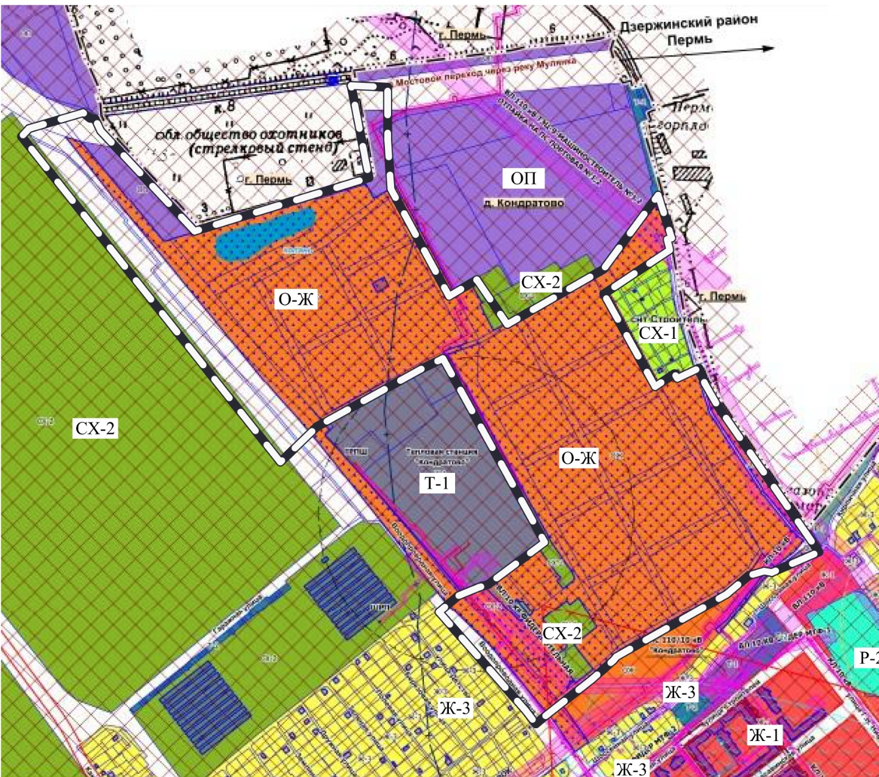
Рисунок 3. Фрагмент карты градостроительного зонирования «Кондратовского сельского поселения» Пермского муниципального района Пермского края с выделением территории планирования
Согласно градостроительному зонированию территории муниципального образования «Кондратовское сельское поселение» Пермского муниципального района Пермского края в границах территории планирования находятся следующие территориальные зоны:
Зоны смешанного назначения:
ОЖ Зона общественно-жилого назначения
Зона предназначена для формирования многофункциональной жилой и общественной застройки с широким спектром коммерческих и обслуживающих функций местного и районного значения.
ОП Зона обслуживания объектов необходимых для осуществления производственной и предпринимательской деятельности
Зона обслуживания объектов, необходимых для осуществления производственной и предпринимательской деятельности предназначена для размещения производственно-деловых объектов при соблюдении нижеприведенных видов разрешенного использования земельных участков и объектов капитального строительства.
Зона сельскохозяйственного использования:
СХ-2 Зона объектов сельскохозяйственного производства (объекты сельхоз промышленности).
Согласно Правилам землепользования и застройки территории муниципального образования «Кондратовское сельское поселение» Пермского муниципального района Пермского края в границах территории планирования находятся следующие границы зон с особыми условиями использования территории:
второй пояс санитарной охраны источника водоснабжения;
санитарно-защитная зона от тепловой станции «Кондратово»;
приаэродромная территория аэропорта аэродрома Большое Савино.
Месторождения и проявления полезных ископаемых:
лицензионные участки.

Территория планирования расположена в границах территории, для которой предусмотрено комплексное развитие территории.
Расчетные показатели минимально допустимого уровня обеспеченности территории объектами коммунальной, транспортной, социальной инфраструктур для территории, в границах которой предусматривается осуществление комплексного развития территории представлены в таблице 1.
Таблица 1
Наименование параметра | Значение параметра

1 | 2
Предельное количество надземных этажей | 9,  с возможностью повышения застройки до 16 эт., но не более 25% от общей площади соответствующих жилых зданий
Максимальный процент застройки | Устанавливается документацией по планировке территории
Расчетная численность населения | Устанавливается из расчета 30 кв.м жилой площади на 1 человека
Минимальная обеспеченность объектами водоснабжения | 220 л/сут на 1 человека
Минимальная обеспеченность объектами водоотведения | 220 л/сут на 1 человека
Минимальная обеспеченность объектами теплоснабжения | 0,05 Гкал/1000 кв. м общей площади планируемых ОКС
Минимальная обеспеченность объектами энергоснабжения | 20 Вт/кв. м общей площади планируемых ОКС
Минимальная обеспеченность местами хранения транспорта | 420 машино-мест на 1 тыс. человек населения
Площадь благоустройства (территория общего пользования) | 3,8 кв. м на 1 человека
Минимальная обеспеченность объектами образования | 124 места на 1 тыс. человек населения
Минимальная обеспеченность объектами дошкольного образования | 100 мест на 1 тыс. человек населения
Минимальная обеспеченность объектами здравоохранения | 20 посещений в смену на 1 тыс. человек населения
Минимальная обеспеченность территориями плоскостных спортивных сооружений | 500 кв. м на 1 тыс. человек населения
Мероприятия по развитию транспорта | В соответствии с СП 34.13330.2012 Автомобильные дороги и СП 42.13330.2016 «СНИП 2.07.01-89* Градостроительство, Планировка и застройка городских и сельских поселений»
Минимальная обеспеченность участковыми пунктами полиции | 1 участковый пункт на 2 тыс. человек населения площадью 45 кв. м
Минимальная обеспеченность отдельно стоящими объектами торговли | 200 кв. м на 1 тыс. человек населения
Удаленность до объектов социальной и транспортной инфраструктуры | В соответствии с МНГП Пермского муниципального района и СП 42.13330.2016 «Градостроительство, Планировка и застройка городских и сельских поселений»

Местные нормативы градостроительного проектирования Пермского муниципального района Пермского края
Расчетные показатели, устанавливаемые для объектов местного значения муниципального района в области образования представлены в таблице 2.
Таблица 2
Наименование вида объекта | Тип расчетного показателя | Наименование расчетного показателя, единица измерения | Значение расчетного показателя

1 | 2 | 3 | 4
Дошкольная образовательная организация | Расчетный показатель минимально допустимого уровня обеспеченности | Уровень обеспеченности, мест на 1000 жителей | 100
Общеобразовательная организация | Расчетный показатель минимально допустимого уровня обеспеченности | Уровень обеспеченности, мест на 1000 жителей | 124
 | Расчетный показатель минимально допустимого уровня обеспеченности | Время транспортной доступности (в одну сторону), минут, не более | 30
Объекты дополнительного образования | Расчетный показатель минимально допустимого уровня обеспеченности | Количество мест на 1000 жителей всего, в том числе:  на базе общеобразовательных организаций;  на базе образовательных организаций (за исключением общеобразовательных организаций) | 112  97  15
 | Расчетный показатель минимально допустимого уровня обеспеченности | Транспортная доступность, минут | 30
Примечания:
- Детские сады проектируются во всех типах населенных пунктов Пермского муниципального района, кроме однодворок.
- В населенных пунктах однодворках, в малых населенных пунктах школы не проектируются, в средних населенных пунктах основные образовательные школы, в крупных и крупнейших населенных пунктах-средние образовательные школы.
- Транспортному обслуживанию подлежат учащиеся сельских общеобразовательных учреждений, проживающие на расстоянии свыше 1 км от учреждения. Подвоз учащихся осуществляется на транспорте, предназначенном для перевозки детей. Предельный пешеходный подход учащихся к месту сбора на остановке должен быть не более 1000м.

Перечень зон с особыми условиями использования территории

Зоны с особыми условиями использования территории и иные зоны с установленными ограничениями
Границы зон с особыми условиями использования территории отражены на Схеме 4 «Границы зон с особыми условиями использования территории» и в таблице 4. Планируемая территория полностью расположена в пределах:
- приаэродромной территории аэродрома аэропорта Большое Савино.
Планировка и застройка городских и сельских поселений» размещение зданий, сооружений и коммуникаций инженерной и транспортной инфраструктуры запрещается в зонах возможного затопления (при глубине затопления 1,5 м и более), не имеющих соответствующих сооружений инженерной защиты. Таким образом, действующим законодательством размещение объектов недвижимости в зоне возможного катастрофического затопления допускается при условии возведения объектов инженерной защиты. Кроме того, возможно предусмотреть архитектурно-строительные решения, в которых не предусматривается жилая застройка на первых этажах.
Планируемая территория частично расположена в пределах:
- охранных зон инженерных коммуникаций;
- санитарно-защитной зоны;
- второй пояс охраны источника водоснабжения.
Санитарно – защитная зона от тепловой станции «Кондратово» была изменена до границ земельного участка, смотри приложение 2.

Сведения о нормативно-правовой базе, устанавливающих ограничения (обременения) по использованию территории, расположенной в границах зон с особыми условиями использования территории сведены в таблицу 3.

Таблица 3. Нормативно-правовая база, устанавливающая ограничения (обременения) по использованию территории проектирования.
№ п/п | Название зоны с особыми условиями использования территории | Наименование документа-основания для установления сервитута (обременения)

1 | 2 | 3
1 | Приаэродромная территория аэродрома аэропорта Большое Савино | Постановление Правительства РФ от 11.03.2010 N 138 "Об утверждении Федеральных правил использования воздушного пространства Российской Федерации
2 | Охранные зоны ВЛ и КЛ | Постановлением Правительства РФ от 24.02.2009 №160 «О порядке установления охранных зон объектов электросетевого хозяйства и особых условий использования земельных участков, расположенных в границах таких зон»
3 | Охранные зоны газопровода высокого, среднего и низкого давления | Постановление Правительства РФ от 20 ноября 2000 №878 «Об утверждении Правил охраны газораспределительных сетей».
5 | Охранная зона тепловых сетей | Приказ от 17 августа 1992 г. №197 «О типовых правилах охраны коммунальных сетей»
6 | Второй пояс санитарной охраны источника водоснабжения | Постановление Главного государственного врача РФ от 14.03.2002 №10 «О введении в действие Санитарных правил и норм» Зоны санитарной охраны источников водоснабжения и водопроводов питьевого назначения. СанПиН 2.1.4.1110-02» (с изм. от 25.09.2014)  (вместе с "СанПиН 2.1.4.1110-02. 2.1.4. Питьевая вода и водоснабжение населенных мест. Зоны санитарной охраны источников водоснабжения и водопроводов питьевого назначения. Санитарные правила и нормы", утв. Главным государственным санитарным врачом РФ 26.02.2002)
7 | Санитарно-защитные зоны | Постановление Главного государственного санитарного врача РФ от 25.09.2007 N 74 (ред. от 25.04.2014) "О введении в действие новой редакции санитарно-эпидемиологических правил и нормативов СанПиН 2.2.1/2.1.1.1200-03 "Санитарно-защитные зоны и санитарная классификация предприятий, сооружений и иных объектов"

Таблица 4. Зоны с особыми условиями использования территории и иные зоны с установленными ограничениями.
Реестровый номер | Вид | Наименование

1 | 2 | 3
59:32-6.553 | Охранная зона транспорта  Зона охраны искусственных объектов | Зона с особыми условиями использования - Приаэродромная территория аэродрома аэропорта Большое Савино
59:00-6.147 | Охранная зона инженерных коммуникаций  Зона охраны искусственных объектов | ОХРАННАЯ ЗОНА ВЛ 110 кВ ТЭЦ-9-МАШИНОСТРОИТЕЛЬ №1,2 ОТПАЙКА НА ПС ПОРТОВАЯ №1,2
59:01-6.3146 | Охранная зона инженерных коммуникаций  Зона охраны искусственных объектов | Охранная зона линии электропередач 10 кВ от ПС "Кондратово" ф. Транзит База-1, ф. Транзит База-2 до РП-59 (части расположенной на территории Дзержинского района города Перми)
59:00-6.642 | Охранная зона инженерных коммуникаций  Зона охраны искусственных объектов | ОХРАННАЯ ЗОНА «Строительство ПС 110/10/6 кВ «Заостровка», КВЛ 110/10/6 кВ «Пусковой комплекс №5»
59:00-6.124 | Охранная зона инженерных коммуникаций  Зона охраны искусственных объектов | охранная зона ВЛ 110кВ ТЭЦ-9- Машиностроитель с отпайками на ПС «Кондратово» и ПС «Западная»
59:00-6.417 | Охранная зона инженерных коммуникаций  Зона охраны искусственных объектов | Охранная зона КЛ-110кВ ТЭЦ-9 - Заостровка от оп.№26 до ПС Заостровка ц.1,2,3,4 пк 2, пк 6
59:00-6.128 | Охранная зона инженерных коммуникаций  Зона охраны искусственных объектов | Охранная зона магистральных и разводящих тепловых сетей от тепловой станции "Кондратово" включая здания павильонов задвижек
59:32-6.1110 | Охранная зона инженерных коммуникаций  Зона охраны искусственных объектов | Охранная зона газопровода высокого и низкого давления д.Кондратово
59:32-6.86 | Охранная зона инженерных коммуникаций  Зона охраны искусственных объектов | ОХРАННАЯ ЗОНА ВЛ 10 КВ ФИДЕР КОТЕЛЬНАЯ-1, ВЛ 10 КВ ФИДЕР КОТЕЛЬНАЯ-2
59:01-6.3418 | Охранная зона инженерных коммуникаций  Зона охраны искусственных объектов | Охранная зона газопровода высокого и низкого давления по ул.В-Муллинская, 1-я,2-я Красавинская, 1-я,2-я,3-я Урожайная, Ш.Космонавтов, Открытая, Пойменная, пер.Верхнемуллинский, ул. 2-я Пыжевская, г. Перми (изменение местоположения)
59:00-6.157 | Охранная зона инженерных коммуникаций  Зона охраны искусственных объектов | Охранная зона газопровода высокого давления к котельной совхоза «Красава»

Границы территорий объектов культурного наследия
В границах территории планирования отсутствуют объекты культурного наследия.

Концепция
Проектом предлагается размещение жилой застройки, размещение социальной и транспортной инфраструктуры.

Положения о развитии элементов планировочной структуры

Существующая планировочная организация территории и характер застройки
В административном отношении исследуемая территория расположена в Пермском районе Пермского края, в д. Кондратово Кондратовского сельского поселения. Существующее положение отображено на рисунках 5-7.
Рельеф территории относительно ровный. Абсолютные отметки поверхности изменяются в пределах 93.60-94.90м в Балтийской системе высот.
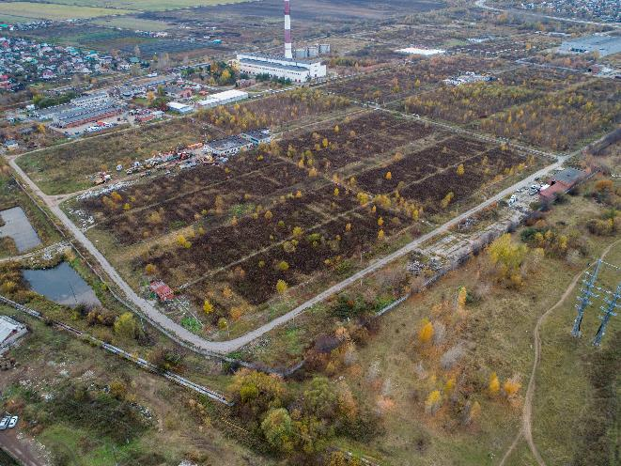
Рисунок 4. Общий вид территории планирования
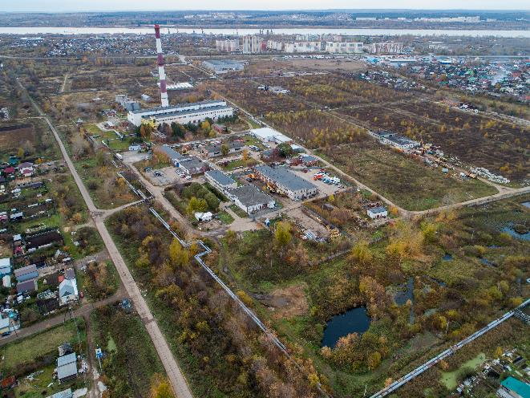
Ул. Строителей
Ул. Водопроводная
Рисунок 5. Общий вид территории планирования
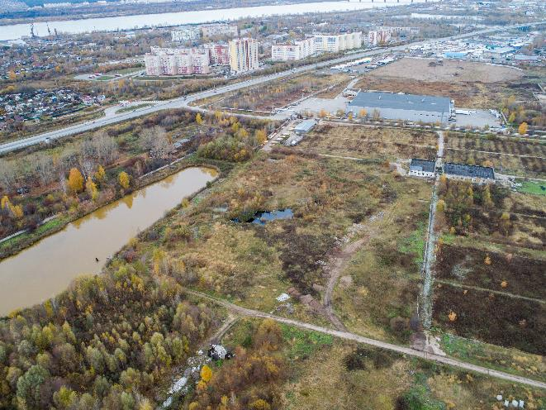
Ул. Строителей
Рисунок 6. Общий вид территории планирования
Большая часть представляет собой свободный от застройки участок. Территория под проектируемую застройку ранее была занята тепличным хозяйством. На поверхности видны остатки фундаментов (сваи под теплицы). На территории планирования также расположены различные сооружения в виде бывших производственных и административных помещений.
Территория планирования частично заросла мелкими деревьями, кустарником. Большая часть территории по периметру огорожена бетонным забором.
По краям территории планирования, а также внутри, проложены проезды для автотранспорта. Дорожное полотно представлено бетонными плитами.
Северо-западнее территории планирования поверхность изрыта, видны навалы грунта, бетонные плиты.
В северной части территории планирования расположен пруд искусственного происхождения. Вырытый котлован заполнен поверхностной и грунтовой водой.
В юго-западной части за территорией планирования расположена тепловая электрическая станция (ТЭЦ).

Обоснование определения границ зон планируемого размещения объектов капитального строительства. Этапы (очередность) планируемого развития территории
Архитектурный облик проектируемой территории формируется многоэтажными жилыми домами этажностью 8 – 16 этажей, что обусловлено в том числе правилами землепользования и застройки муниципального образования «Кондратовское сельское поселение» Пермского муниципального района Пермского края, утвержденных решением Земского Собрания от 26.10.2017 № 267 (в ред. от. 28.08.2018 № 334, от 31.10.2019 № 10, от 25.03.2021 № 118). Целесообразность выбора данной этажности и конфигурации в плане застройки обусловлены нормативными показателями раздела 23 ПЗЗ.
Обоснования по расчету площади земельных участков под объекты социальной инфраструктуры приведены в п. п. 5, для жилой застройки – в п. п. 3.5, для улично дорожной сети – в п. 4. Границы зон планируемого размещения объектов капитального строительства установлены с учетом планируемых параметров застройки (этажности, конфигурации объектов капитального строительства, требуемых площадей земельных участков для размещения объектов капитального строительства). Границы зоны улично-дорожной сети назначены с учетом категории улиц и дорог, расчетной скорости движения, а также взаимной увязкой профильных элементов между собой и прилегающей территорией.
Кроме того, учтена доступность проектируемой социальной инфраструктуры планируемыми объектами жилого назначения.
Показатели плотности и коэффициента плотности территории не регламентируются и установлены данной документацией.
Границы зон планируемого размещения объектов капитального строительства приняты по планируемым красным линиям, а также по предлагаемым границам земельных участков для возможного размещения объектов капитального строительства, с возможностью прокладки линейных объектов для строительства инженерных сетей. Поэтому установление отступов от границ земельных участков проектом планировки не предусматривается (составляет 0 метров).
Мероприятия по реализации проекта планировки, в том числе очередность планируемого развития территории и этапы проектирования, строительства, реконструкции объектов капитального строительства жилого, производственного, общественно-делового и иного назначения и этапы строительства, реконструкции необходимых для функционирования таких объектов и обеспечения жизнедеятельности граждан объектов коммунальной, транспортной, социальной инфраструктур приведены в таблице 5 и на чертеже 1 «Чертеж планировки территории. Красные линии. Границы зон размещения объектов капитального строительства».
Первая очередь развития территории планирует застройку двух кварталов с прилегающими улицами с северо-западной стороны территории планирования (индексы мероприятий: Т-1, Т-2, Т-3, Т-4, Т-5, Ж-1, Ж-2, Ж-3, СИ-1, М-1, М-2, ХР-1).
Вторая очередь предполагает застройку трех кварталов с юго-восточной стороны территории планирования (индексы мероприятий: Т-7, Т-8, Т-9, Т-10, Т-11, Т-12, Т-13, Ж-4, Ж-5, СИ-2, СИ-3, СИ-4, ХР-2, ХР-3, ФОК)
Третья очередь предлагает транспортная связь улицы Строителей с улицей Водопроводной (индексы мероприятий: Т-14, Т-15).
Таблица 5. Мероприятия по реализации проекта планировки
Индекс мероприятия | Наименование  объекта капитального строительства | Тип  мероприятия | Этапы  (год постройки)
1 | 2 | 3 | 6
I очередь
Ж-1 | Многоэтажная жилая застройка | Новое строительство | 1-2  (2023-2026)
Ж-2 | Многоэтажная жилая застройка | Новое строительство | 2  (2027)
Ж-3 | Многоэтажная жилая застройка | Новое строительство | 1  (2024)
СИ-1 | Объекты социального назначения | Новое строительство | 1  (2025)
ТОП-1, ТОП-2 | Территории общего пользования | Новое строительство | 1  (2025)
М-1 | Объекты общественно-делового назначения (магазины) | Новое строительство | 1  (2024)
Хр-1 | Объекты хранения транспорта (автостоянки) | Новое строительство | 1  (2025)
Т-1, Т-6,  Т-12, Т-13 | Объекты транспортной инфраструктуры  (улично-дорожная сеть) | Новое строительство | 1-3  (2023-2030)
Т-2, Т-3, Т-4, Т-5 | Объекты транспортной инфраструктуры  (улично-дорожная сеть) | Новое строительство | 1-2  (2025-2027)
II очередь
Ж-4 | Многоэтажная жилая застройка | Новое строительство | 1  (2027-2030)
Ж-5 | Многоэтажная жилая застройка | Новое строительство | 2  (2031-2034)
СИ-2 | Объекты социального назначения | Новое строительство | 2  (2030)
СИ-3 | Объекты социального назначения | Новое строительство | 2  (2031)
СИ-4 | Объекты социального назначения | Новое строительство | 2  (2030)
Т-7, Т-8, Т-9,  Т-10, Т-11 | Объекты транспортной инфраструктуры  (улично-дорожная сеть) | Новое строительство | 1-3  (2027-2033)
Хр-2 | Хранение автотранспорта | Новое строительство | 2  (2030)
Хр-3 | Хранение автотранспорта | Новое строительство | 3  (2034)
ФОК-1 | Объекты спорта  (физкультурно-оздоровительный комплекс) | Новое строительство | 2  (2030)
М-2 | Объекты общественно-делового назначения (магазины) | Новое строительство | 3  (2034)
III очередь
Т-14,  Т-15 | Объекты транспортной инфраструктуры  (улично-дорожная сеть) | Новое строительство | (на перспективу)

Обоснование соответствия планируемых параметров, местоположения и назначения объектов регионального значения, объектов местного значения нормативам градостроительного проектирования и требованиям градостроительных регламентов
Застройка территории планировочного района не предусматривает строительство новых объектов регионального значения.
Объекты местного значения представлены в п. 5 Обеспечение планируемой территории объектами социального обслуживания населения

Обоснования в отношении выделения элементов планировочной структуры и параметры их развития
На данный момент на планируемой территории элементы планировочной структуры не выделены.
Элементы планировочной структуры отображены на Чертеже 2 «Границы существующих и планируемых элементов планировочной структуры» и в таблице 6.
Таблица 6
Индекс  чертеже 2 | Наименование ЭПС | Площадь,  га | Характеристика и параметры планируемого развития ЭПС
1 | 2 | 3 | 4
1.1 | Квартал | 37,29 | приведены в таблице 8
2.1 | Улично-дорожная сеть | 11,43 | приведены в таблице 11
3.1 | Территория общего пользования | 2,71

На данный момент на проектируемой территории не установлены красные линии.
Основные факторы, положенные в основу установления красных линий на участке проектирования: преобразование территории для формирования новых кварталов, для возможного последующего размещения объектов капитального строительства.
Территория общего пользования отделяется от земельных участков, подлежащих застройке, красными линиями. Красные линии устанавливаются с учетом существующих земельных участков, СП 42.13330.2016 «Градостроительство. Планировка и застройка городских и сельских поселений», РДС 30-201-98 «Инструкция о порядке проектирования и установления красных линий в городах и других поселениях Российской Федерации, а также «Рекомендаций по проектированию улиц и дорог городов и сельских поселений».
Устанавливаемые красные линии отображены на Чертеже 1 Планировка территории. Красные линии.

Варианты планировочных и (или) объемно-пространственных решений застройки территории в соответствии с проектом планировки территории (в отношении элементов планировочной структуры, расположенных в жилых или общественно-деловых зонах)
На рисунках 7 – 11 представлен вариант планировочных и объемно-пространственных решений застройки.
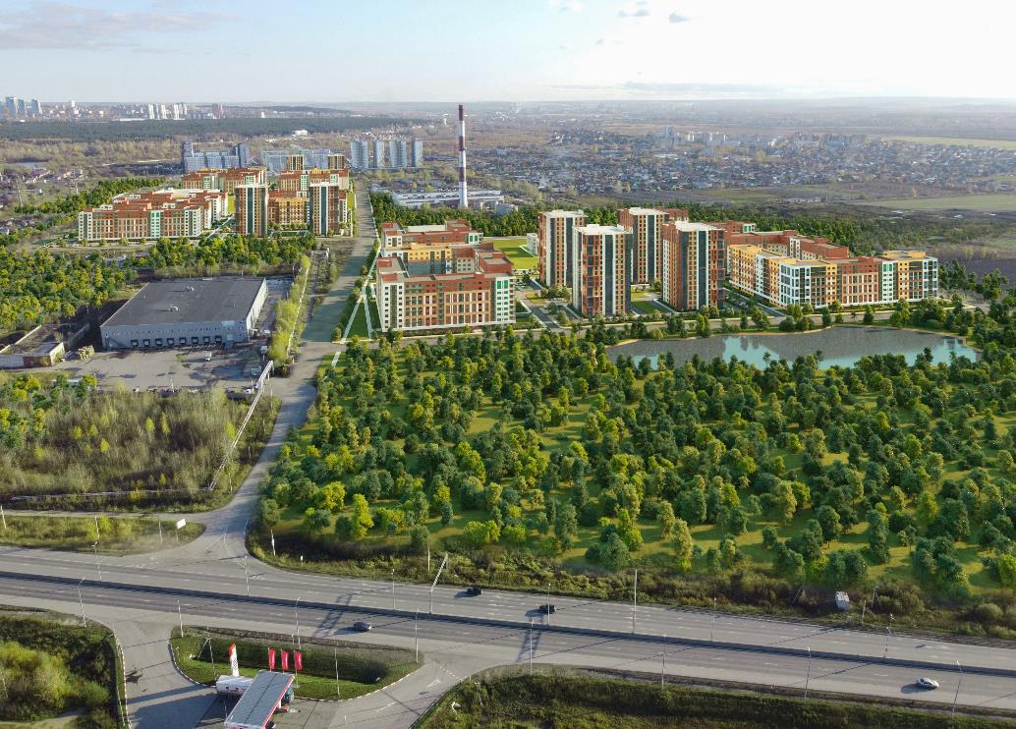
Рисунок 7. Объемно-планировочное решение застройки. Вид с ул. Строителей
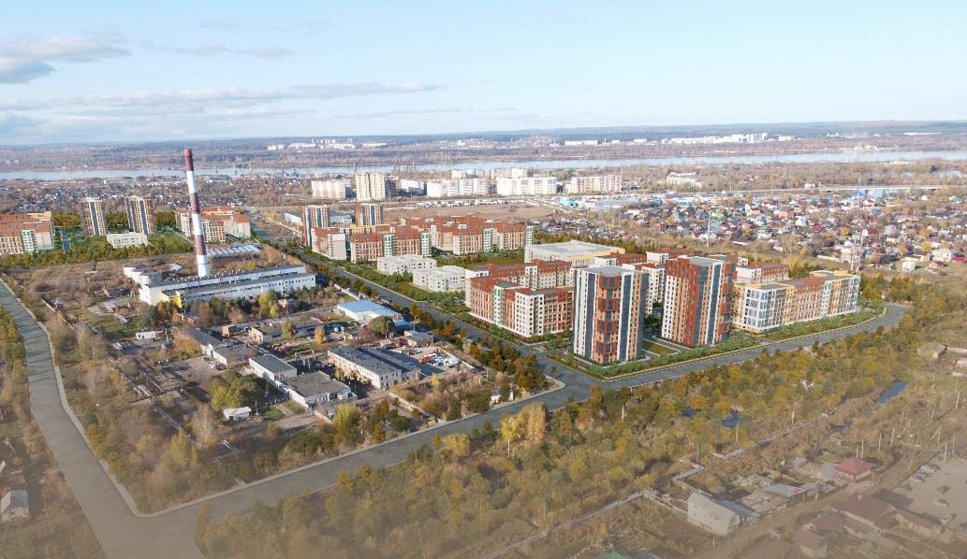
Рисунок 8. Объемно-планировочное решение застройки. Вид с ул. Водопроводная
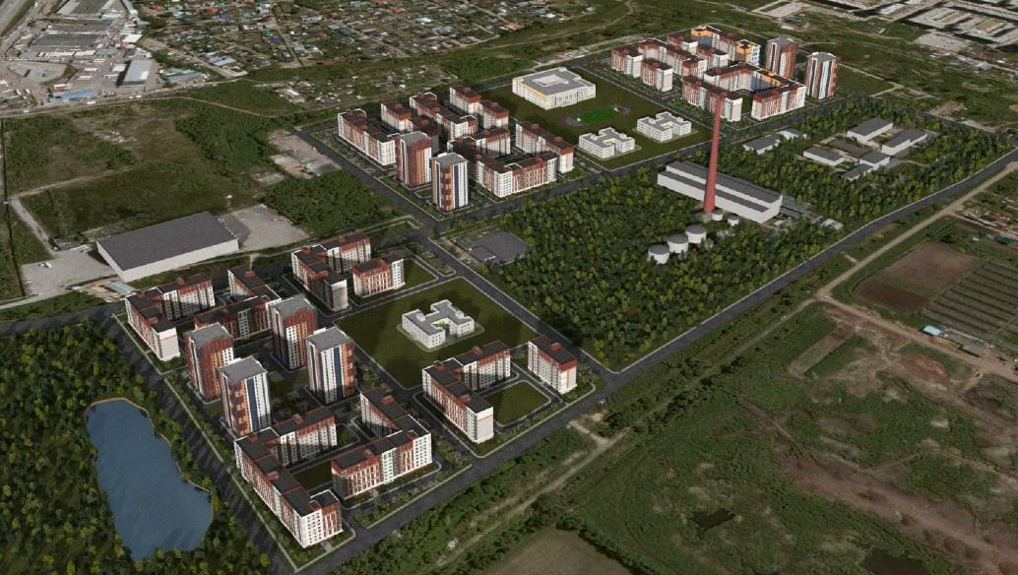
Рисунок 9. Объемно-пространственное решение застройки. Вид с верху
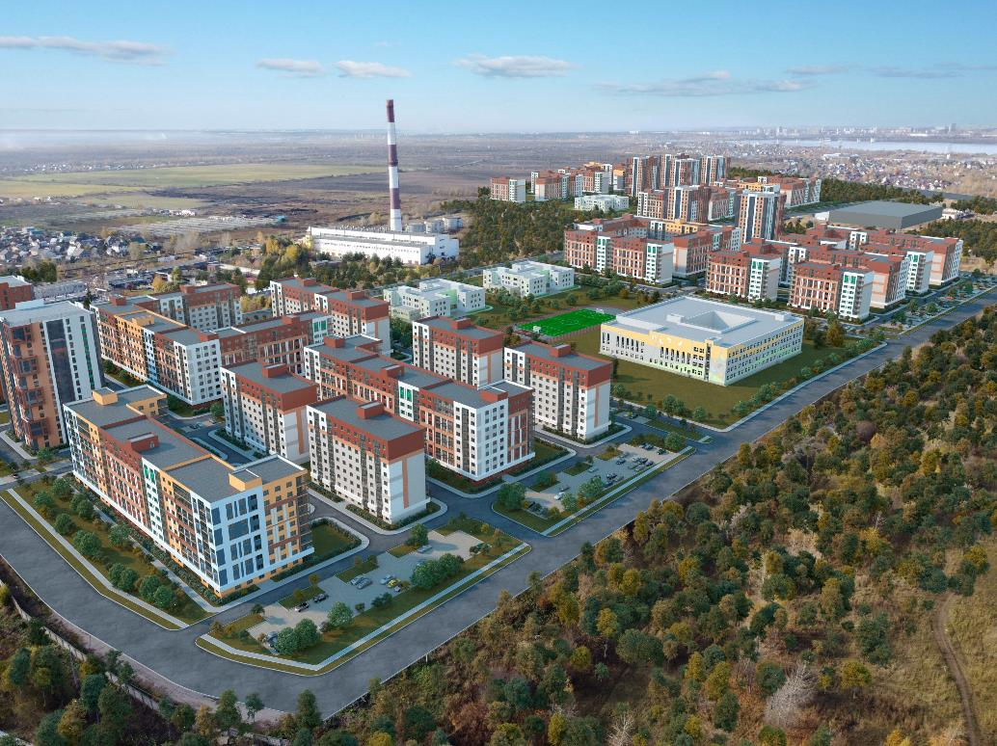
Рисунок 10. Объемно-планировочное решение застройки.

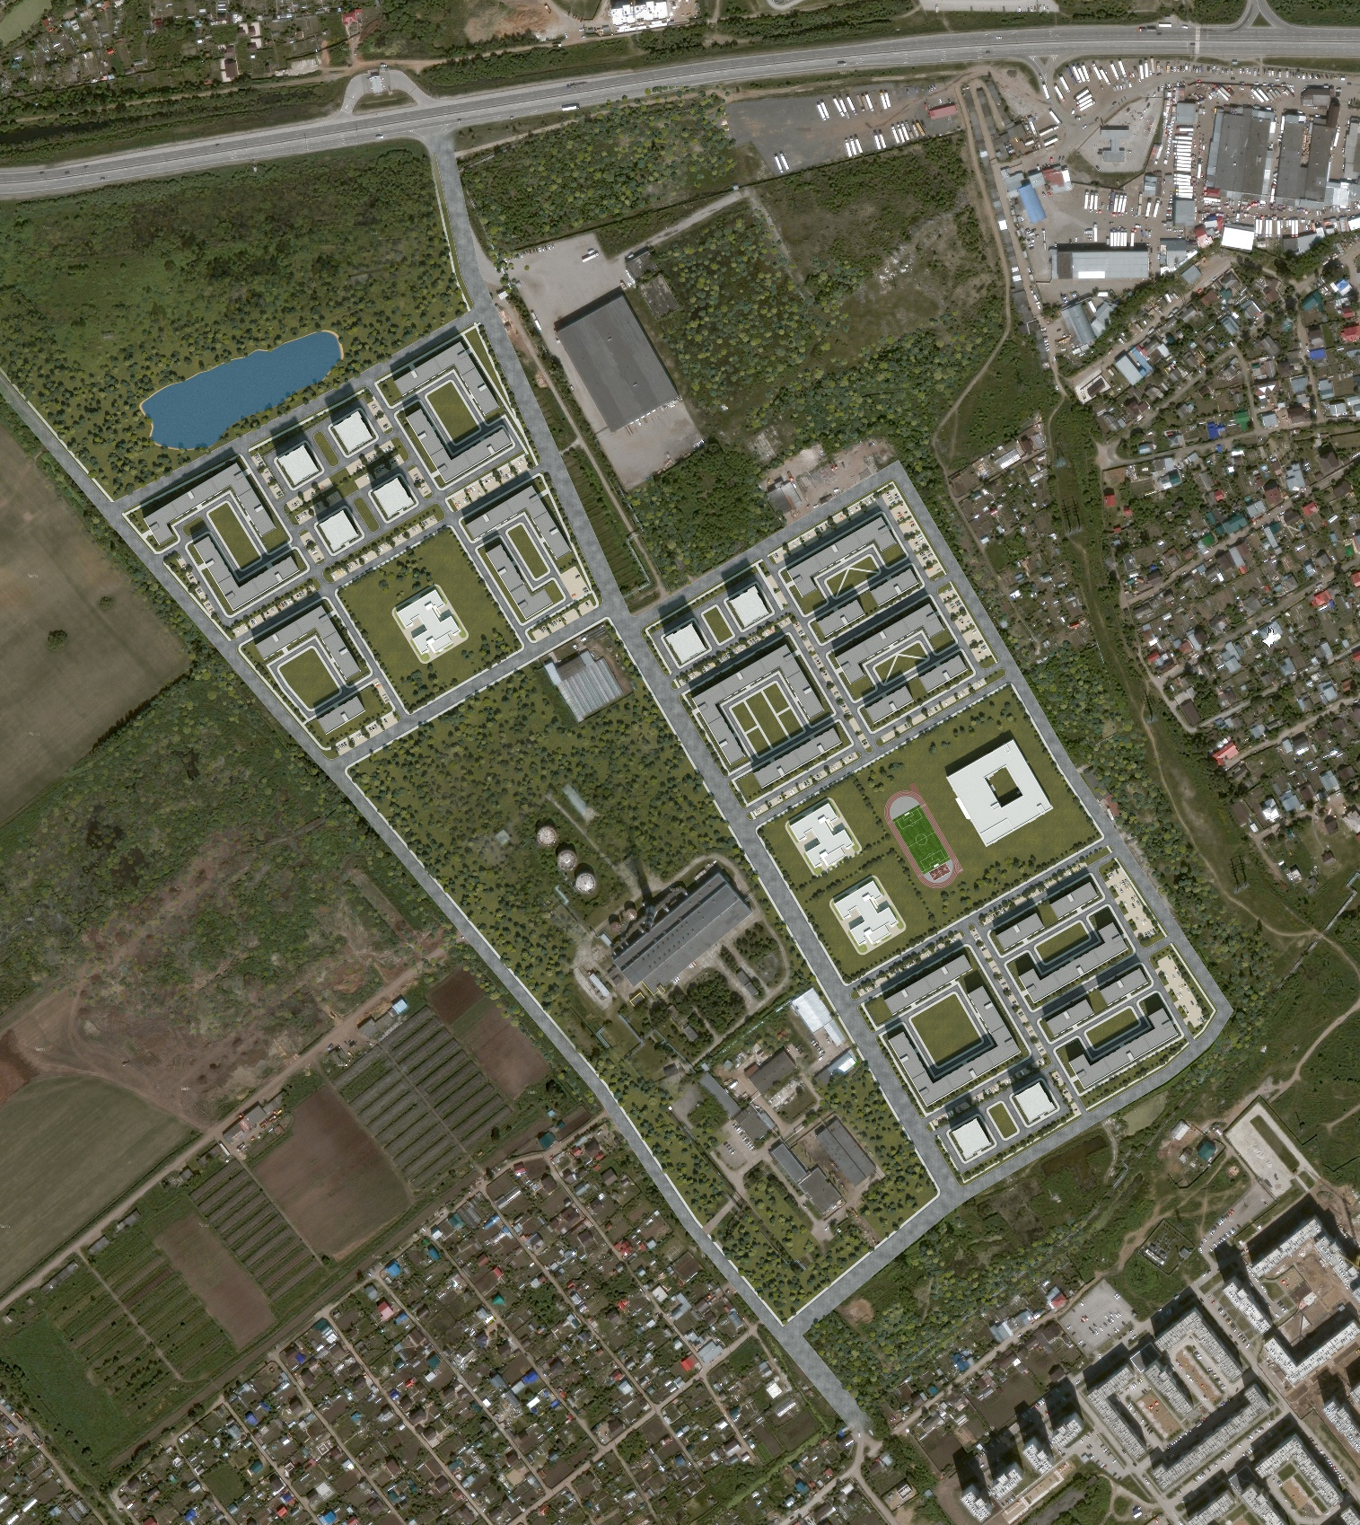
Рисунок 11. Планировочное решение застройки
Основная этажность принята 8-9 этажей, с несколькими высотными акцентами в виде 16-ти этажных жилых домов.
Расчетная численность населения установлена из расчета 30 кв.м. жилой площади на 1 чел., согласно подразделу 23. Расчетные показатели минимально допустимого уровня обеспеченности объектами коммунальной, транспортной, социальной инфраструктур для территории, в границах которых предусматривается осуществление комплексного развития территории, Правил землепользования и застройки муниципального образования «Кондратовское сельское поселение» Пермского муниципального района Пермского края» (далее – подраздел 23 ПЗЗ).
С учетом расчетной численности жителей микрорайона на проектируемой территории предусмотрены объекты социальной инфраструктуры, приведённые в п. 5 «Обеспечение планируемой территории объектами социального обслуживания населения», необходимые для обеспечения жизнедеятельности населения.
Для расчета использовались параметры типовых секций. Технико-экономические показатели секций представлены в таблице 7.
Таблица 7
Тип секции | Количество этажей, этаж | Площадь застройки,  кв. м. | Общая площадь  брутто,  кв.м. | Общая площадь квартир | Население | Примечание
1 | 2 | 3 | 4 | 5 | 6 | 7
Тип 1 | 9 | 630 | 5473 | 4105 | 137 | Угловая
Тип 2 | 9 | 640 | 5801 | 4351 | 145 | Типовая
Тип 3 | 16 | 690 | 10320 | 7740 | 258 | Типовая

Площадь застройки и общая площадь, брутто по секциям представлены заказчиком.
Коэффициент перевода от общей площади здания к общей площади квартир принят – 0,75.
На рисунке 12 представлены расчетные жилые группы. В таблице 8 выполнен расчет земельных участков для жилых групп.
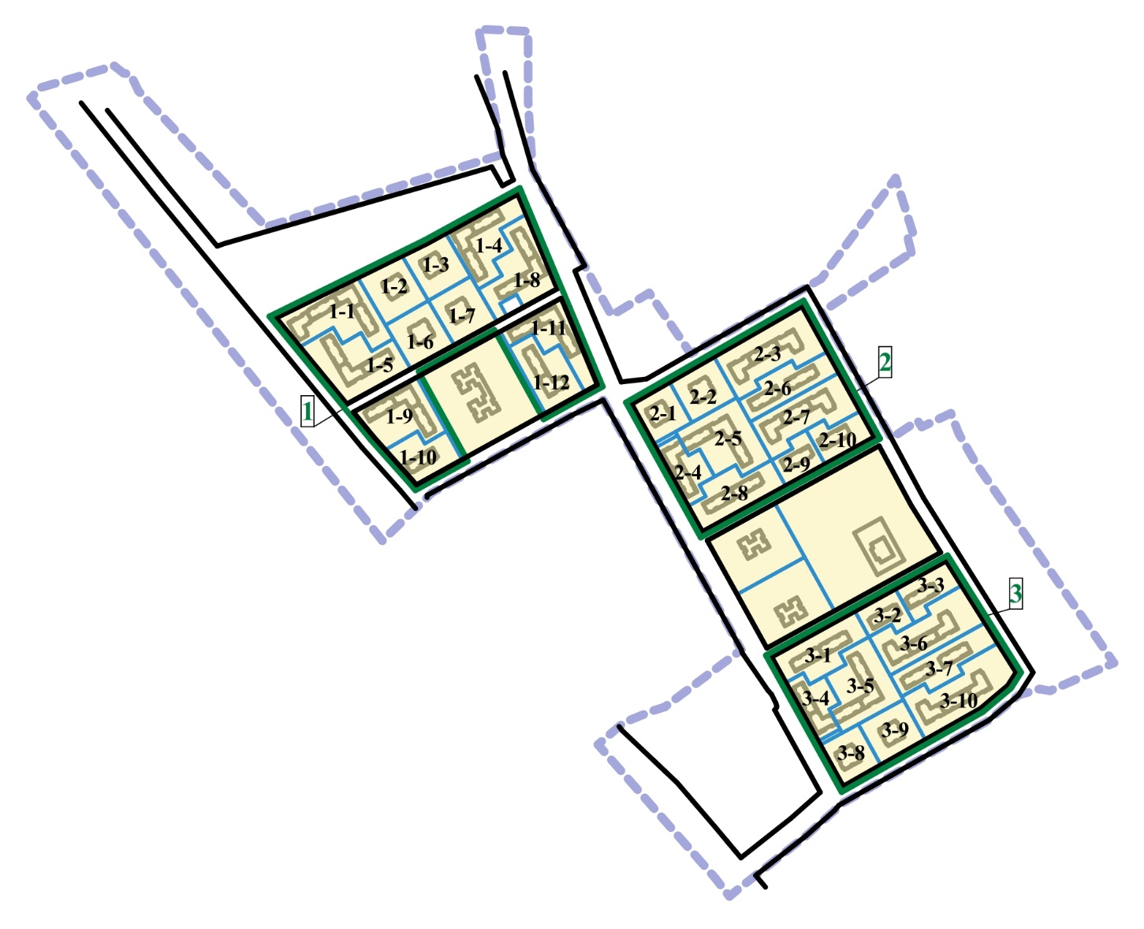
Рисунок 12. Схема расположения жилых групп на территории планирования
Согласно подразделу 23 ПЗЗ предельное количество надземных этажей – 9, с возможностью повышения застройки до 16 эт., но не более 25% от общей площади соответствующих жилых зданий. Согласно таблице 20:
для территории жилой группы 1 общая площадь жилых зданий составляет 166 278 кв.м. Общая площадь 16-ти этажных секций – 41 280 кв.м., что не превышает 25% (41 570 кв.м.) от общей площади 166 278 кв.м.;
для территории жилой группы 2 общая площадь жилых зданий составляет 117 289 кв.м. Общая площадь 16-ти этажных секций – 20 640 кв.м., что не превышает 25% (29 322 кв.м.) от общей площади 117 289 кв.м.;
для территории жилой группы 3 общая площадь жилых зданий составляет 117 289 кв.м. Общая площадь 16-ти этажных секций - 20 640 кв.м., что не превышает 25% (29 322кв.м.) от общей площади 117 289 кв.м..
Для всей проектируемой территории общая площадь жилых зданий составляет 400 856 кв.м. Общая площадь 16-ти этажных секций – 82 560 кв.м., что не превышает 25% (100214 кв.м.) от общей площади 400 856 кв.м.

Таблица 8
Номер жилой группы | Фактическая площадь образуемого земельного участка  кв.м. | Расчетная площадь земельного участка,  кв.м. | Тип секции (кол-во) |  |  | Площадь застройки  кв.м. | Коэффициент плотности застройки | Этажность, эт | Общая площадь брутто, кв.м. | Общая площадь квартир, кв.м. | Планируемая численность населения*,  чел | Расчетное количество машиномест | Фактическое количество машиномест* | Расчетная площадь машиномест кв.м. | Расчетный размер придомовой территории,  кв.м.
 |  |  | 1 | 2 | 3
1 | 2 | 3 | 4 | 5 | 6 | 7 | 8 | 9 | 10 | 11 | 13 | 14 | 15 | 16 | 17
Жилая группа 1
1-1 | 8365 | 5202 | 2 | 2 | - | 2540 | 30 | 9 | 22548 | 16912 | 564 | 237 | 68 | 1704 | 958
1-2 | 5060 | 1909 | - | - | 1 | 690 | 14 | 16 | 10320 | 7740 | 258 | 108 | 31 | 780 | 439
1-3 | 4747 | 1909 | - | - | 1 | 690 | 15 | 16 | 10320 | 7740 | 258 | 108 | 31 | 780 | 439
1-4 | 6673 | 3926 | 1 | 2 | - | 1910 | 29 | 9 | 17075 | 12807 | 427 | 179 | 52 | 1290 | 726
1-5 | 8543 | 3926 | 1 | 2 | - | 1910 | 22 | 9 | 17075 | 12807 | 427 | 179 | 52 | 1290 | 726
1-6 | 4863 | 1909 | - | - | 1 | 690 | 14 | 16 | 10320 | 7740 | 258 | 108 | 31 | 780 | 439
1-7 | 4872 | 1909 | - | - | 1 | 690 | 14 | 16 | 10320 | 7740 | 258 | 108 | 31 | 780 | 439
1-8 | 7586 | 3926 | 1 | 2 |  | 1910 | 25 | 9 | 17075 | 12807 | 427 | 179 | 52 | 1290 | 726
1-9 | 6926 | 3926 | 1 | 2 | - | 1910 | 28 | 9 | 17075 | 12807 | 427 | 179 | 52 | 1290 | 726
1-10 | 4402 | 1325 | - | 1 | - | 640 | 15 | 9 | 5801 | 4351 | 145 | 61 | 18 | 438 | 247
1-11 | 5796 | 3926 | 1 | 2 | - | 1910 | 33 | 9 | 17075 | 12807 | 427 | 179 | 52 | 1290 | 726
1-12 | 5789 | 2601 | 1 | 1 | - | 1270 | 22 | 9 | 11274 | 8456 | 282 | 118 | 34 | 852 | 479
Жилая группа 2
2-1 | 3835 | 1909 | - | - | 1 | 690 | 18 | 16 | 10320 | 7740 | 258 | 108 | 31 | 780 | 439
2-2 | 4563 | 1909 | - | - | 1 | 690 | 15 | 16 | 10320 | 7740 | 258 | 108 | 31 | 780 | 439
2-3 | 9180 | 3877 | 2 | 1 | - | 1900 | 21 | 9 | 16747 | 12561 | 419 | 176 | 51 | 1266 | 712
2-4 | 3830 | 2601 | 1 | 1 | - | 1270 | 33 | 9 | 11274 | 8456 | 282 | 118 | 34 | 852 | 479
2-5 | 7948 | 3926 | 1 | 2 | - | 1910 | 24 | 9 | 17075 | 12807 | 427 | 179 | 52 | 1290 | 726
2-6 | 5460 | 2605 | - | 2 | - | 1280 | 23 | 9 | 11602 | 8702 | 290 | 122 | 35 | 877 | 493
2-7 | 7738 | 3877 | 2 | 1 | - | 1900 | 25 | 9 | 16747 | 12561 | 419 | 176 | 51 | 1266 | 712
2-8 | 6391 | 2650 | - | 2 | - | 1280 | 20 | 9 | 11602 | 8702 | 290 | 122 | 35 | 877 | 493
2-9 | 2930 | 1325 | - | 1 | - | 640 | 22 | 9 | 5801 | 4351 | 145 | 61 | 18 | 438 | 247
2-10 | 3577 | 1325 | - | 1 | - | 640 | 18 | 9 | 5801 | 4351 | 145 | 61 | 18 | 438 | 247
Жилая группа 3
3-1 | 6375 | 2650 | - | 2 | - | 1280 | 20 | 9 | 11602 | 8702 | 290 | 122 | 35 | 877 | 493
3-2 | 2992 | 1325 | - | 1 | - | 640 | 21 | 9 | 5801 | 4351 | 145 | 61 | 18 | 438 | 247
3-3 | 3627 | 1325 | - | 1 | - | 640 | 18 | 9 | 5801 | 4351 | 145 | 61 | 18 | 438 | 247
3-4 | 3811 | 2601 | 1 | 1 | - | 1270 | 33 | 9 | 11274 | 8456 | 282 | 118 | 34 | 852 | 479
3-5 | 7923 | 3926 | 1 | 2 | - | 1910 | 24 | 9 | 17075 | 12807 | 427 | 179 | 52 | 1290 | 726
3-6 | 8307 | 3877 | 2 | 1 | - | 1900 | 23 | 9 | 16747 | 12561 | 419 | 176 | 51 | 1266 | 712
3-7 | 5797 | 2650 | - | 2 | - | 1280 | 22 | 9 | 11602 | 8702 | 290 | 122 | 35 | 877 | 493
3-8 | 3896 | 1909 | - | - | 1 | 690 | 18 | 16 | 10320 | 7740 | 258 | 108 | 31 | 780 | 439
3-9 | 4536 | 1909 | - | - | 1 | 690 | 15 | 16 | 10320 | 7740 | 258 | 108 | 31 | 780 | 439
3-10 | 9167 | 3877 | 2 | 1 | - | 1900 | 21 | 9 | 16747 | 12561 | 419 | 176 | 51 | 1266 | 712
Итого |  |  |  |  |  |  |  |  | 400856 | 300656 | 10022 | 4209** | 1212
*-требует уточнения при архитектурно строительном проектировании
**-расчет мест хранения транспорта выполнен в п.п.п 4.1.6. Согласно расчету, на территории жилых домов необходимо разместить - 1212 м/мест, в улично-дорожной сети предусмотрено -1257 м/мест, на открытых паркингах- 1740 м/мест. Общее количество– 4209 м/мест.

Пояснение к таблице 8
Номер жилой группы принят согласно рисунку 12.
Расчетная площадь образуемого земельного участка (столбец 3) = площадь застройки (столбец 7) + Расчетная площадь машиномест (столбец 16) + Расчетный размер придомовой территории (столбец 17).
Тип секции (столбцы 4, 5, 6) принят согласно таблицы 7, в графе указано количество секций.
Этажность жилой застройки принята согласно варианту, объемно – планировочных решений.
Расчетный размер придомовой территории (столбец 17) = Планируемая численность населения (столбец 13) х Удельные размеры площадок (Таблица 9).

Расчет необходимых машиномест для территории планирования представлен в п.п.п. 4.1.6.
Расчетный размер придомовой территории для таблицы 20 выполнен исходя из требуемых площадей по всем видам площадок представленный в таблице 9.
Таблица 9
Площадки | Удельные размеры площадок, кв.м.*
Для игр детей дошкольного и младшего школьного возраста | 0,35
Для отдыха взрослого населения | 0,1
Для занятия физкультурой | 2,0
Для хозяйственных целей | 0,3
ИТОГО: | 1,7
*- удельные размеры площадок уменьшены на 50% при застройке зданиями 9 этажей и выше. Кроме того, формируется единый физкультурно- оздоровительный комплекс микрорайона и территории общего пользования для жителей микрорайона.

Сводные технико – экономические показатели предлагаемой жилой застройки представлены в таблице 10.
Таблица 10. Технико-экономические показатели
№ п/п | Наименование показателя | Единица измерения | Показатель
 | 2 | 3 | 4
 | Площадь застройки | кв.м. | 41 160
 | Этажность | эт. | 8-16
 | Общая площадь, брутто | кв.м. | 400 875
 | Жилая площадь на 1 человека | кв.м. | 30
 | Общая площадь квартир | кв.м. | 300 656
 | Планируемая численность населения | чел. | 10 022
 | Расчетное количество машиномест, из них: | шт. | 4209*
8.1 | в улично-дорожной сети | шт. | 1259
8.2 | на выделенные земельные участки | шт. | 1739
*- расчет машиномест выполнен в п.п.п. 4.1.6

Определение параметров планируемого размещения объектов капитального строительства транспортной инфраструктуры

Улично-дорожная сеть и этапы ее развития

Существующее состояние
Существующая улично-дорожная сеть не развита.
Основная связь проектируемой территории с соседними территориями районами осуществляется по ул. Строителей и ул. Водопроводной.

Положения о развитии
Проектом планировки территории предлагается изменение существующей улично – дорожной сети.
Положения о развитии транспорта представлены на Схеме 2 «Схема организации транспорта и улично – дорожной сети»

Организация движения транспорта велосипедистов и пешеходов
На территории проектирования велосипедное и пешеходное движение осуществляется по тротуарам.

Общественный транспорт
Данным проектом планировки предлагается размещение главной улицы сельского поселения, с возможностью автобусного движения.
Предполагаемое автобусное движение служит для обеспечения транспортной доступности жителей проектируемой застройки. Размещение автобусных остановок предлагается исходя из минимального радиуса пешеходной доступности 500 метров (по МНГП – 800 метров).
Обеспеченность нормативной доступностью общественного транспорта, в результате планируемых изменений охватит всю территорию планирования.
Проектная организация движения общественного транспорта представлена на рисунке 13.
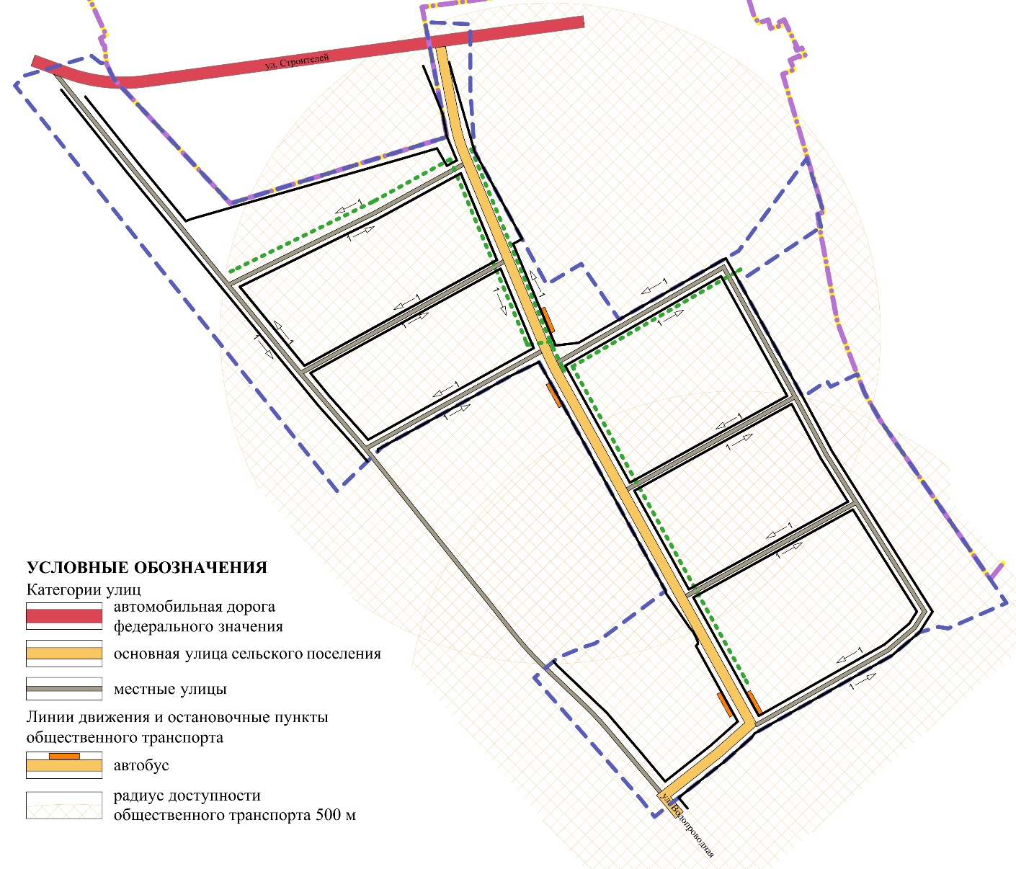
Рисунок 13. Организация движения транспорта

Геометрия профилей улиц
Преобразование профилей улиц, а также строительство новых улиц – это основное направление формирование среды сельского поселения. Создание новых профилей предполагает сбалансированное распределение пространства улицы между ее транспортной и социальной функцией, обеспечение равных условий всем участникам движения.
Геометрия профилей улиц отображена на схеме 3 «Организация улично-дорожной сети. Геометрия профилей улиц»
Проектом предлагаются следующие профили улиц (характеристики улиц представлены в таблице 11):
- главная улица сельского поселения представлена поперечным профилем – 32 метра;
- улицы местного значения, с поперечным профилем 20 (22) и 14 метров.

Таблица 11
Индекс на чертеже 1 | Категория улиц | Расчетная скорость движения, км/ч | Ширина  полосы  движения х количество полос,  м | Ширина пешеходной части тротуара  х количество полос, м | Наличие линий общественного транспорта | Ширина профиля (в границах устанавливаемых красных линий)
1 | 2 | 3 | 4 | 5 | 6 | 7
Т-1, Т-6, Т-12, Т-13. | Основная улица сельского поселения | 60 | 3,5х2 | 3,0х2 | Автобус  (планируемый) | 32
Т-2, Т-4, Т-5, Т-7, Т-10,  Т-11,  Т-14,  Т-15 | Местная улица | 40 | 3,0х2 | 1,5х2 | - | 20-22
Т-3, Т-8, Т-9 | Местная улица | 30 | 3,0х2 | 1,5х2 | - | 14

Створ основной улицы сельского поселения предусмотрен в параметрах-32 метра. Предложена следующая структура профиля:
- проезжие части по 1 полосе движения в каждом направлении – 4,0 метра;
- газоны вдоль проезжих частей улиц – 8,5 метров (с возможностью размещения параллельных парковок – 2,5 метра), для возможной прокладки инженерных сетей;
- тротуары 2х3,0 метра.
Кроме того, проектом заложена возможность увеличения количества полос движения главной улицы сельского поселения до 2+2 без увеличения ширины профиля (представлена на рисунке 14), а именно:
- проезжие части по 2 полосы движения в каждом направлении – 3,5 метра;
- газоны вдоль проезжих частей улиц – 5,5 метров (с возможностью размещения параллельных парковок – 2,5 метра), для возможной прокладки инженерных сетей;
- тротуары 2х3,0 метра.

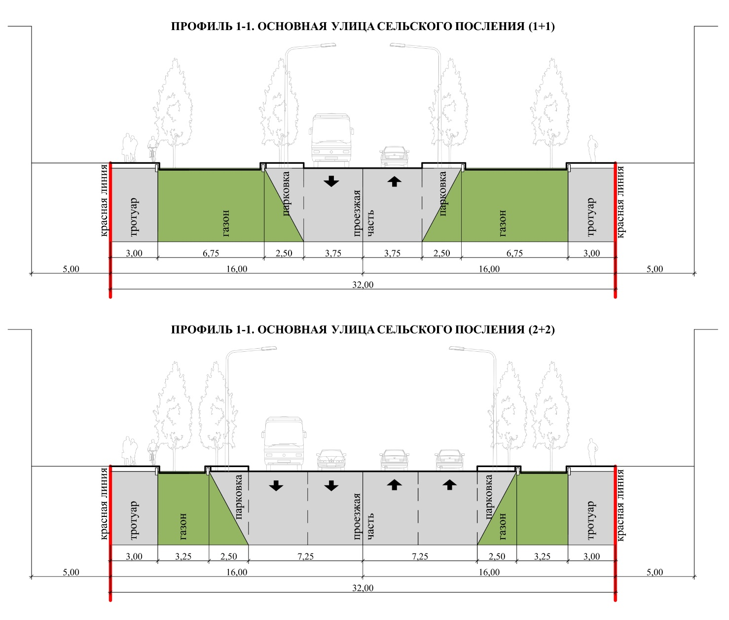
Рисунок 14. Основная улица сельского поселения

Организация хранения транспорта
Минимальная обеспеченность местами хранения транспорта принята 420 машиномест на 1000 жителей.
Расчетное население составляет – 10022 чел.
Требуемое количество машиномест составит 420х10022/1000=4209м/мест.
Места для хранения автотранспорта размещаются:
- на территории многоквартирных домов – 1212 м/мест;
- на открытых паркингах (самостоятельных земельных участках, мероприятия с индексом Хр-1 (4199 кв.м. – 168 м/мест.), Хр-2 (10204 кв.м. – 408 м/мест), Хр-3 (29514 кв.м. -1180 м/мест), общей площадью 4,36 га) -1740 м/мест, характеристики и параметры представлены в таблице 12;
- в улично дорожной сети – 1257 м/места.

Таблица 12
Индекс на чертеже 1 | Наименование объекта | Наименование характеристик и параметров объекта | Значение показателя,  машиномест/кв.м.
1 | 2 | 3 | 4
Хр-1 | Объекты хранения транспорта (автостоянки) | вместимость  площадь земельного участка | 168  4199
Хр-2 | Объекты хранения транспорта (автостоянки) | вместимость  площадь земельного участка | 408  10204
Хр-3 | Объекты хранения транспорта (автостоянки) | вместимость  площадь земельного участка | 1164  29514

Размещение машиномест в улично-дорожной сети представлено на рисунке 15. Протяженность улично дорожной сети представленная на рисунке составляет -4192 метров. По таблице 8.2 СП 396.1325800.2018 «Свод правил. Улицы и дороги населенных пунктов. Правила градостроительного проектирования» линейная плотность размещения парковочных мест с одной стороны улицы составляет 15 парковочных мест. В улично-дорожной сети возможно размещение 1257 м/мест.
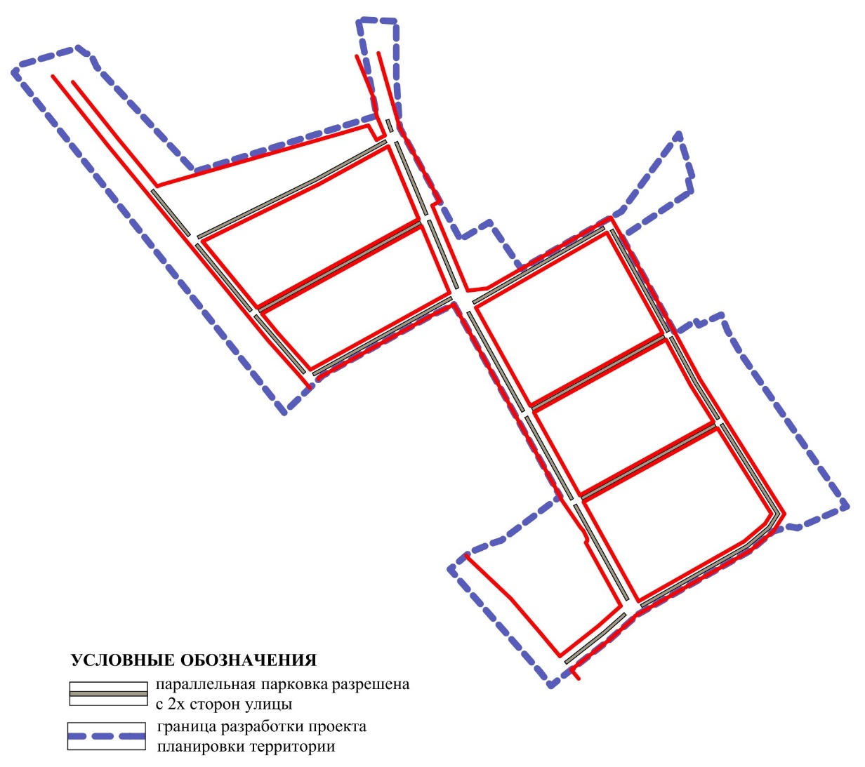
Рисунок 15. Размещение парковок в улично-дорожной сети

Положения о вертикальной планировке и инженерной подготовке территории
Инженерная подготовка проектируемой территории представляет собой комплекс мероприятий и сооружений по обеспечению пригодности территории для градостроительного использования.
Рельеф территории относительно ровный. Абсолютные отметки поверхности изменяются в пределах 93.60-94.90 м в Балтийской системе высот.
В соответствии с планировочными решениями, а также с учетом инженерно-строительных особенностей территории, намечаются следующие мероприятия по инженерной подготовке: вертикальная планировка территории (отвод поверхностных стоков)
Организация рельефа или вертикальная планировка проектируемой территории обеспечивает: отвод дождевых, талых поверхностных вод по сети дождевой канализации через очистку в водотоки и водоемы; благоприятные и безопасные условия движения транспорта и пешеходов; организацию рельефа при наличии неблагоприятных физико-геологических процессов на местности.
Схема вертикальной планировки выполнена методом отметок и определяет высотное положение осей улиц и дорог. При проектировании уклонов улиц учитывались требования СП 42.13330.2011 по созданию благоприятных условий для движения транспорта, пешеходов и отвода ливневых и талых вод. Детальная схема вертикальной планировки должна быть выполнена на последующих стадиях проектирования.
Высотные отметки преимущественно сохраняются существующими, на вновь проектируемых улицах вертикальная планировка выполнена из условий максимального приближения к естественному рельефу, а также из условий выполнения нормативных уклонов по улицам. Проектные уклоны проезжей части улиц изменяются в пределах от 4 до 19 ‰. Организация рельефа решена в увязке с прилегающей территорией, с учетом выполнения нормативного отвода атмосферных вод.

Обеспечение планируемой территории объектами социального обслуживания населения

Муниципальные образовательные учреждения
Существующее состояние
В границах проектирования муниципальные образовательные учреждения отсутствуют.
Проектные предложения
Расчетное население составляет 10 022 человека.
Минимальная обеспеченность объектами образования – 124 места на 1 тыс. чел., согласно подразделу 23 ПЗЗ.
Минимальная обеспеченность объектами дошкольного образования – 100 мест на 1 тыс. чел., согласно подразделу 23 ПЗЗ.
Исходя из этого, необходимое количество мест для учащихся в муниципальных учреждениях общего образования составит:
10022х124/1000=1243 места
Для воспитанников в муниципальных дошкольных учреждениях составит:
10022х100/1000=1002 места.
Данным проектом планировки предлагается размещение типовых проектов дошкольных и общеобразовательных организаций:
- типовые проекты детских дошкольных учреждений на 240 мест – 2 шт. и на 450 мест – 1 шт.,
- типовой проект школы на 1225 мест – 1 шт.
На территории планирования предполагается незначительный дефицит в школах – 18 мест, и в детских дошкольных учреждениях – 72 места.
Территория детских дошкольных учреждений принята из расчета 38 кв.м./место, по таблице Д.1 СП 42 «42.13330.2016. Свод правил. Градостроительство. Планировка и застройка городских и сельских поселений».
Площадь земельного участка для детского дошкольного учреждения на 240 мест составляет 38х240=9120 кв. м. Фактическая площадь земельных участков составила 9130 и 9124 кв. м.
Площадь земельного участка для детского дошкольного учреждения на 450 мест составляет 38х450=17100 кв. м. Фактическая площадь земельного участка составила 17128 кв. м.
Территория школ принята 23 кв. м./место по таблице Д.1 СП 42 «42.13330.2016. Свод правил. Градостроительство. Планировка и застройка городских и сельских поселений».
Расчетный земельный участок школы – 23х1225=28175 кв. м. Фактическая площадь территории школы составила 28182 кв. м.
Описание объектов муниципальных образовательных учреждений представлены в таблице 13.
Таблица 13
Индекс  на чертеже 1 | Наименование объекта | Наименование характеристик и параметров объекта | Значение показателя, мест/кв.м. | Удаленность до объектов социальной инфраструктуры
1 | 2 | 3 | 5 | 6
СИ-1 | Объекты социального назначения (Детское дошкольное учреждение) | вместимость  площадь земельного участка | 450  17128 | Не более 30 мин
СИ-2 | Объекты социального назначения (Детское дошкольное учреждение) | вместимость  площадь земельного участка | 240  9130 | Не более 30 мин
СИ-3 | Объекты социального назначения (Детское дошкольное учреждение) | вместимость  площадь земельного участка | 240  9124 | Не более 30 мин
СИ-4 | Объекты социального назначения  (Школа) | вместимость  площадь земельного участка | 1225  28182 | Не более 30 мин

Учреждения здравоохранения
Существующее состояние
В границах проектирования отсутствуют объекты здравоохранения.
Проектные предложения
Согласно подразделу 23 ПЗЗ минимальная обеспеченность объектами здравоохранения составляет 20 посещений в смену на 1 тыс. человек. Для территории планирования минимальная обеспеченность объектами здравоохранения составляет:
10022*20/1000= 200 посещений в смену.
Генеральным планом муниципального образования «Кондратовское сельского поселение» Пермского муниципального района Пермского края предусмотрено строительство поликлиники мощностью – 400 посещений в смену (местоположение - д. Кондратово, микрорайон Медовый).
Кроме того, для обеспечения населения новой застройки учреждениями здравоохранения могут использоваться помещения на первых этажах для размещения в них частных медицинских организаций.

Объекты физической культуры и спорта
Существующее состояние
На проектируемой территории объекты физической культуры отсутствуют.
Проектные предложения
Согласно подразделу 23 ПЗЗ минимальная обеспеченность территории плоскостными спортивными сооружениями составляет 500 кв.м. на 1 тыс чел.
Расчетная численность населения составляет – 10,022 тыс.чел.
Для территории планирования минимальная обеспеченность объектами спорта составит:
10,022 х 500 =5000 кв.м..
Проектом планировки предлагается размещение физкультурно- оздоровительного комплекса ФОК-1 представлен на чертеже 1 «Чертеж планировки территории. Красные линии. Границы зон планируемого размещения объектов капитального строительства».
Кроме того, в границах планировочного района предполагается размещение открытых плоскостных физкультурно-спортивных площадок на территории проектируемой жилой застройки.

Объекты рекреационного назначения
Существующее состояние
На проектируемой территории озелененные территории общего пользования отсутствуют.
Проектные предложения
Проектом планировки предусмотрено размещение 2-х территорий общего пользования, общей площадью 2,7 Га (индекс мероприятий ТОП-1, ТОП-2).

Участковые пункты полиции
Минимальная обеспеченность участковыми пунктами полиции составляет 1 участковый пункт на 2 тыс. человек, согласно подразделу 23 ПЗЗ.
Требуется разместить 5 участковых пунктов полиции на территории планирования.
Для обеспечения участковыми пунктами полиции могут использоваться помещения на первых этажах многоквартирных жилых домов.

Объекты торговли
Минимальная обеспеченность объектами торговли составляет 200 кв.м. на 1 тыс. человек, согласно подразделу 23 ПЗЗ.
Требуется разместить 1000 кв.м. объектов торговли на территории планирования. Проектом предусмотрено размещение 2-х объектов торговли (индекс мероприятий – М-1, М-2).
Кроме того, под объекты торговли могут использоваться помещения на первых этажах многоквартирных жилых домов.

Объекты инженерно-технической инфраструктуры
При проектировании объектов капитального строительства в границах проектирования будут использованы технические условия на подключение объектов капитального строительства к существующим сетям инженерно-технического обеспечения, показатели представлены в таблице 14 для объектов жилого назначения и в таблице 15 для нежилого назначения.
Таблица 14
№  п/п | Наименование системы | Единицы измерения | Объекты жилого назначения | Объекты нежилого назначения | Общая потребность
1 | 2 | 3 | 4 | 5 | 6
1 | водоснабжение | тыс. л./сут | 2204 | 196 | 2400
2 | водоотведение | тыс. л./сут | 2204 | 196 | 2400
3 | теплоснабжение | Гкал | 20 | 10 | 30
4 | энергоснабжение | кВт | 8018 | 3082 | 11100

Водоотведение
Система водоотведения по объекту должна быть разработана с учетом требований СП 31.13330.2012 «Водоснабжение. Наружные сети и сооружения», СП 30.13330.2012 «Внутренний водопровод и канализация зданий».
Сброс стоков от проектируемых зданий будет осуществляться в централизованную систему канализации.
Расчетное население составляет 10, 022 тыс. чел.
Минимальная обеспеченность объектами водоснабжения, согласно подразделу 23 ПЗЗ, составляет 220л/сут на 1 чел.
Минимальная обеспеченность объектами водоотведения, согласно подразделу 23 ПЗЗ, составляет 220л/сут на 1 чел.
Планируемое водоотведение (водоснабжение) составит:
220 х10,022= 2 204 тыс. л/сут.
Технические условия на подключение к сетям водоотведения будут выданы после оформления земельных участков, на которых планируется строительство объектов капитального строительства.
Энергоснабжение
Общая площадь планируемых ОКС составляет 400,875 тыс. кв.м.
Минимальная обеспеченность объектами энергоснабжения, согласно подразделу 23 ПЗЗ, составляет 20 Вт/кв.м. на 1 чел.
Планируемое энергоснабжение на проектируемые объекты капитального строительства составит:
400,875х20=8018 кВт
Технические условия на подключение к сетям электроснабжения будут выданы после оформления земельных участков, на которых планируется строительство объектов капитального строительства.
Теплоснабжение
Общая площадь планируемых ОКС составляет 400,875 тыс. кв.м.
Минимальная обеспеченность объектами теплоснабжения, согласно подразделу 23 ПЗЗ, составляет 0,05 Гкал/1000кв.м..
Планируемое теплоснабжение составит:
400,875х0,05=20,0 Гкал
Технические условия на подключение к сетям теплоснабжения будут выданы после оформления земельных участков, на которых планируется строительство объектов капитального строительства.

Перечень мероприятий по защите территории от чрезвычайных ситуаций природного и техногенного характера, в том числе по обеспечению пожарной безопасности и по гражданской обороне

Защита территорий от чрезвычайных ситуаций природного и техногенного характера
Факторы риска возникновения чрезвычайных ситуаций (далее – ЧС) природного характера. Наибольшую повторяемость из опасных метеорологических явлений имеют: сильные дожди, сильный ветер, сильный снег, сильные метели, гололедные явления.
Факторы риска возникновения чрезвычайных ситуаций техногенного характера. К числу взрывопожароопасных объектов относятся предприятия и объекты производящие, хранящие или транспортирующие горючие и взрывоопасные вещества: предприятия химической, газовой, нефтеперерабатывающей, целлюлозно-бумажной, пищевой, лакокрасочной промышленности, все виды транспорта, перевозящего взрывопожароопасные вещества, топливозаправочные станции, газо- и нефтепроводы. При перевозке опасных грузов для обеспечения безопасности на автомобильных дорогах определены маршруты перевозок опасных грузов автомобильным транспортом.
Ведущими факторами аварийности в ЖКХ является износ и несвоевременный ремонт инженерных сетей и объектов инженерной инфраструктуры. Для предотвращения ЧС на взрывопожарных объектах проектом определены общие организационные мероприятия:
совершенствование службы оповещения работников взрывопожароопасных объектов и населения о создавшейся ЧС и необходимых действиях работников и населения;
точное выполнение плана графика предупредительных ремонтов и профилактических работ, соблюдение их объемов и правил проведения;
регулярная проверка соблюдения действующих норм и правил по объектам безопасности;
регулярное проведение тренировок по отработке действий всего персонала объектов предприятия в случае ЧС.
Риски обрушения зданий отсутствуют в связи с отсутствием в районе сейсмической активности.

Защита территории от катастрофического затопления
В настоящее время, в соответствии с СП 165.1325800.2014 «Инженерно-технические мероприятия гражданской обороны» п. 3.14, «запрещается размещение новых жилых районов в зонах возможного катастрофического затопления».
Максимальный уровень возможного катастрофического затопления в случае разрушения напорного фронта Камской ГЭС без предварительной сработки для деревни Кондратово составит 98,9 м Балтийской системы. Таким образом, дамба мелиоративной системы «Красава», отметка гребня дамбы которой составляет 96,3-97,13 м. Балтийской системы не обеспечивает защиту деревни Кондратово от катастрофического затопления.
Необходимо выполнить реконструкцию защитной дамбы мелиоративной системы «Красава» для защиты населенного пункта Кондратово, включая вновь застраиваемую территорию, от катастрофического затопления. Необходимо наращивание отметки гребня дамбы до отметки 99,4 м Балтийской системы с укреплением для защиты от скоростей потока до 2,5 м/с, увеличение ее протяженности (трассировка дамбы должна быть уточнена на дальнейших стадиях проектирования). Реконструкция дамбы должна выполняться за счет бюджетных средств. Следует отметить, что в случае реализации указанных мероприятий, дамба обвалования мелиоративной системы «Красава» будет обеспечивать защиту не только деревни Кондратово, но и других населённых пунктов.

Обеспечение пожарной безопасности
Территория проектирования относится к району обслуживания пожарным депо, находящимся по адресу д. Кондратово (Пермский район) ул. Камская, 12Б, пожарная часть № 133.
Разработка настоящей документации по планировке территории произведена с соблюдением федеральных законов от 21.12.1994 № 69-ФЗ «О пожарной безопасности» и от 22.07.2008 № 123-ФЗ «Технический регламент о требованиях пожарной безопасности», Региональных нормативов градостроительного проектирования «Расчетные показатели обеспеченности населения Пермского края объектами пожарной охраны», утвержденных постановлением Правительства Пермского карая от 22 июля 2016 г. № 489-п, а также СП 8.13130.2019 «Системы противопожарной защиты. Источники наружного противопожарного водоснабжения. Требования пожарной безопасности».
При подготовке планировочных решений территории учтено требование приказа МЧС России от 24.04.2013 № 288 «Об утверждении свода правил СП 4.13130 «Системы противопожарной защиты. Ограничение распространения пожара на объектах защиты. Требования к объемно-планировочным и конструктивным решениям» (п. 8.13) в части завершения тупиковых проездов и улиц разворотными площадками для пожарной техники.
На стадии архитектурно-строительного проектирования пожарные резервуары (водоемы) и пожарные гидранты необходимо размещать согласно СП 8.13130.2009 «Системы противопожарной защиты. Источники наружного противопожарного водоснабжения. Требования пожарной безопасности» (глава 8 и глава 9).

Перечень мероприятий по охране окружающей среды
Основным мероприятием, направленным на снижение негативного воздействия на компоненты природной среды, является обеспечение безаварийной работы, что может быть достигнуто путем:
неукоснительного соблюдения природоохранного законодательства, санитарных и экологических нормативных нагрузок на компоненты природной среды;
строгого соблюдения технологических параметров, правил технической эксплуатации, промышленной и экологической безопасности;
систематического контроля всего технологического процесса со стороны обслуживающего персонала, руководителей подразделений, экологической службы предприятия.
Для снижения влияния на компоненты окружающей природной среды рекомендуется предусмотреть следующие природоохранные мероприятия:
обозначение и закрепление на местности границ зоны производства работ;
установка временного защитного ограждения строительной площадки;
для уменьшения влияния на воздушную среду предусматривается использование минимального количества одновременно работающих машин и закрытое хранение, и перевозка инертных материалов;
правильная эксплуатация дизельных двигателей дорожных машин, осуществление регулировки систем подачи и впрыска топлива;
заправка дорожной техники на специально оборудованных обвалованных площадках, что уменьшит вероятность загрязнения грунта дизельным топливом, заправка колесной техники на стационарных АЗС;
исключение работы строительной техники с неисправными двигателями и работа техники на холостом ходу; техническое обслуживание и ремонт строительной техники на территории производственной базы организации, ведущей строительные работы;
применение техники, оборудованной нейтрализаторами, что обеспечить уменьшение выбросов в атмосферу двуокиси азота, оксида углерода и углеводородов на 20 – 30 %; существенное снижение загрязнения атмосферы и экономия топлива достигаются при переходе с жидкого топлива на газообразное;
своевременная уборка и утилизация производственных и твердых бытовых отходов, строительного мусора;
сохранение деревьев является главным условием защиты сложившейся экологической системы;
запрещается складирование и хранение материалов в местах, не предусмотренных проектом производства работ;
запрещается организация свалок под отходы строительного производства на территории, расположенной вблизи объекта;
запрещается сжигание отходов, остатков материалов и другого строительного мусора на участках изысканий и близлежащей территории;
запрещается организация на стройплощадке заправки автотранспорта топливом и сбора отработанных масел.
Выполнение всех природоохранных мероприятий имеет прямое отношение к сохранению здоровья и социально-общественной жизни населения.

ПРИЛОЖЕНИЕ 1. СХЕМЫ
Перечень схем:
Схема 1. Фрагмент карты планировочной структуры территории
Схема 2. Схема организации движения транспорта и улично – дорожной сети
Схема 3. Схема организации движения транспорта. Геометрия профилей улиц
Схема 4. Схема границ зон с особыми условиями использования территории
Схема 5. Схема отображающая местоположение существующих объектов капитального строительства
Схема 6. Схема вертикальной планировки территории, инженерной подготовки и инженерной защиты территории

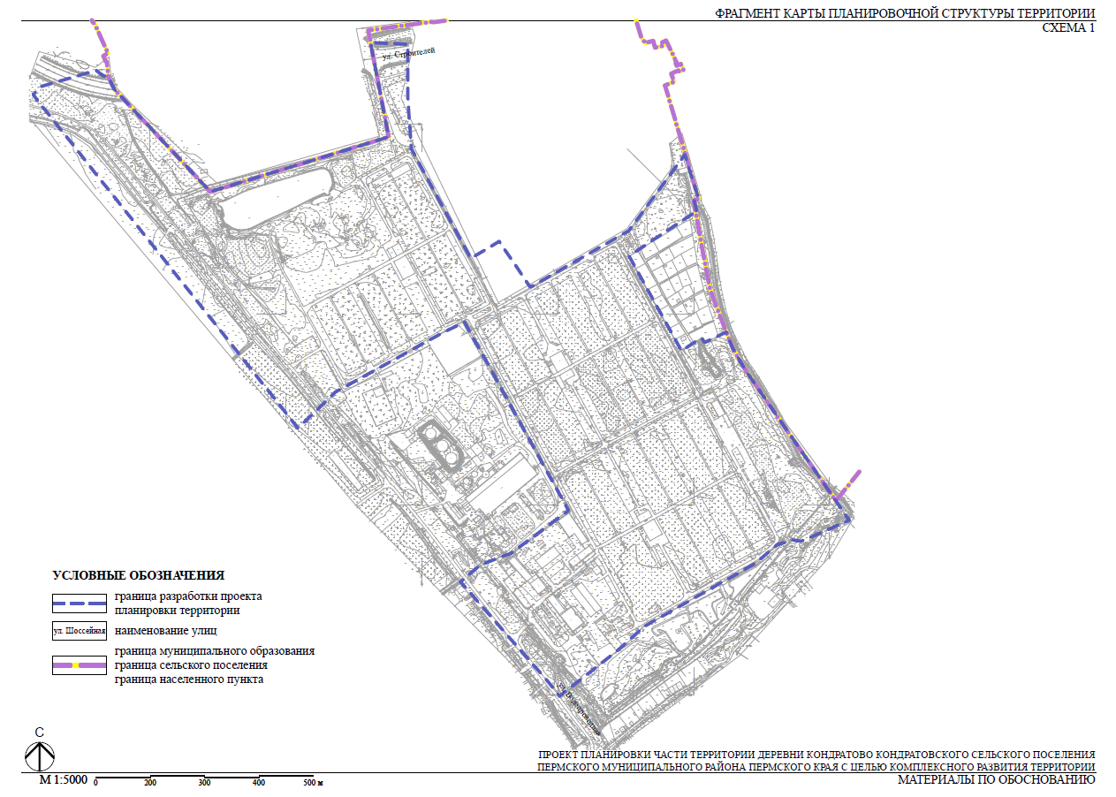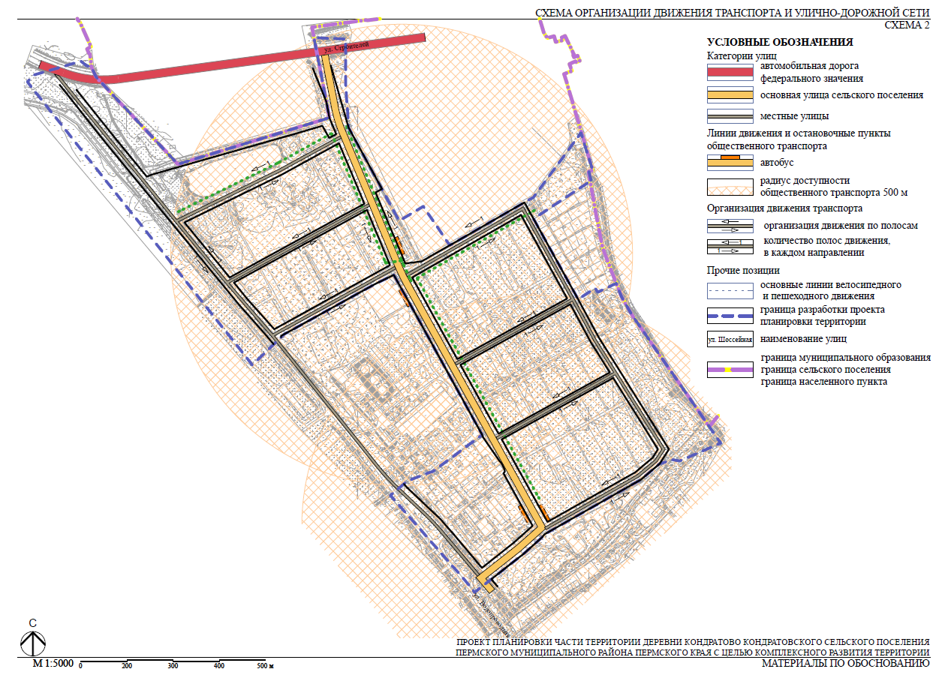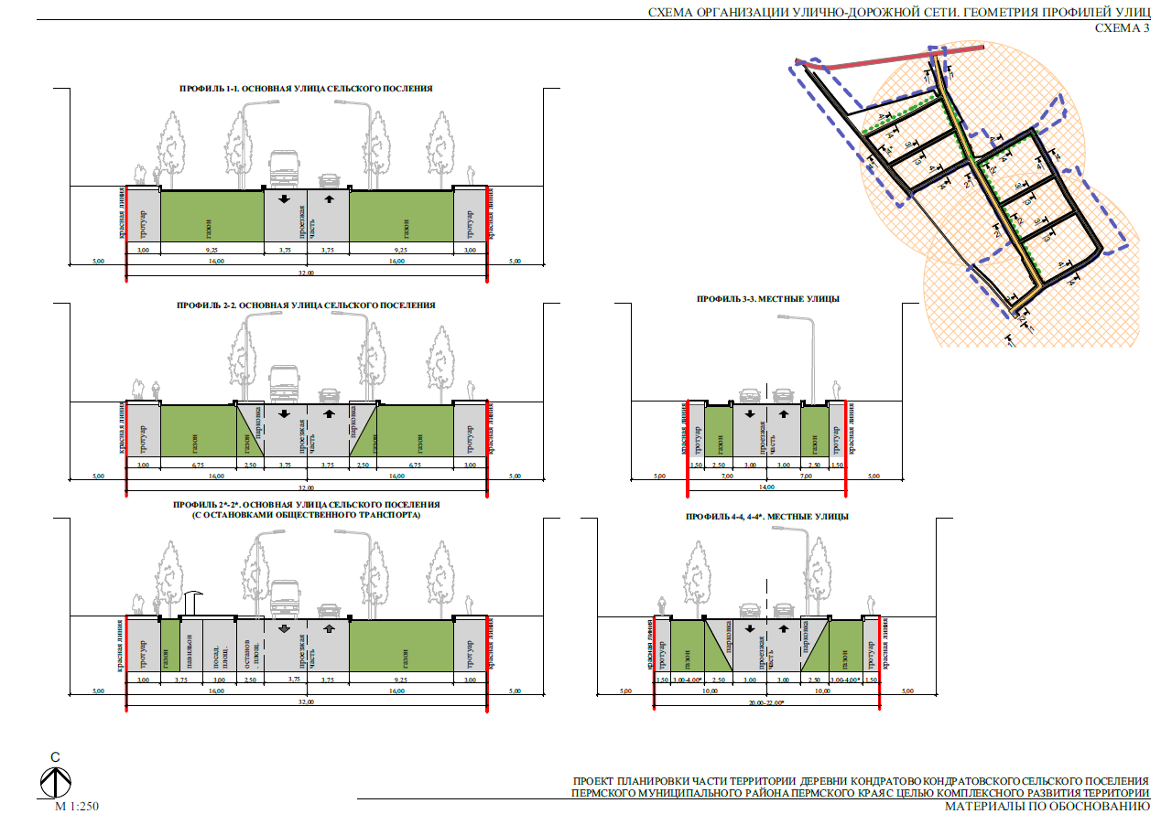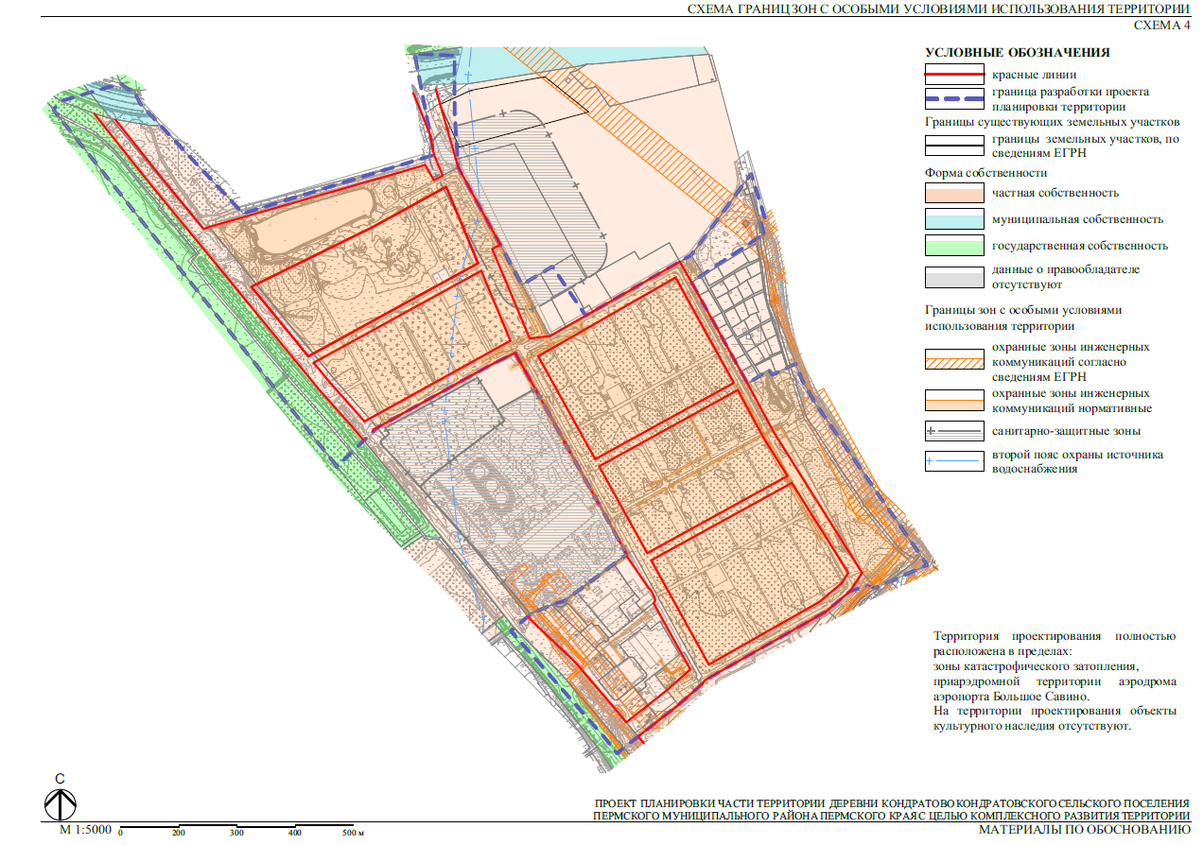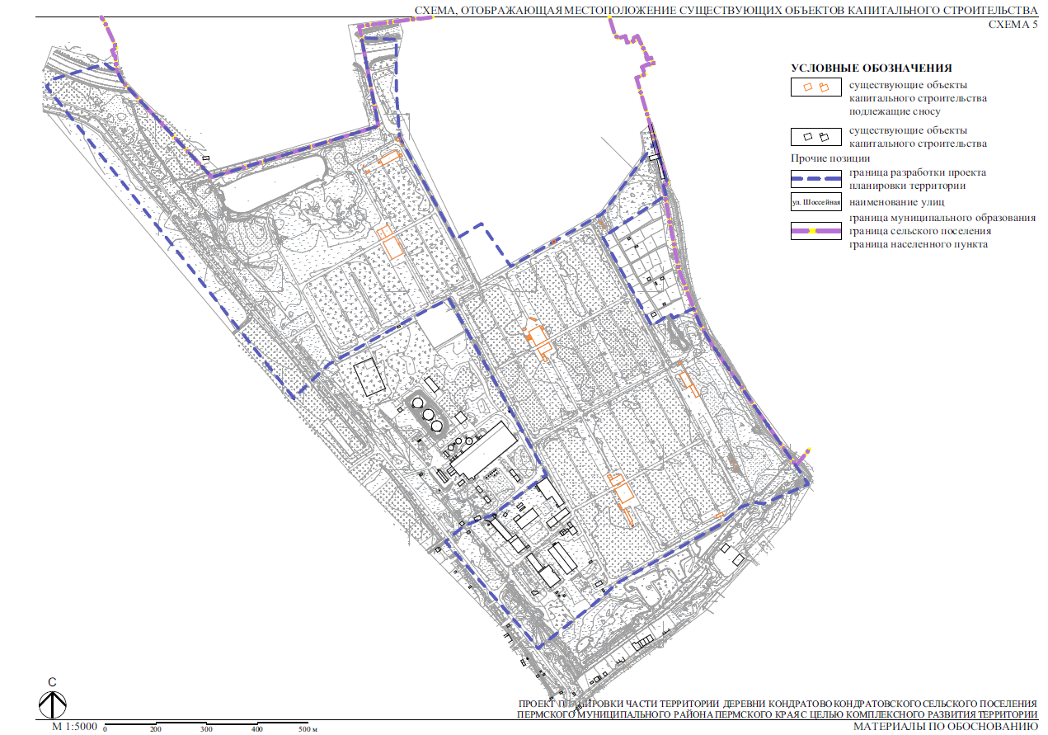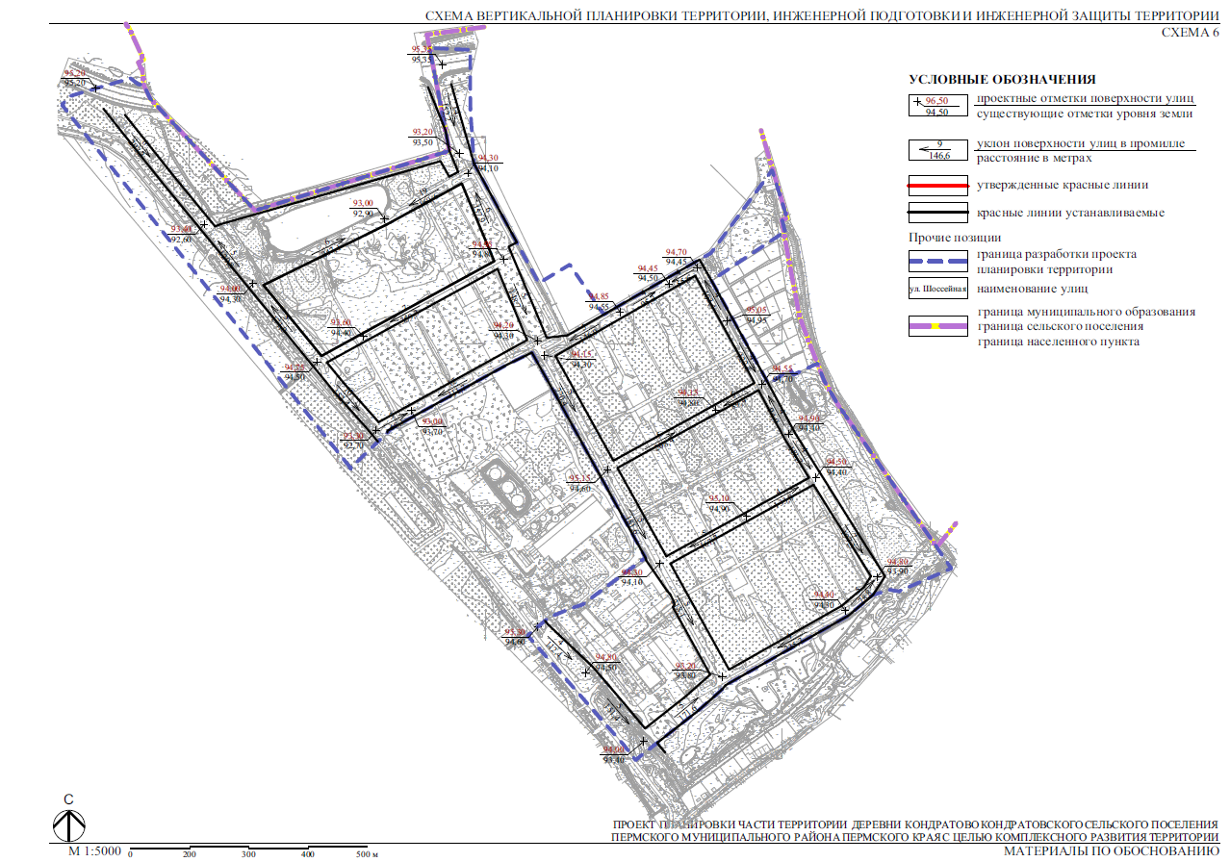

ПРИЛОЖЕНИЕ 2. Прилагаемые документы

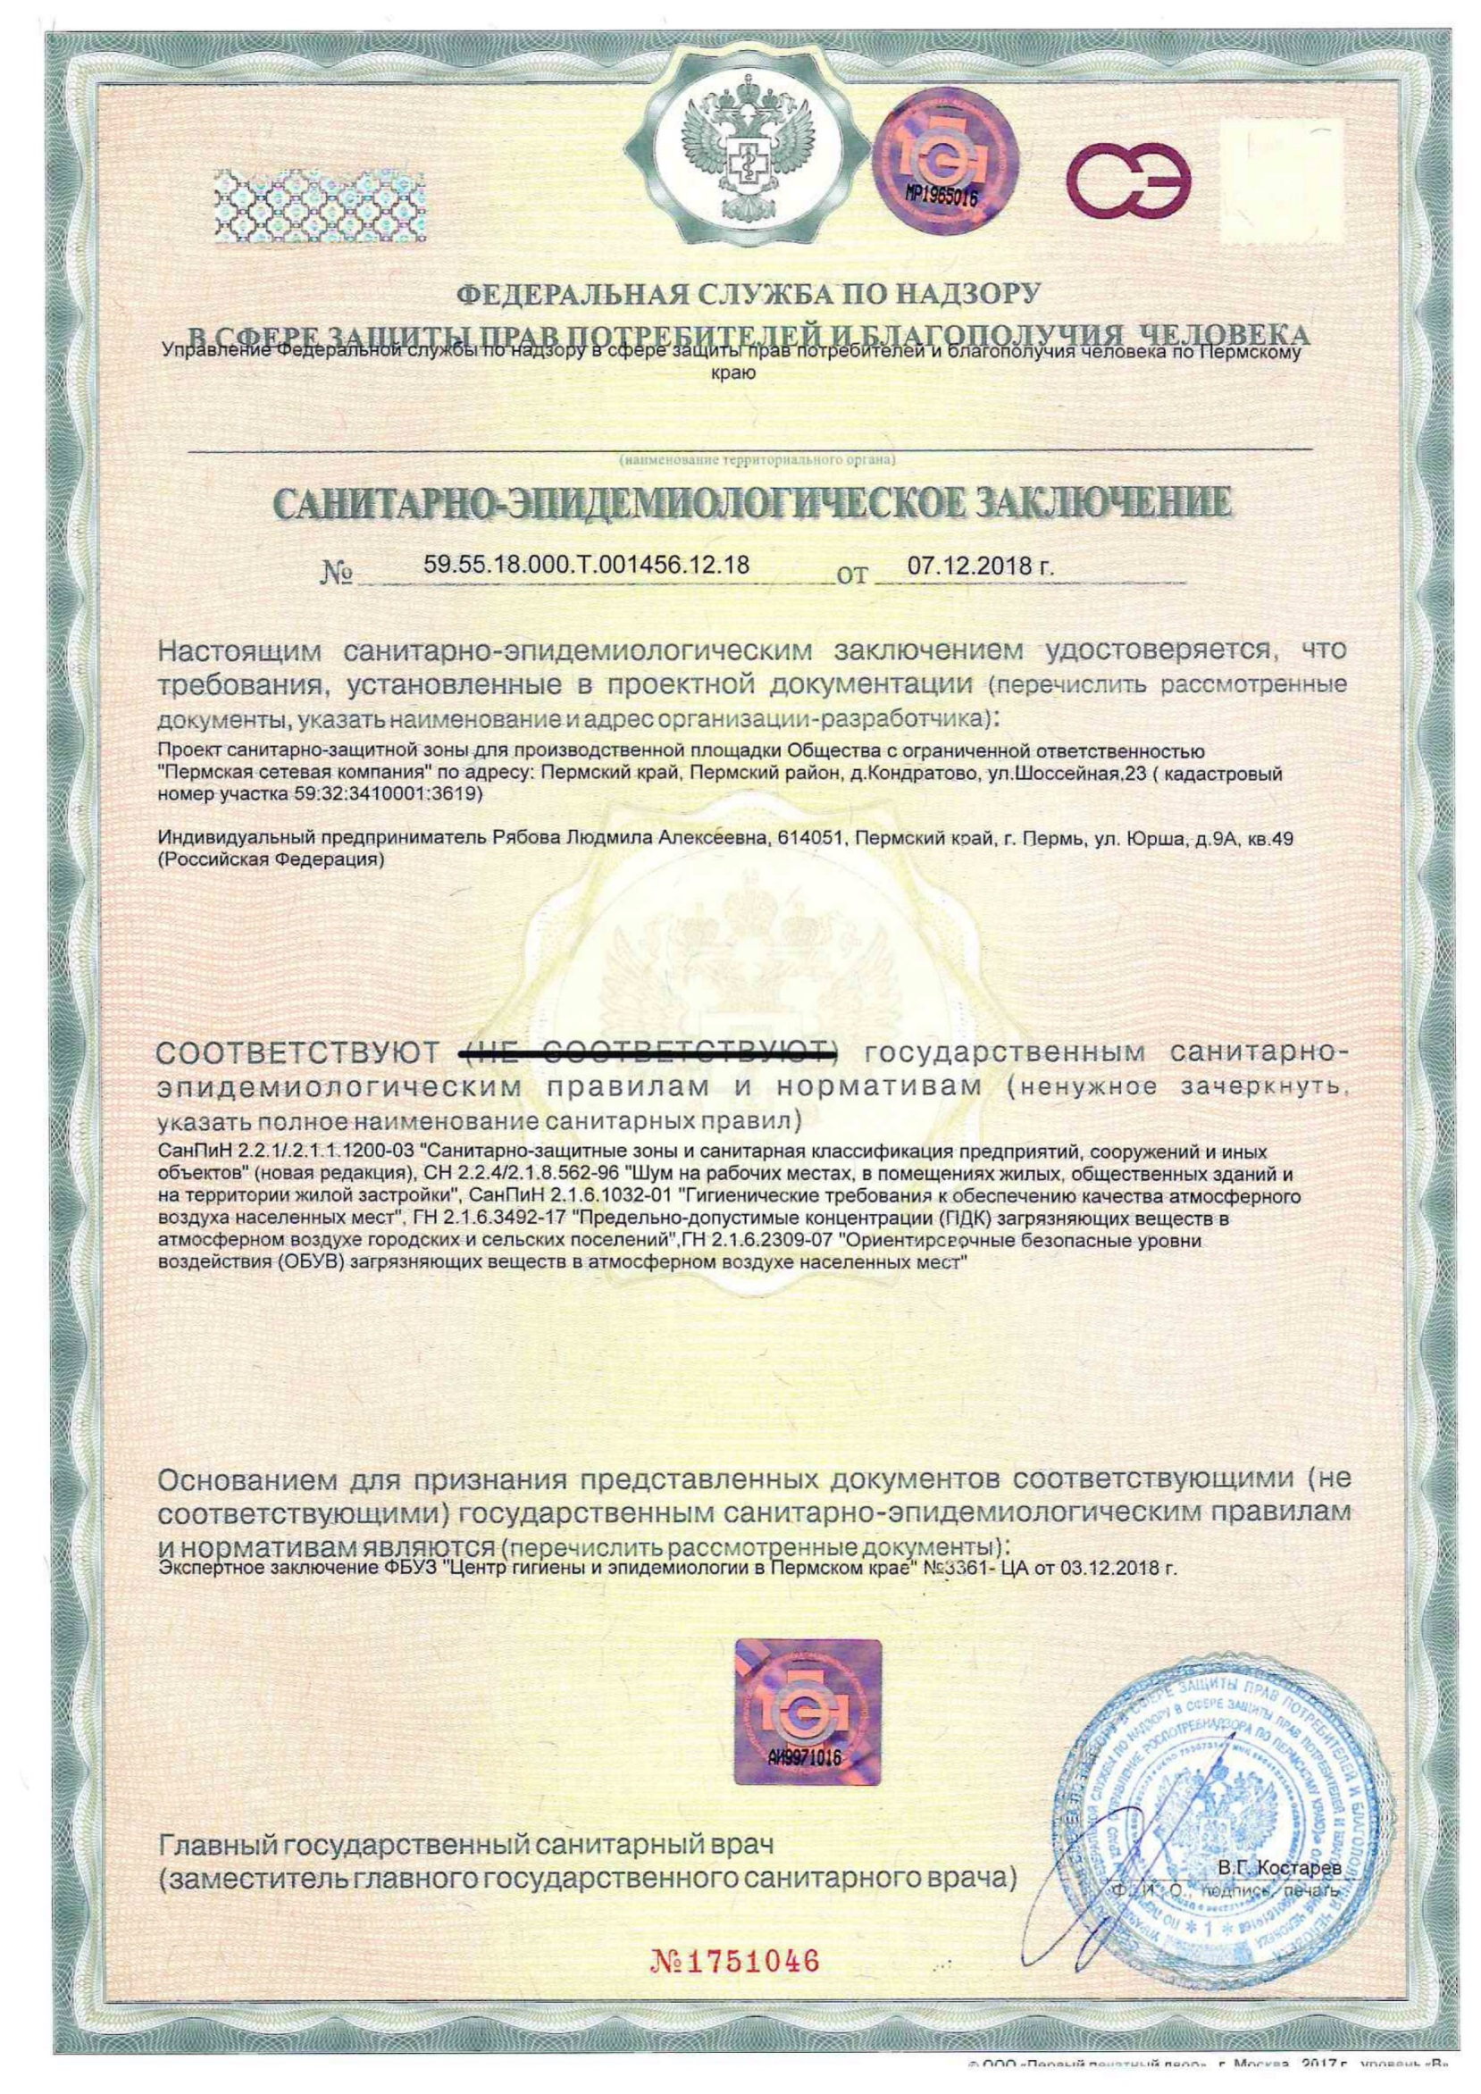
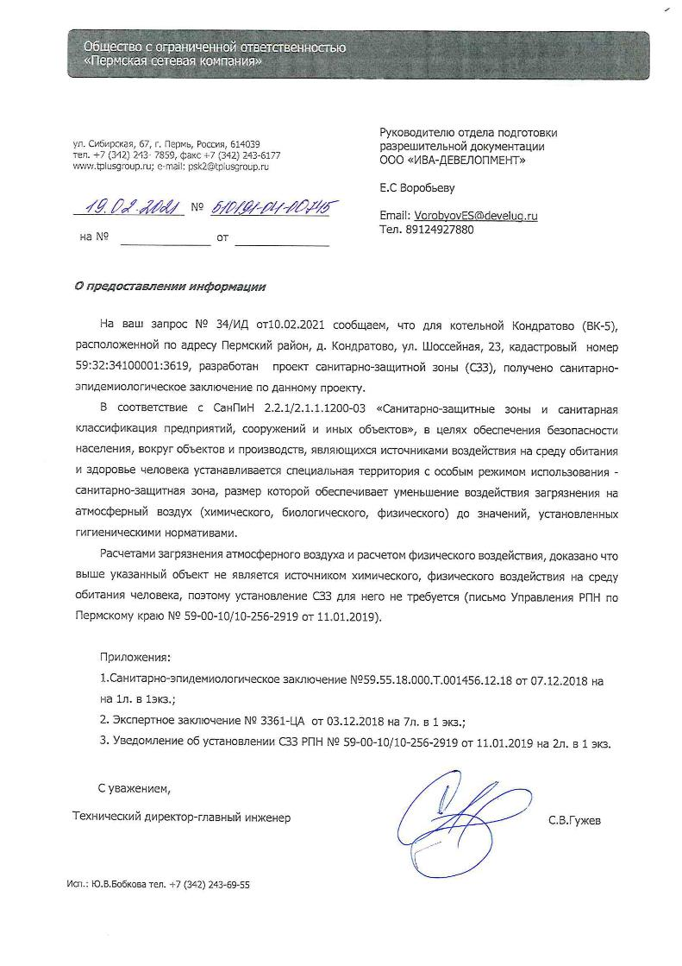

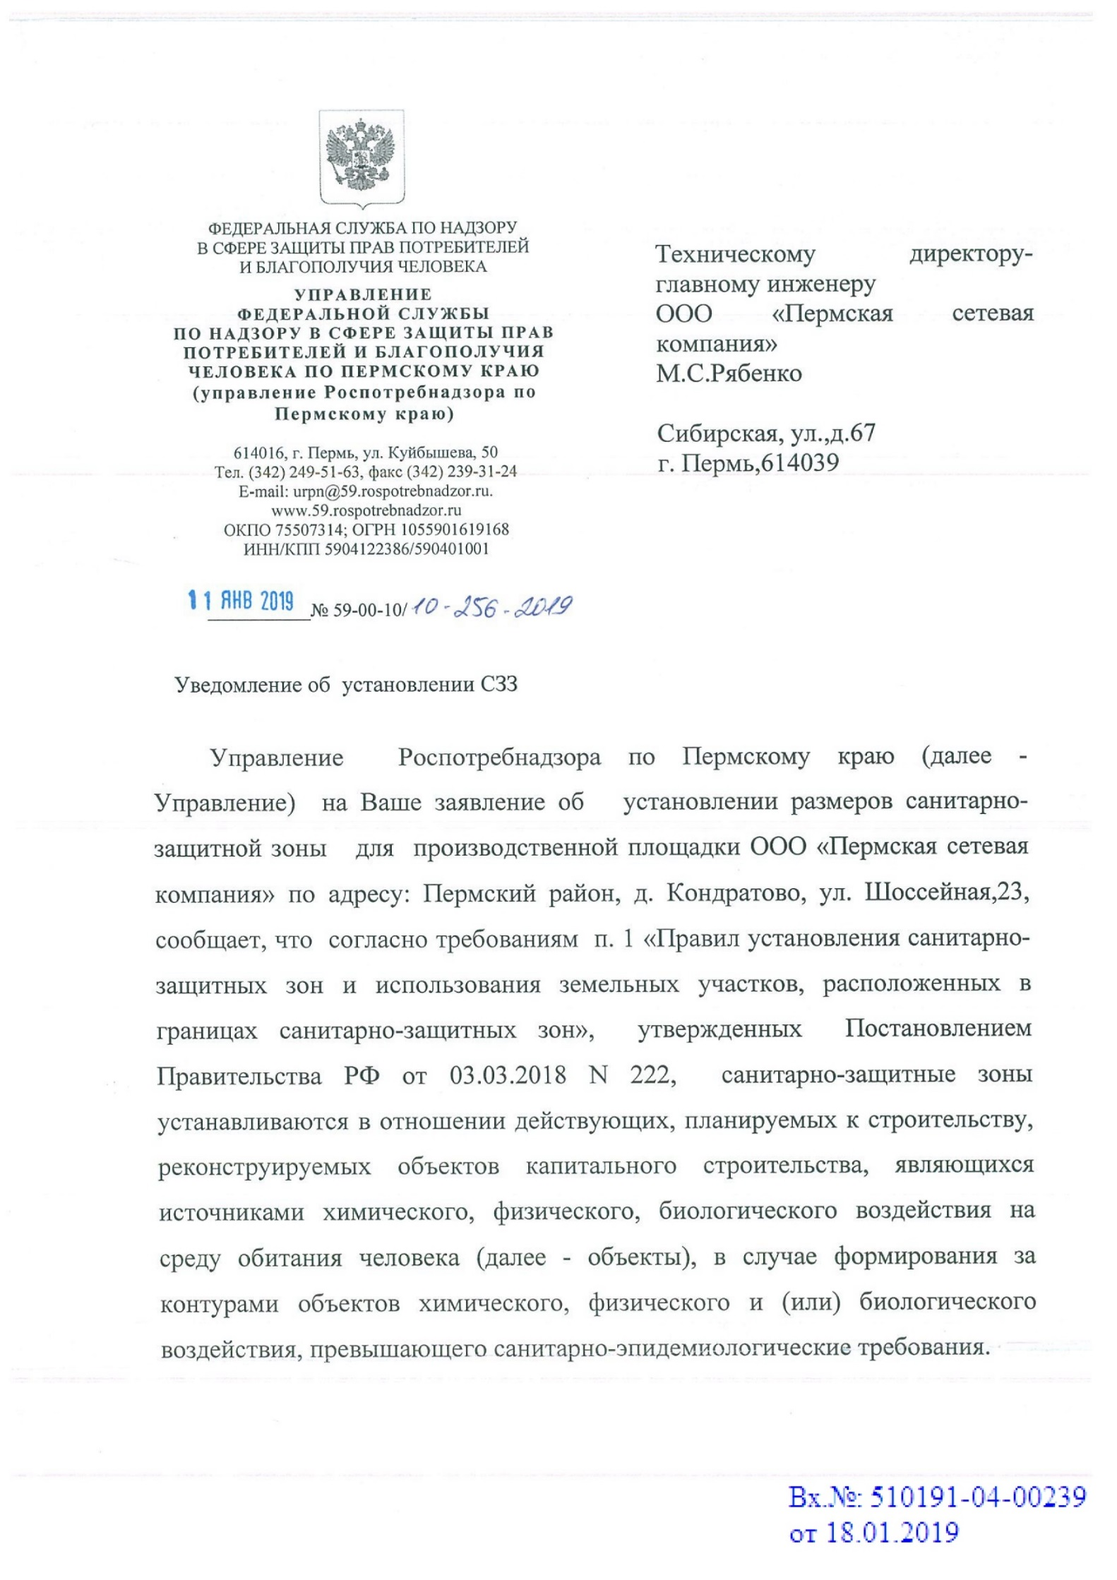

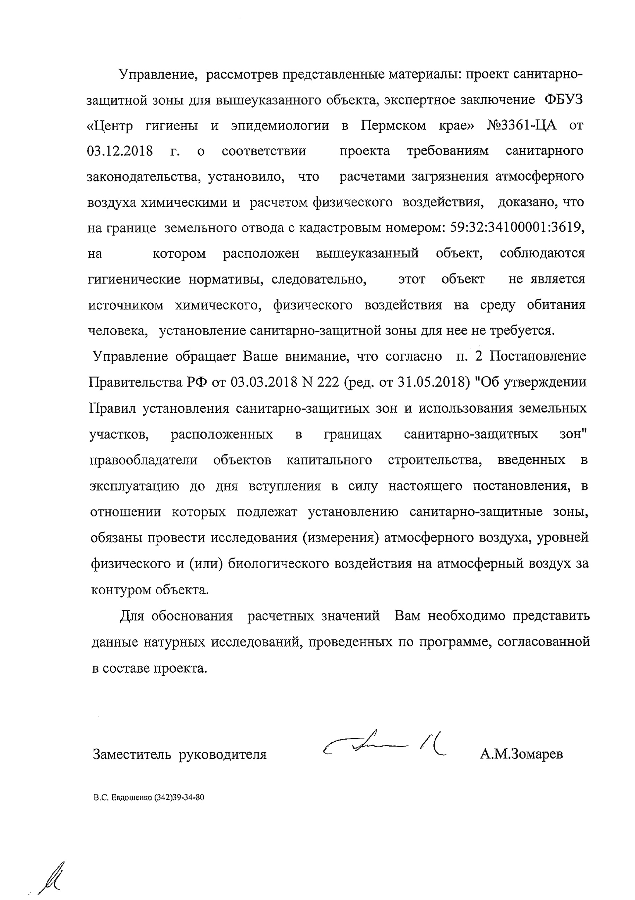
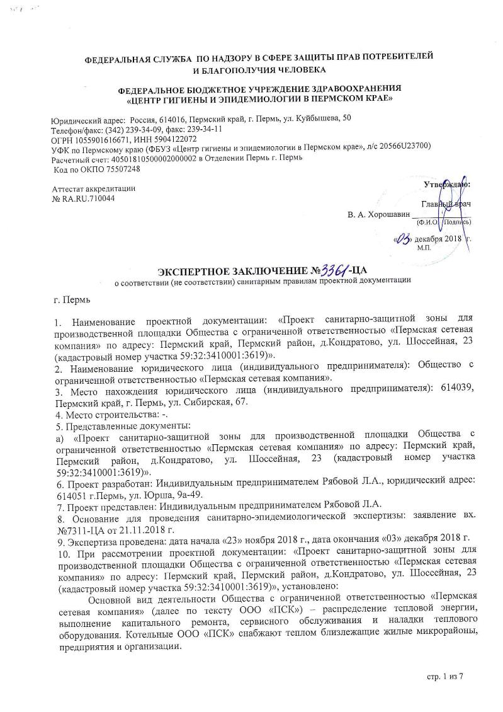
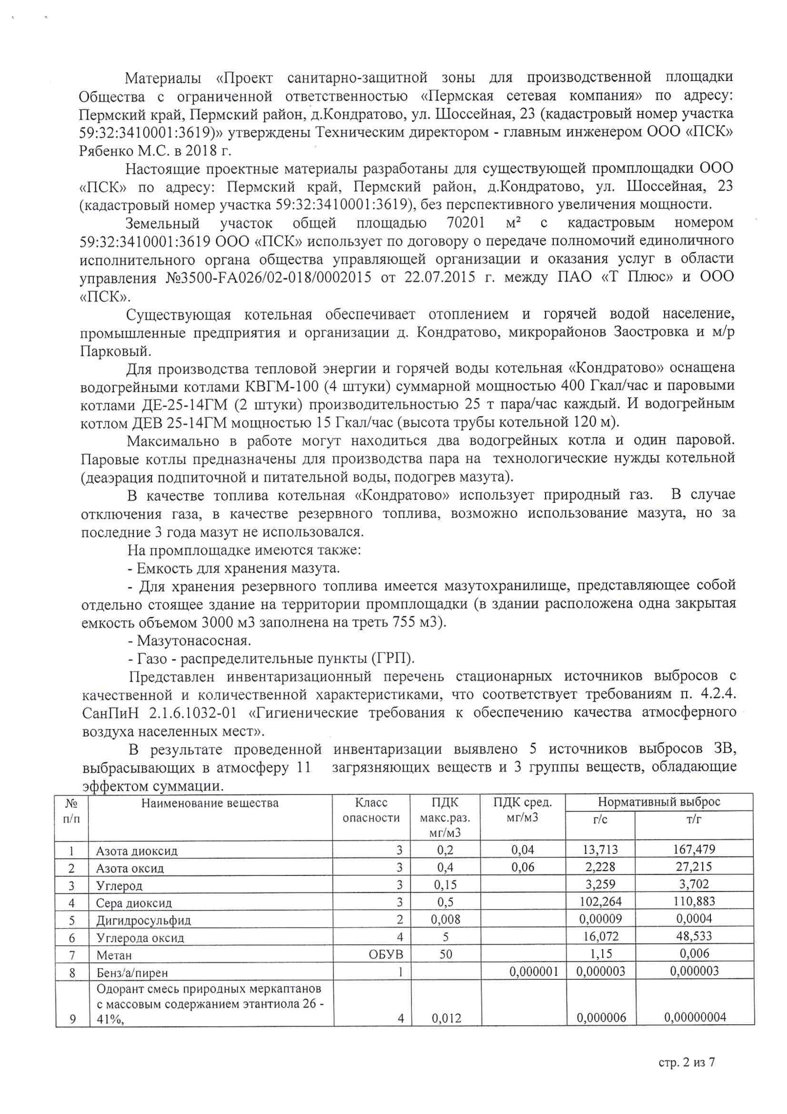
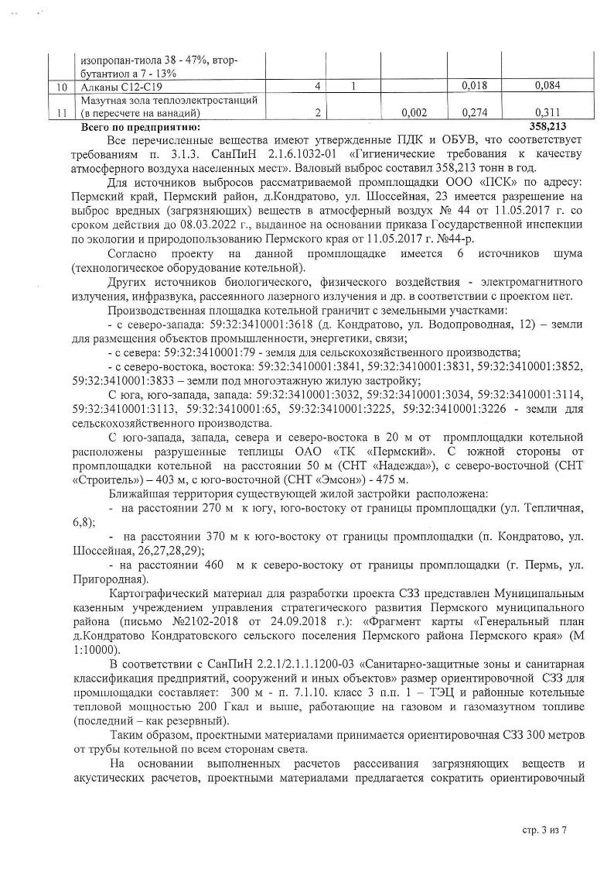
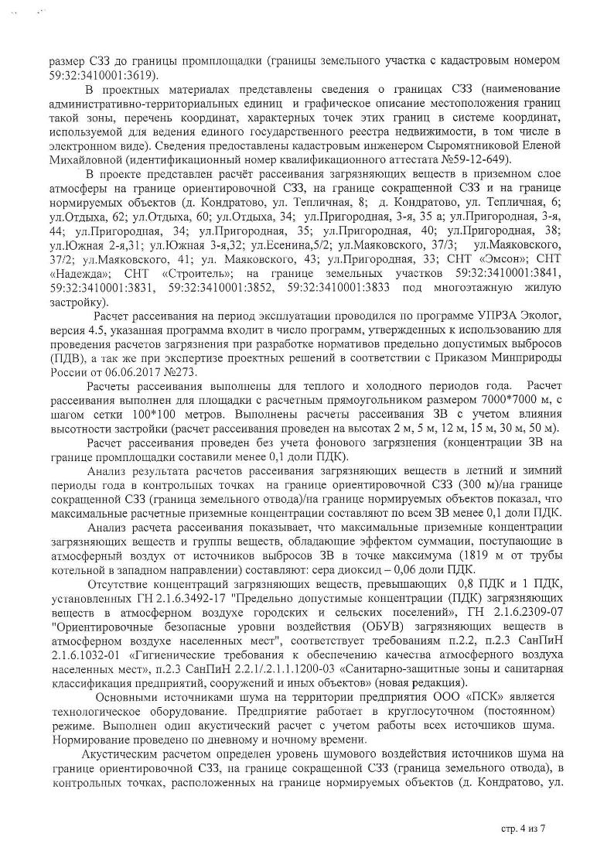
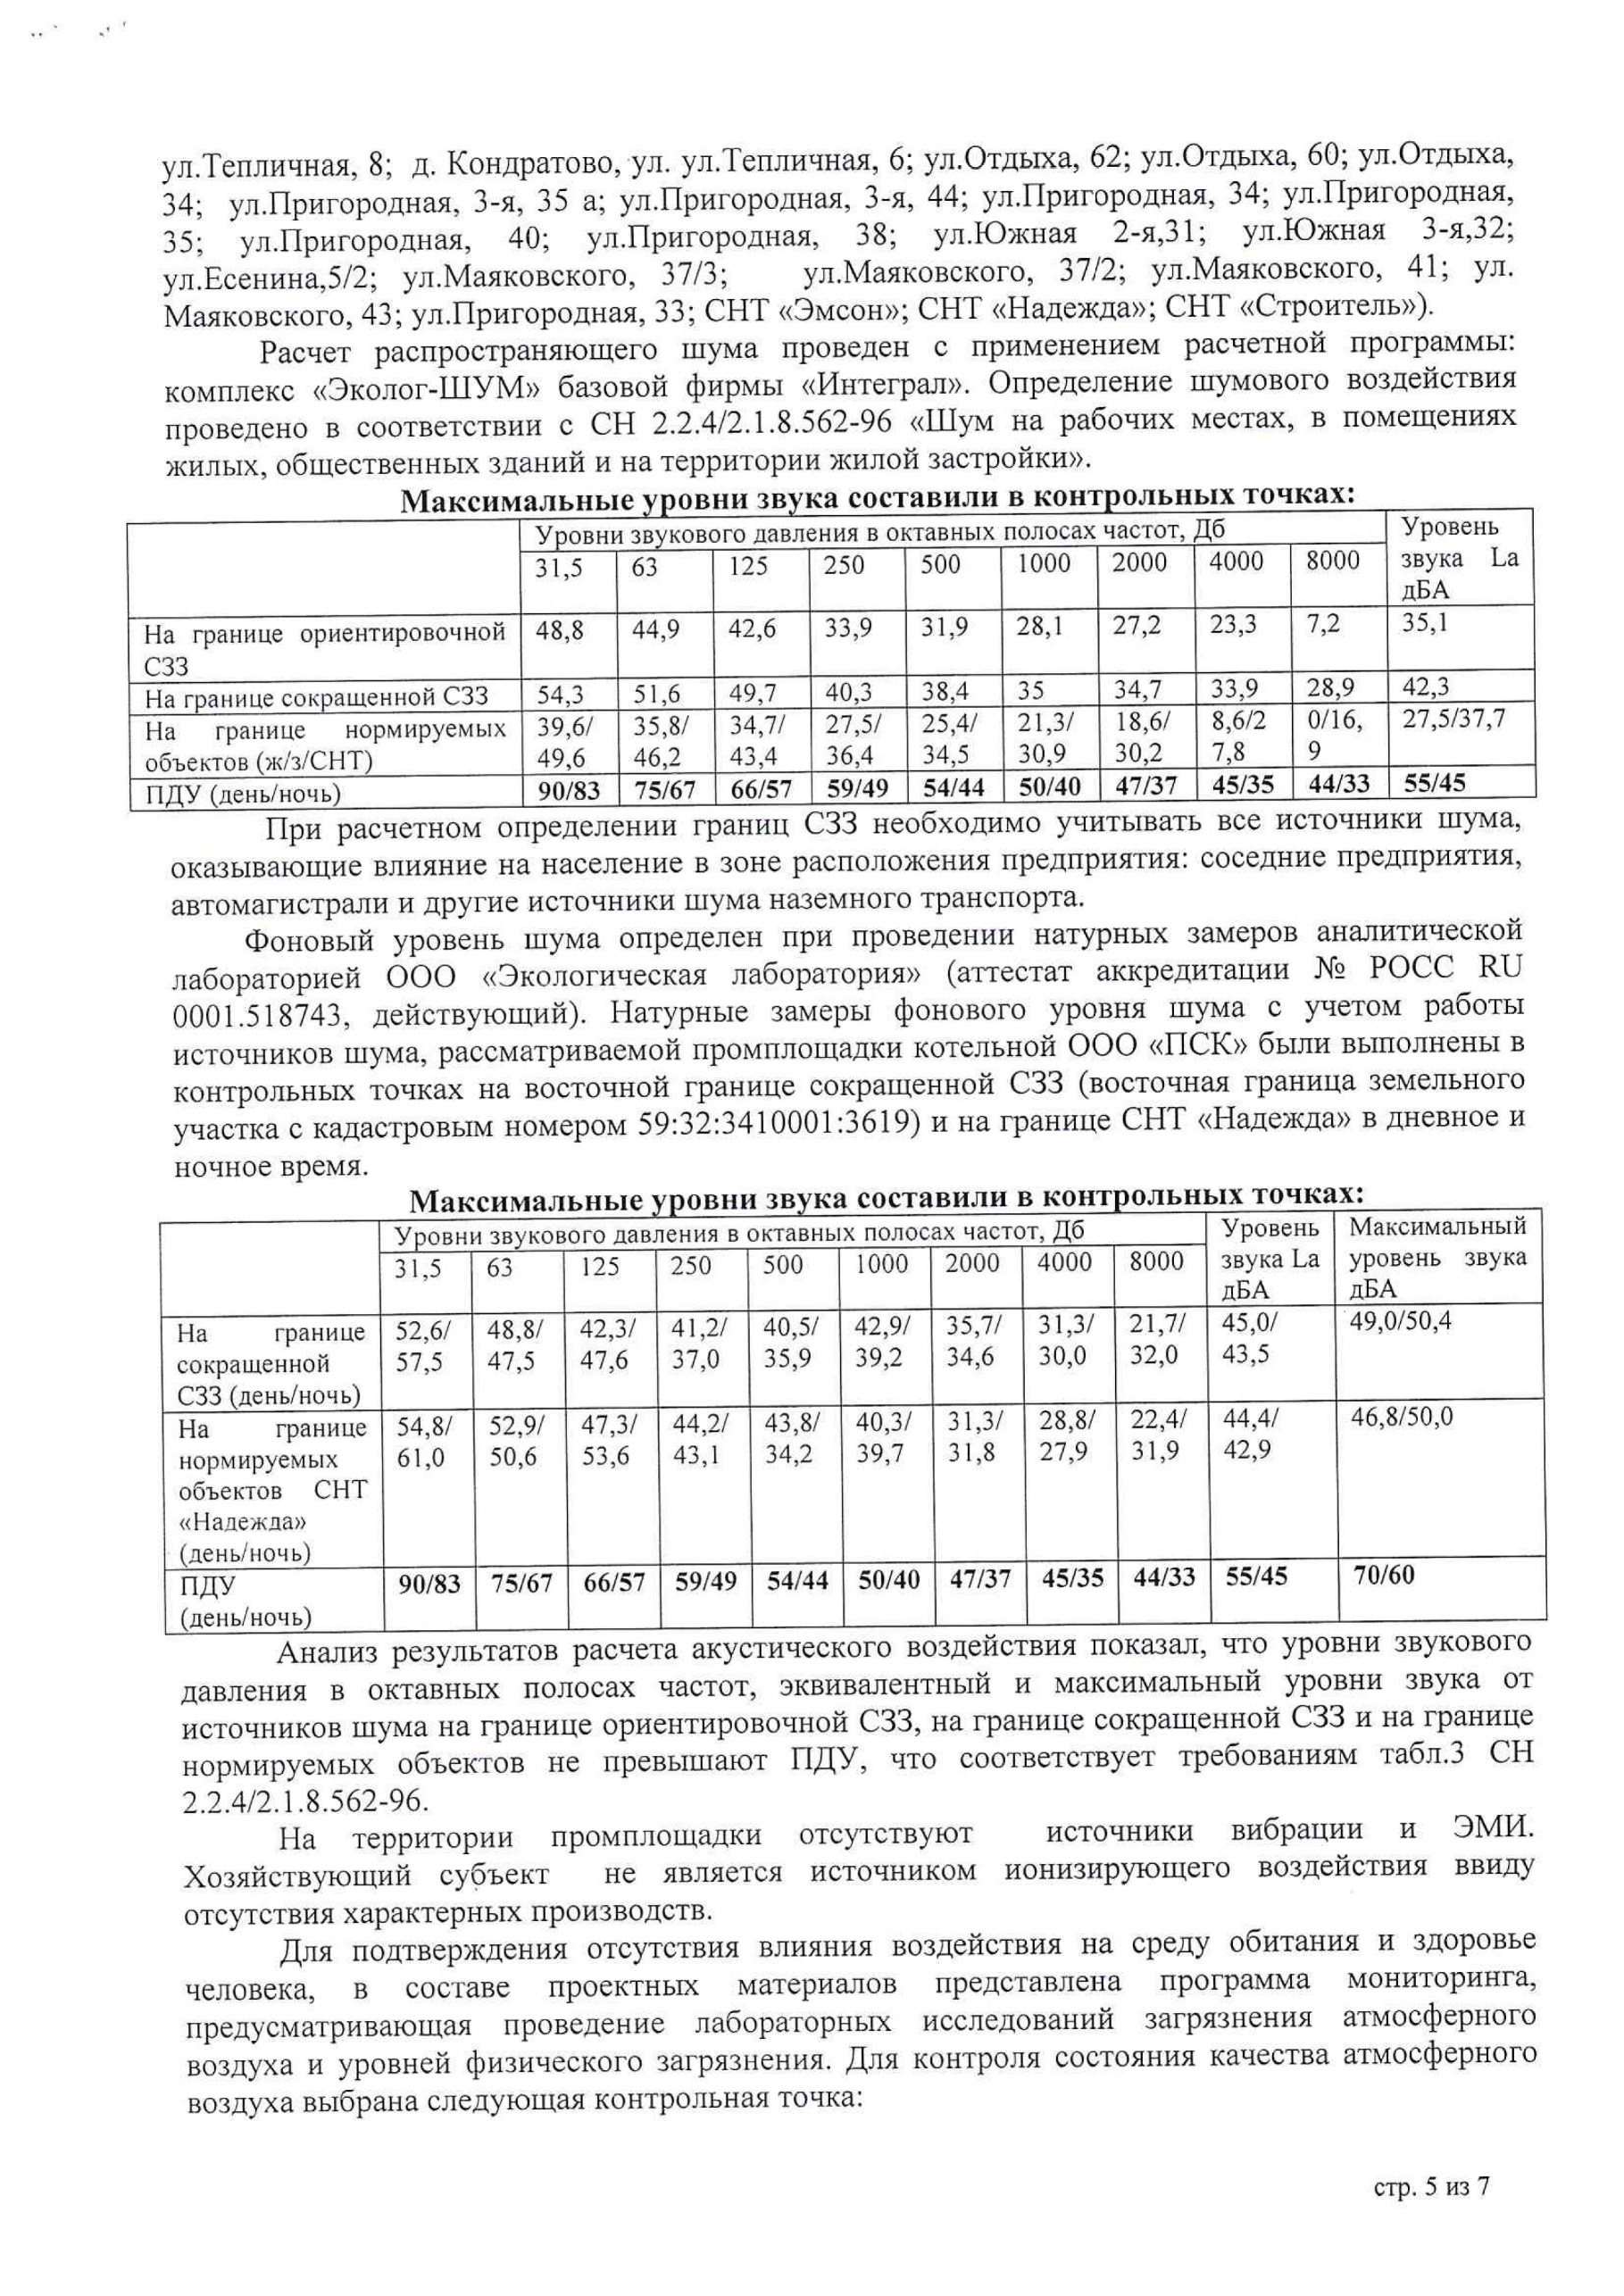
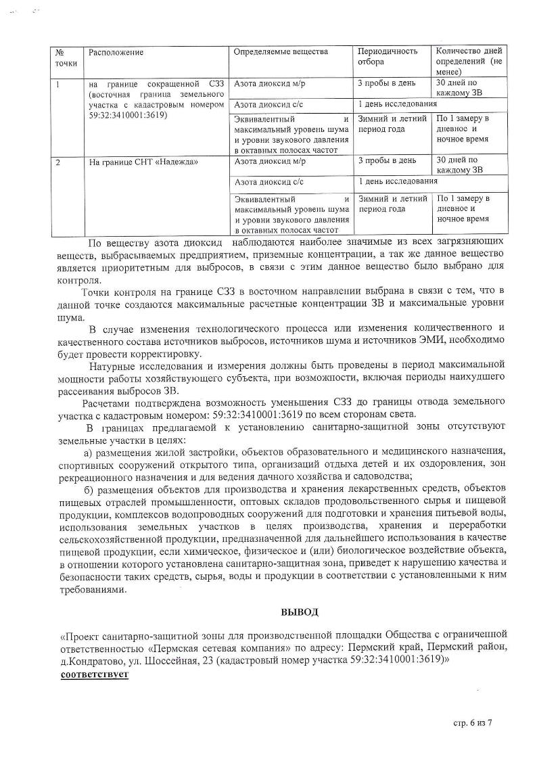

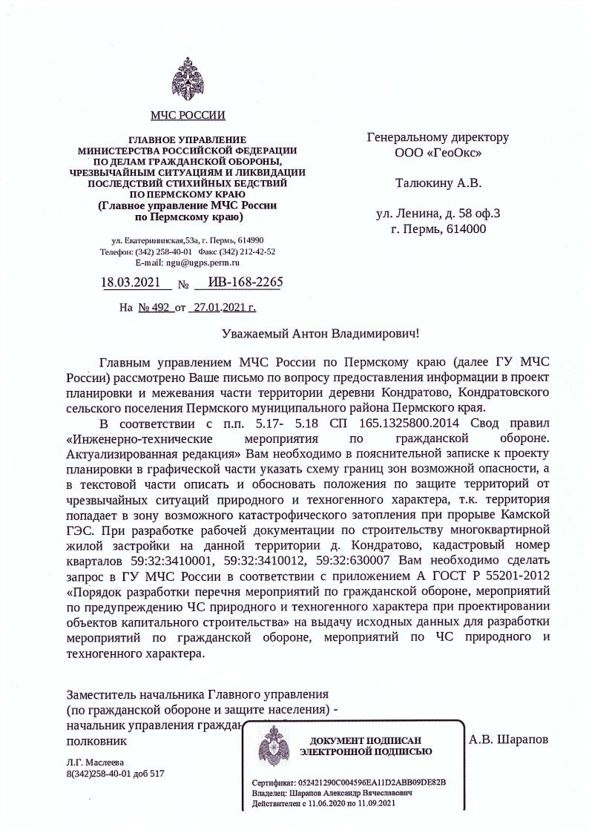

Приложение 2
к постановлению администрации Пермского муниципального района
от 30.08.2021 № СЭД-2021-299-01-01-05.С-457

ПРОЕКТ ПЛАНИРОВКИ И ПРОЕКТ МЕЖЕВАНИЯ
КОМПЛЕКСНОГО РАЗВИТИЯ ТЕРРИТОРИИ
ЧАСТИ ДЕРЕВНИ КОНДРАТОВО
КОНДРАТОВСКОГО СЕЛЬСКОГО ПОСЕЛЕНИЯ
ПЕРМСКОГО МУНИЦИПАЛЬНОГО РАЙОНА ПЕРМСКОГО КРАЯ
В ЦЕЛЯХ ЖИЛИЩНОГО СТРОИТЕЛЬСТВА

ТОМ 3. ПРОЕКТ МЕЖЕВАНИЯ ТЕРРИТОРИИ.
ОСНОВНАЯ ЧАСТЬ. МАТЕРИАЛЫ ПО ОБОСНОВАНИЮ

152/3-03.2021-ПМТ

Состав документации
№ | Обозначение | Наименование | Примечание
1 | 152/1-03.2021-ППТ | Том 1. Проект планировки территории.  Основная часть
2 | 152/2-03.2021-ППТ | Том 2. Проект планировки территории.  Материалы по обоснованию
3 | 153/3-03.2021-ПМТ | Том 3. Проект межевания территории  Основная часть. Материалы по обоснованию

Содержание
ОСНОВНАЯ ЧАСТЬ 5
1 Цель выполнения проекта межевания территории 6
2 Описание принятых проектных решений 6
Чертеж 1. Границы элемента планировочной структуры 12
Чертеж 2. Чертеж межевания территории I этап 13
Чертеж 3. Чертеж межевания территории II этап 14
Чертеж 4. Чертеж межевания территории III этап 15
МАТЕРИАЛЫ ПО ОБОСНОВАНИЮ 29
1 Характеристика территории 30
1.1 Местоположение территории 30
1.2 Анализ существующего использования территории 30
2 Сведения об использованных материалах по установлению границ земельных участков и особенностях межевания 31
3 Перечень публичных сервитутов 32
Чертеж 5. Границы существующих земельных участков. Границы зон с особыми условиями использования территории 33
Приложение А. Каталог координат границ землепользований 46

- ОСНОВНАЯ ЧАСТЬ

- Цель выполнения проекта межевания территории
Проект межевания территории разрабатывается в целях определения местоположения границ, образуемых и изменяемых земельных участков.
- Описание принятых проектных решений
Местоположение границ земельных участков определено в соответствии с действующим Земельным и Градостроительным законодательством с учетом установленных красных линий, границ смежных земельных участков, благоустройства территории на момент разработки проекта межевания территории.
2.1 Перечень и сведения о площади образуемых земельных участков, виде разрешенного использования, возможные способы их образования.
Размеры земельных участков приняты в соответствии с данной документацией по планировке территории в материалах по обоснованию проекта планировки территории. В п. п. 3.5 в материалах по обоснованию проекта планировки территории выполнен расчет земельных участков для жилых групп. В п. 4 выполнен расчет земельных участков для инженерно-транспортной инфраструктуры. В п. 5 выполнен расчет земельных участков для социальной инфраструктуры.
Проектом межевания территории предусмотрено трехэтапное образование земельных участков.
На I этапе образуются 18 земельных участков.
Земельный участок :4215:ЗУ1 образован с видом разрешенного использования земельные участки (территории) общего пользования (12.0), путем раздела земельного участка с кадастровым номером 59:32:3410001:4215.
Земельный участок :4215:ЗУ2 образован с видом разрешенного использования объекты торговли (торговые центры, торгово-развлекательные центры (комплексы) (4.2), путем раздела земельного участка с кадастровым номером 59:32:3410001:4215.
Земельный участок :4215:ЗУ3 образован с видом разрешенного использования улично-дорожная сеть (12.0.1), путем раздела земельного участка с кадастровым номером 59:32:3410001:4215.
Земельный участок :4215:ЗУ4 образован с видом разрешенного использования объекты торговли (торговые центры, торгово-развлекательные центры (комплексы) (4.2), путем раздела земельного участка с кадастровым номером 59:32:3410001:4215.
Земельный участок :3036:ЗУ1 образован с видом разрешенного использования хранение и переработка сельскохозяйственной продукции (1.15), путем раздела земельного участка с кадастровым номером 59:32:3410001:3036.
Земельный участок :3036:ЗУ2 образован с видом разрешенного использования улично-дорожная сеть (12.0.1), путем раздела земельного участка с кадастровым номером 59:32:3410001:3036.
Земельный участок :748:ЗУ1 образован с видом разрешенного использования улично-дорожная сеть (12.0.1), путем раздела земельного участка с кадастровым номером 59:32:3410001:748.
Земельный участок :748:ЗУ2 образован с видом разрешенного использования земельные участки (территории) общего пользования (12.0), путем раздела земельного участка с кадастровым номером 59:32:3410001:748.
Земельный участок :748:ЗУ3 образован с видом разрешенного использования земельные участки (территории) общего пользования (12.0), путем раздела земельного участка с кадастровым номером 59:32:3410001:748.
Земельный участок :748:ЗУ4 образован с видом разрешенного использования хранение автотранспорта (2.7.1), путем раздела земельного участка с кадастровым номером 59:32:3410001:748.
Земельный участок :748:ЗУ5 образован с видом разрешенного использования хранение автотранспорта (2.7.1), путем раздела земельного участка с кадастровым номером 59:32:3410001:748.
Земельный участок :748:ЗУ6 образован с видом разрешенного использования хранение автотранспорта (2.7.1), путем раздела земельного участка с кадастровым номером 59:32:3410001:748.
Земельный участок :748:ЗУ7 образован с видом разрешенного использования хранение автотранспорта (2.7.1), путем раздела земельного участка с кадастровым номером 59:32:3410001:748.
Земельный участок :ЗУ8 образован с видом разрешенного использования среднеэтажная жилая застройка (2.5), путем перераспределения земельного участка с кадастровым номером 59:32:3410001:4310, с землями, находящимися в государственной или муниципальной собственности.
В соответствии с п. 6 статьи 11.9 Земельного кодекса Российской Федерации образование земельных участков не должно приводить к вклиниванию, изломанности границ, чересполосице, невозможности размещения объектов недвижимости и другим препятствующим рациональному использованию и охране земель недостаткам.
Основанием перераспределения является статья 39.28 Земельного кодекса Российской Федерации, предусматривающая случаи и основания перераспределения земель и (или) земельных участков, находящихся в государственной или муниципальной собственности. Включаемая в границы образуемого земельного участка территория не может быть образована как самостоятельный земельный участок для предоставления на торгах, так как не может быть использована в соответствии с основными видами разрешенного использования. С учетом требований «СП 42.13330.2016. Градостроительство. Планировка и застройка городских и сельских поселений. Актуализированная редакция СНиП 2.07.01-89*» в границах данной территории невозможно разместить самостоятельный объект капитального строительства. Образование самостоятельного земельного участка приведет к чересполосице и вклиниванию (между существующими земельными участками), что противоречит требованиям статьи 11.9 Земельного кодекса Российской Федерации. Кроме того, ширина территории, предусматриваемая к перераспределению (2,0 метра), не позволяет определить место допустимого размещения объекта.
Земельный участок :ЗУ9 образован путем раздела земельного участка с кадастровым номером 59:32:3410001:3031, вид разрешенного использования земельного участка деловое управление (4.1).
Земельный участок:ЗУ10 образован с видом разрешенного использования земельные участки (территории) общего пользования (12.0), путем раздела земельного участка с кадастровым номером 59:32:3410001:3031.
Земельный участок :ЗУ11 образован путем раздела земельного участка с кадастровым номером 59:32:3410001:4204, вид разрешенного использования земельного участка деловое управление (4.1).
Земельный участок :ЗУ12 образован с видом разрешенного использования земельные участки (территории) общего пользования (12.0), путем раздела земельного участка с кадастровым номером 59:32:3410001:4204.
На II этапе образуются 57 земельных участков.
Земельные участки :ЗУ13, :ЗУ14, :ЗУ23, :ЗУ24, :ЗУ25, :ЗУ32, :ЗУ33, :ЗУ38, :ЗУ46, :ЗУ47, :ЗУ48, :ЗУ53, :ЗУ61, :ЗУ66, :ЗУ67 образованы с видом разрешенного использования земельные участки (территории) общего пользования (12.0), путем раздела земельного участка :ЗУ8, образованного на I этапе.
Земельные участки :ЗУ15, :ЗУ16, :ЗУ17, :ЗУ18, :ЗУ19, :ЗУ20, :ЗУ21, :ЗУ22, :ЗУ27, :ЗУ28, :ЗУ30, :ЗУ31, :ЗУ35, :ЗУ36, :ЗУ37, :ЗУ39, :ЗУ40, :ЗУ41, :ЗУ42, :ЗУ43, :ЗУ44, :ЗУ45, :ЗУ54, :ЗУ55, :ЗУ56, :ЗУ57, :ЗУ58, :ЗУ59, :ЗУ60, :ЗУ62, :ЗУ63 :ЗУ64 образованы с видом разрешенного использования многоэтажная жилая застройка (высотная застройка (2.6), путем раздела земельного участка :ЗУ8, образованного на I этапе.
Земельный участок :ЗУ52 образован с видом разрешенного использования земельного участка спорт (5.1), путем раздела земельного участка :ЗУ8, образованного на I этапе.
Земельный участок :ЗУ65 образован с видом разрешенного использования земельного участка деловое управление (4.1), путем раздела земельного участка :ЗУ8, образованного на I этапе.
Земельные участки :ЗУ29, :ЗУ49, :ЗУ50, :ЗУ51 образованы с видом разрешенного использования дошкольное, начальное и среднее общее образование (3.5.1), путем раздела земельного участка :ЗУ8, образованного на I этапе.
Земельные участки :ЗУ26, :ЗУ34, :ЗУ68 образованы с видом разрешенного использования хранение автотранспорта (2.7.1), путем раздела земельного участка :ЗУ8, образованного на I этапе.
Земельный участок :ЗУ69 образован с видом разрешенного использования земельные участки (территории) общего пользования (12.0), путем перераспределения земельного участка :ЗУ12, образованного на I этапе, с землями, земельными участками, находящимися в государственной или муниципальной собственности.
На III этапе образуются 5 земельных участков.
Земельный участок :ЗУ70 образован с видом разрешенного использования многоэтажная жилая застройка (высотная застройка (2.6), путем объединения земельных участков :748:ЗУ4, образованного на I этапе, и :ЗУ15, образованного на II этапе.
Земельный участок :ЗУ71 образован с видом разрешенного использования многоэтажная жилая застройка (высотная застройка (2.6), путем объединения земельных участков :748:ЗУ5, образованного на I этапе, и :ЗУ19, образованного на II этапе.
Земельный участок :ЗУ72 образован с видом разрешенного использования многоэтажная жилая застройка (высотная застройка (2.6), путем объединения земельных участков :748:ЗУ6, образованного на I этапе, и :ЗУ27, образованного на II этапе.
Земельный участок :ЗУ73 образован с видом разрешенного использования многоэтажная жилая застройка (высотная застройка (2.6), путем объединения земельных участков :748:ЗУ7, образованного на I этапе, и :ЗУ28, образованного на II этапе.
Земельный участок :ЗУ74 образован с видом разрешенного использования земельные участки (территории) общего пользования (12.0), путем объединения земельных участков :ЗУ10, образованного на I этапе, и :ЗУ24, :ЗУ46, ЗУ66, :ЗУ69, образованных на II этапе.
Границы земельных участков установлены в соответствии с красными линиями, установленными в составе проекта планировки территории

Для земельного участка 59:32:3410001:3753 изменяется вид разрешенного использования хранение автотранспорта (2.7.1).
Для земельного участка 59:32:3410001:3247 изменяется вид разрешенного использования на магазины (4.4.).
Для земельного участка 59:32:3410001:3815 изменяется вид разрешенного использования на хранение автотранспорта (2.7.1).
Для земельного участка 59:32:3410001:3574 изменяется вид разрешенного использования на магазины (4.4).

Данные по образуемым земельным участкам приведены в таблице 3 «Экспликация образуемых и изменяемых земельных участков». Графическая часть отображена на чертежах межевания территории.
Каталог координат поворотных точек, границ образуемых и изменяемых земельных участков приведен в таблице 4. Каталог координат границ земельных участков.
В связи с тем, что новые публичные сервитуты настоящим проектом не устанавливаются, их перечень не прилагается.
2.2 Перечень и сведения о площади образуемых земельных участков, которые будут отнесены к территориям общего пользования или имуществу общего пользования, в том числе в отношении которых предполагаются резервирование и (или) изъятие для государственных или муниципальных нужд.
Настоящим проектом предусмотрено образование 21 земельного участка: под территории общего пользования (12.0), представлены в таблице 1
Таблица 1
Номер участка  на чертеже межевания территории | Этап межевания | Вид разрешенного использования

1 | 2 | 3
:4215:ЗУ1 | I этап | территории общего пользования (12.0)
:748:ЗУ2 | I этап | территории общего пользования (12.0)
:748:ЗУ3 | I этап | территории общего пользования (12.0)
:ЗУ10 | I этап | территории общего пользования (12.0)
:ЗУ12 | I этап | территории общего пользования (12.0)
:ЗУ13 | II этап | территории общего пользования (12.0)
:ЗУ14 | II этап | территории общего пользования (12.0)
:ЗУ23 | II этап | территории общего пользования (12.0)
:ЗУ24 | II этап | территории общего пользования (12.0)
:ЗУ25 | II этап | территории общего пользования (12.0)
ЗУ32 | II этап | территории общего пользования (12.0)
:ЗУ33 | II этап | территории общего пользования (12.0)
:ЗУ38 | II этап | территории общего пользования (12.0)
:ЗУ46 | II этап | территории общего пользования (12.0)
:ЗУ47 | II этап | территории общего пользования (12.0)
:ЗУ48 | II этап | территории общего пользования (12.0)
:ЗУ53 | II этап | территории общего пользования (12.0)
:ЗУ61 | II этап | территории общего пользования (12.0)
:ЗУ66 | II этап | территории общего пользования (12.0)
:ЗУ67 | II этап | территории общего пользования (12.0)
:ЗУ69 | II этап | территории общего пользования (12.0)
:ЗУ74 | III этап | территории общего пользования (12.0)

В соответствии со ст. 56.3 Земельного кодекса Российской Федерации проектом предусмотрено изъятие 3-х земельных участков для муниципальных нужд: :4215ЗУ3, :3036:ЗУ2, :748:ЗУ1, под улично-дорожную сеть (12.0.1), образованных в результате I этапа межевания. С этой целью определены границы земельных участков, подлежащих изъятию для муниципальных нужд, границы образуемых земельных участков под территории общего пользования, а также границы изменяемых земельных участков.
Границы земельных участков, подлежащих изъятию для муниципальных нужд представлены на чертежах межевания территории. Сведения о земельных участках, подлежащих изъятию для муниципальных нужд приведены в таблице 2.
Таблица 2. Экспликация земельных участков, подлежащих изъятию
Номер участка на чертежах межевания | Вид разрешенного использования земельного участка | Цель изъятия земельного участка | Площадь,  кв. м
1 | 2 | 3 | 4
:4215:ЗУ3 | улично-дорожая сеть (12.0.1) | под улично-дорожную сеть д. Кондратово | 3 503
:3036:ЗУ2 | улично-дорожная сеть (12.0.1) | под улично-дорожную сеть д. Кондратово | 999
:748:ЗУ1 | улично-дорожная сеть (12.0.1) | под улично-дорожную сеть д. Кондратово | 22 432

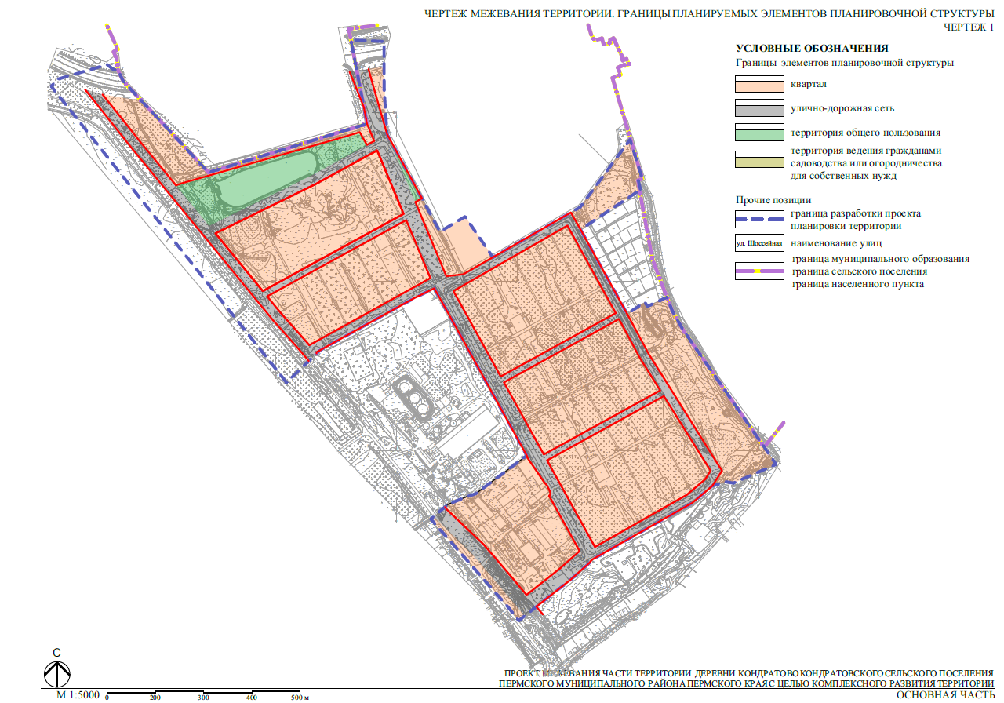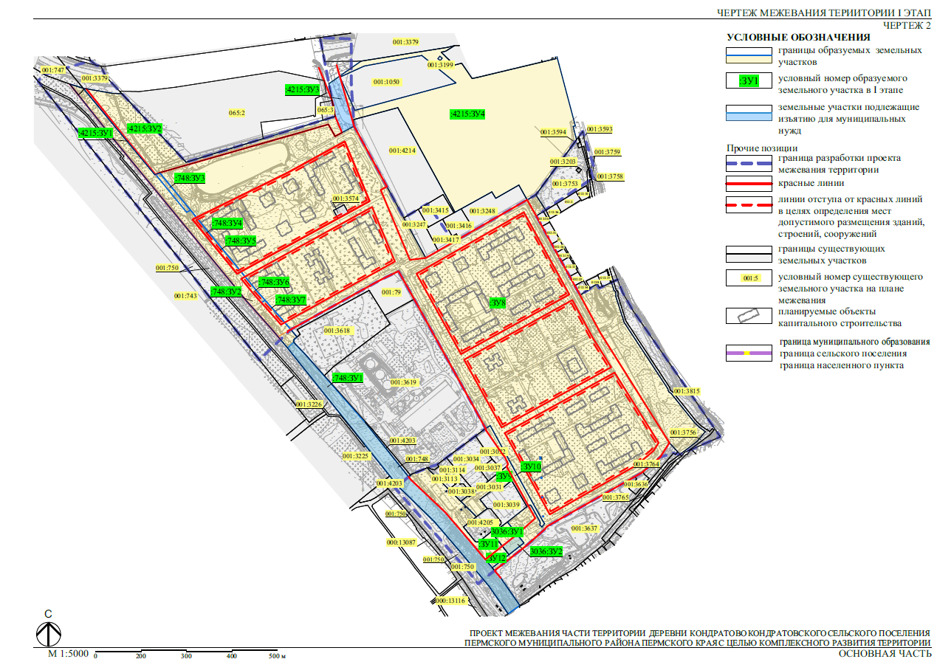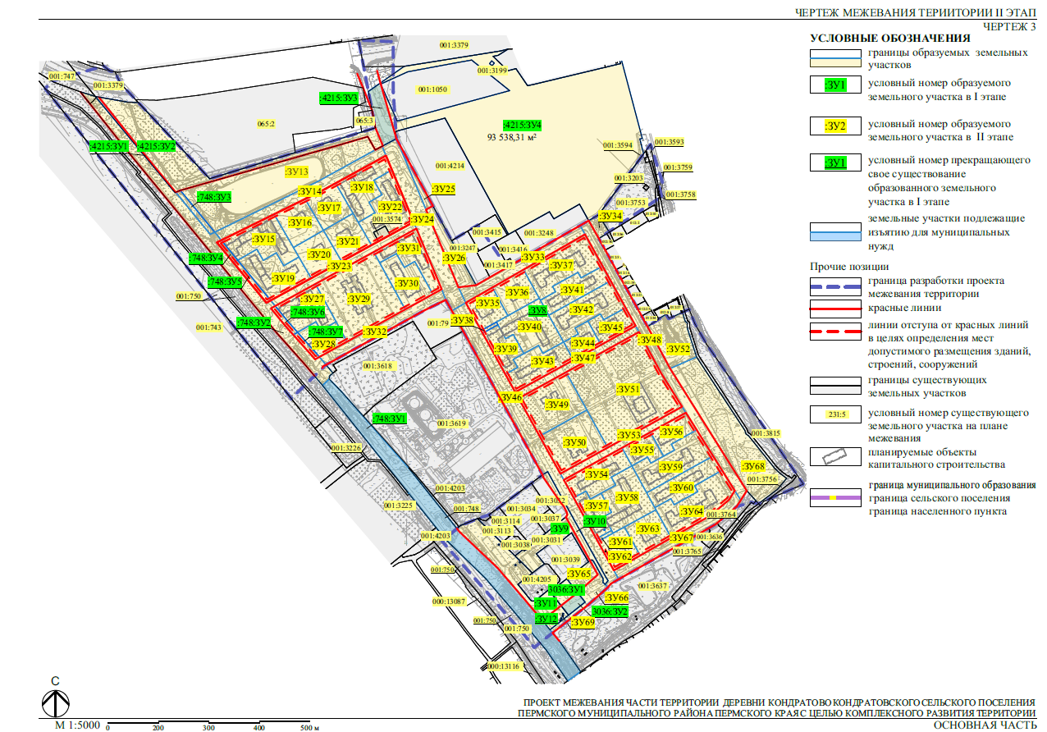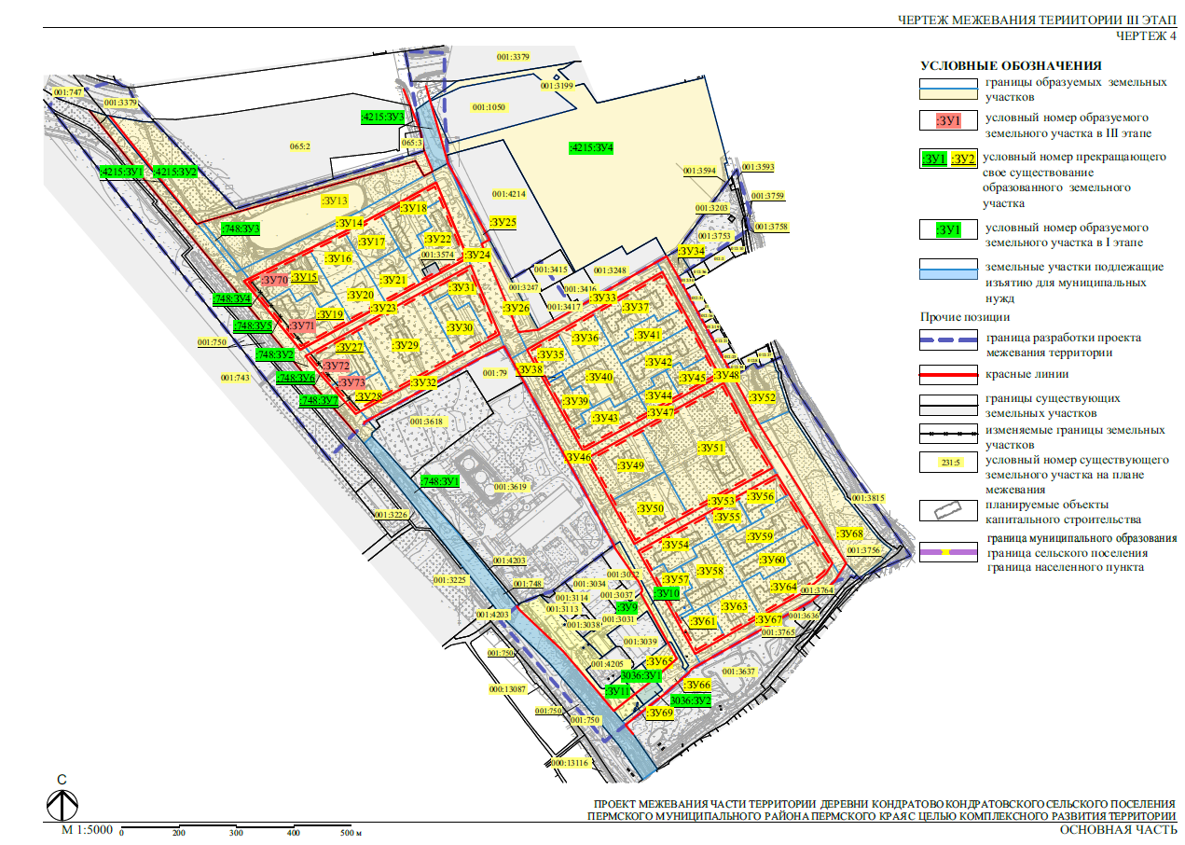

Таблица 3. Экспликация образуемых и изменяемых земельных участков
Номер участка  на чертеже межевания территории | Планируемая категория земель | Адрес (Местоположение) земельного участка | Площадь земельного участка по проекту, кв. м. | Вид разрешенного использования | Способ образования

1 | 2 | 3 | 4 | 5 | 6
I этап
4215:ЗУ1 | Земли населенных пунктов | д. Кондратово | 607 | земельные участки (территории) общего пользования (12.0) | образование земельного участка путем раздела земельного участка с кадастровым номером 59:32:3410001:4215
4215:ЗУ2 | Земли населенных пунктов | д. Кондратово | 17 566 | Объекты торговли (торговые центры, торгово-развлекательные центры (комплексы) (4.2) | образование земельного участка путем раздела земельного участка с кадастровым номером 59:32:3410001:4215
4215:ЗУ3 | Земли населенных пунктов | д. Кондратово | 3 503 | улично – дорожная сеть (12.0.1) | образование земельного участка путем раздела земельного участка с кадастровым номером 59:32:3410001:4215
4215:ЗУ4 | Земли населенных пунктов | д. Кондратово | 93 538 | Объекты торговли (торговые центры, торгово-развлекательные центры (комплексы) (4.2) | образование земельного участка путем раздела земельного участка с кадастровым номером 59:32:3410001:4215
:3036:ЗУ1 | Земли населенных пунктов | д. Кондратово | 1 316 | Хранение и переработка сельскохозяйственной продукции (1.15) | образование земельного участка путем раздела земельного участка с кадастровым номером 59:32:3410001:3036
:3036:ЗУ2 | Земли населенных пунктов | д. Кондратово | 999 | улично – дорожная сеть (12.0.1) | образование земельного участка путем раздела земельного участка с кадастровым номером 59:32:3410001:3036
:748:ЗУ1 | Земли населенных пунктов | д. Кондратово | 22 432 | улично – дорожная сеть (12.0.1) | образование земельного участка путем раздела земельного участка с кадастровым номером 59:32:3410001:748
:748:ЗУ2 | Земли населенных пунктов | д. Кондратово | 16 332 | земельные участки (территории) общего пользования (12.0) | образование земельного участка путем раздела земельного участка с кадастровым номером 59:32:3410001:748
:748:ЗУ3 | Земли населенных пунктов | д. Кондратово | 1 017 | земельные участки (территории) общего пользования (12.0) | образование земельного участка путем раздела земельного участка с кадастровым номером 59:32:3410001:748
:748:ЗУ4 | Земли населенных пунктов | д. Кондратово | 491 | хранение автотранспорта (2.7.1) | образование земельного участка путем раздела земельного участка с кадастровым номером 59:32:3410001:748
:748:ЗУ5 | Земли населенных пунктов | д. Кондратово | 981 | хранение автотранспорта (2.7.1) | образование земельного участка путем раздела земельного участка с кадастровым номером 59:32:3410001:748
:748:ЗУ6 | Земли населенных пунктов | д. Кондратово | 656 | хранение автотранспорта (2.7.1) | образование земельного участка путем раздела земельного участка с кадастровым номером 59:32:3410001:748
:748:ЗУ7 | Земли населенных пунктов | д. Кондратово | 623 | хранение автотранспорта (2.7.1) | образование земельного участка путем раздела земельного участка с кадастровым номером 59:32:3410001:748
:ЗУ8 | Земли населенных пунктов | д. Кондратово | 385 593 | среднеэтажная жилая застройка (2.5) | образование земельного участка путем перераспределения земельного участка с кадастровым номером 59:32:3410001:4310, с землями, находящимися в муниципальной собственности.
:ЗУ9 | Земли населенных пунктов | д. Кондратово | 4 020 | деловое управление (4.1) | образование земельного участка путем раздела земельного участка с кадастровым номером 59:32:3410001:3031
:ЗУ10 | Земли населенных пунктов | д. Кондратово | 2 343 | земельные участки (территории) общего пользования (12.0) | образование земельного участка путем раздела земельного участка с кадастровым номером 59:32:3410001:3031.
:ЗУ11 | Земли населенных пунктов | д. Кондратово | 9 127 | деловое управление (4.1) | образование земельного участка путем раздела земельного участка с кадастровым номером 59:32:3410001:4204
:ЗУ12 | Земли населенных пунктов | д. Кондратово | 1 100 | земельные участки (территории) общего пользования (12.0) | образование земельного участка путем раздела земельного участка с кадастровым номером 59:32:3410001:4204.
II этап
:ЗУ13 | Земли населенных пунктов | д. Кондратово | 24 961 | земельные участки (территории) общего пользования (12.0) | образование земельного участка путем раздела земельного участка :ЗУ8, образованного на I этапе.
:ЗУ14 | Земли населенных пунктов | д. Кондратово | 7 421 | земельные участки (территории) общего пользования (12.0) | образование земельного участка путем раздела земельного участка :ЗУ8, образованного на I этапе.
:ЗУ15 | Земли населенных пунктов | д. Кондратово | 7 874 | многоэтажная жилая застройка  (высотная застройка) (2.6) | образование земельного участка путем раздела земельного участка :ЗУ8, образованного на I этапе
:ЗУ16 | Земли населенных пунктов | д. Кондратово | 5 060 | многоэтажная жилая застройка  (высотная застройка) (2.6) | образование земельного участка путем раздела земельного участка :ЗУ8, образованного на I этапе
:ЗУ17 | Земли населенных пунктов | д. Кондратово | 4 747 | многоэтажная жилая застройка  (высотная застройка) (2.6) | образование земельного участка путем раздела земельного участка :ЗУ8, образованного на I этапе
:ЗУ18 | Земли населенных пунктов | д. Кондратово | 6 673 | многоэтажная жилая застройка  (высотная застройка) (2.6) | образование земельного участка путем раздела земельного участка :ЗУ8, образованного на I этапе
:ЗУ19 | Земли населенных пунктов | д. Кондратово | 7 562 | многоэтажная жилая застройка  (высотная застройка) (2.6) | образование земельного участка путем раздела земельного участка :ЗУ8, образованного на I этапе
:ЗУ20 | Земли населенных пунктов | д. Кондратово | 4 863 | многоэтажная жилая застройка  (высотная застройка) (2.6) | образование земельного участка путем раздела земельного участка :ЗУ8, образованного на I этапе
:ЗУ21 | Земли населенных пунктов | д. Кондратово | 4 872 | многоэтажная жилая застройка  (высотная застройка) (2.6) | образование земельного участка путем раздела земельного участка :ЗУ8, образованного на I этапе
:ЗУ22 | Земли населенных пунктов | д. Кондратово | 7 586 | многоэтажная жилая застройка  (высотная застройка) (2.6) | образование земельного участка путем раздела земельного участка :ЗУ8, образованного на I этапе
:ЗУ23 | Земли населенных пунктов | д. Кондратово | 4495 | земельные участки (территории) общего пользования (12.0) | образование земельного участка путем раздела земельного участка :ЗУ8, образованного на I этапе
:ЗУ24 | Земли населенных пунктов | д. Кондратово | 11 315 | земельные участки (территории) общего пользования (12.0) | образование земельного участка путем раздела земельного участка :ЗУ8, образованного на I этапе
:ЗУ25 | Земли населенных пунктов | д. Кондратово | 1 180 | земельные участки (территории) общего пользования (12.0) | образование земельного участка путем раздела земельного участка :ЗУ8, образованного на I этапе
:ЗУ26 | Земли населенных пунктов | д. Кондратово | 4 199 | хранение автотранспорта (2.7.1) | образование земельного участка путем раздела земельного участка :ЗУ8, образованного на I этапе
:ЗУ27 | Земли населенных пунктов | д. Кондратово | 6 270 | многоэтажная жилая застройка  (высотная застройка) (2.6) | образование земельного участка путем раздела земельного участка :ЗУ8, образованного на I этапе
:ЗУ28 | Земли населенных пунктов | д. Кондратово | 3 779 | многоэтажная жилая застройка  (высотная застройка) (2.6) | образование земельного участка путем раздела земельного участка :ЗУ8, образованного на I этапе
:ЗУ29 | Земли населенных пунктов | д. Кондратово | 17 132 | дошкольное, начальное и среднее общее образование (3.5.1) | образование земельного участка путем раздела земельного участка :ЗУ8, образованного на I этапе
:ЗУ30 | Земли населенных пунктов | д. Кондратово | 5 789 | многоэтажная жилая застройка  (высотная застройка) (2.6) | образование земельного участка путем раздела земельного участка :ЗУ8, образованного на I этапе
:ЗУ31 | Земли населенных пунктов | д. Кондратово | 5 796 | многоэтажная жилая застройка  (высотная застройка) (2.6) | образование земельного участка путем раздела земельного участка :ЗУ8, образованного на I этапе
:ЗУ32 | Земли населенных пунктов | д. Кондратово | 5 526 | земельные участки (территории) общего пользования (12.0) | образование земельного участка путем раздела земельного участка :ЗУ8, образованного на I этапе
:ЗУ33 | Земли населенных пунктов | д. Кондратово | 5 654 | земельные участки (территории) общего пользования (12.0) | образование земельного участка путем раздела земельного участка :ЗУ8, образованного на I этапе
:ЗУ34 | Земли населенных пунктов | д. Кондратово | 942 | хранение автотранспорта (2.7.1) | образование земельного участка путем раздела земельного участка :ЗУ8, образованного на I этапе
:ЗУ35 | Земли населенных пунктов | д. Кондратово | 3 835 | многоэтажная жилая застройка  (высотная застройка) (2.6) | образование земельного участка путем раздела земельного участка :ЗУ8, образованного на I этапе
:ЗУ36 | Земли населенных пунктов | д. Кондратово | 4 563 | многоэтажная жилая застройка  (высотная застройка) (2.6) | образование земельного участка путем раздела земельного участка :ЗУ8, образованного на I этапе
:ЗУ37 | Земли населенных пунктов | д. Кондратово | 9 180 | многоэтажная жилая застройка  (высотная застройка) (2.6) | образование земельного участка путем раздела земельного участка :ЗУ8, образованного на I этапе
:ЗУ38 | Земли населенных пунктов | д. Кондратово | 208 | земельные участки (территории) общего пользования (12.0) | образование земельного участка путем раздела земельного участка :ЗУ8, образованного на I этапе
:ЗУ39 | Земли населенных пунктов | д. Кондратово | 3 830 | многоэтажная жилая застройка  (высотная застройка) (2.6) | образование земельного участка путем раздела земельного участка :ЗУ8, образованного на I этапе
:ЗУ40 | Земли населенных пунктов | д. Кондратово | 7 948 | многоэтажная жилая застройка  (высотная застройка) (2.6) | образование земельного участка путем раздела земельного участка :ЗУ8, образованного на I этапе
:ЗУ41 | Земли населенных пунктов | д. Кондратово | 5 460 | многоэтажная жилая застройка  (высотная застройка) (2.6) | образование земельного участка путем раздела земельного участка :ЗУ8, образованного на I этапе
:ЗУ42 | Земли населенных пунктов | д. Кондратово | 7 738 | многоэтажная жилая застройка  (высотная застройка) (2.6) | образование земельного участка путем раздела земельного участка :ЗУ8, образованного на I этапе
:ЗУ43 | Земли населенных пунктов | д. Кондратово | 6 391 | многоэтажная жилая застройка  (высотная застройка) (2.6) | образование земельного участка путем раздела земельного участка :ЗУ8, образованного на I этапе
:ЗУ44 | Земли населенных пунктов | д. Кондратово | 2 930 | многоэтажная жилая застройка  (высотная застройка) (2.6) | образование земельного участка путем раздела земельного участка :ЗУ8, образованного на I этапе
:ЗУ45 | Земли населенных пунктов | д. Кондратово | 3 577 | многоэтажная жилая застройка  (высотная застройка) (2.6) | образование земельного участка путем раздела земельного участка :ЗУ8, образованного на I этапе
:ЗУ46 | Земли населенных пунктов | д. Кондратово | 17 059 | земельные участки (территории) общего пользования (12.0) | образование земельного участка путем раздела земельного участка :ЗУ8, образованного на I этапе
:ЗУ47 | Земли населенных пунктов | д. Кондратово | 3 808 | земельные участки (территории) общего пользования (12.0) | образование земельного участка путем раздела земельного участка :ЗУ8, образованного на I этапе
:ЗУ48 | Земли населенных пунктов | д. Кондратово | 12 493 | земельные участки (территории) общего пользования (12.0) | образование земельного участка путем раздела земельного участка :ЗУ8, образованного на I этапе
:ЗУ49 | Земли населенных пунктов | д. Кондратово | 9 130 | дошкольное, начальное и среднее общее образование (3.5.1) | образование земельного участка путем раздела земельного участка :ЗУ8, образованного на I этапе
:ЗУ50 | Земли населенных пунктов | д. Кондратово | 9 125 | дошкольное, начальное и среднее общее образование (3.5.1) | образование земельного участка путем раздела земельного участка :ЗУ8, образованного на I этапе
:ЗУ51 | Земли населенных пунктов | д. Кондратово | 28 182 | дошкольное, начальное и среднее общее образование (3.5.1) | образование земельного участка путем раздела земельного участка :ЗУ8, образованного на I этапе
:ЗУ52 | Земли населенных пунктов | д. Кондратово | 6 300 | спорт (5.1) | образование земельного участка путем раздела земельного участка :ЗУ8, образованного на I этапе
:ЗУ53 | Земли населенных пунктов | д. Кондратово | 3 857 | земельные участки (территории) общего пользования (12.0) | образование земельного участка путем раздела земельного участка :ЗУ8, образованного на I этапе
:ЗУ54 | Земли населенных пунктов | д. Кондратово | 6 375 | многоэтажная жилая застройка  (высотная застройка) (2.6) | образование земельного участка путем раздела земельного участка :ЗУ8, образованного на I этапе
:ЗУ55 | Земли населенных пунктов | д. Кондратово | 2 992 | многоэтажная жилая застройка  (высотная застройка) (2.6) | образование земельного участка путем раздела земельного участка :ЗУ8, образованного на I этапе
:ЗУ56 | Земли населенных пунктов | д. Кондратово | 3 627 | многоэтажная жилая застройка  (высотная застройка) (2.6) | образование земельного участка путем раздела земельного участка :ЗУ8, образованного на I этапе
:ЗУ57 | Земли населенных пунктов | д. Кондратово | 3 811 | многоэтажная жилая застройка  (высотная застройка) (2.6) | образование земельного участка путем раздела земельного участка :ЗУ8, образованного на I этапе
:ЗУ58 | Земли населенных пунктов | д. Кондратово | 7 923 | многоэтажная жилая застройка  (высотная застройка) (2.6) | образование земельного участка путем раздела земельного участка :ЗУ8, образованного на I этапе
:ЗУ59 | Земли населенных пунктов | д. Кондратово | 8 307 | многоэтажная жилая застройка  (высотная застройка) (2.6) | образование земельного участка путем раздела земельного участка :ЗУ8, образованного на I этапе
:ЗУ60 | Земли населенных пунктов | д. Кондратово | 5 797 | многоэтажная жилая застройка  (высотная застройка) (2.6) | образование земельного участка путем раздела земельного участка :ЗУ8, образованного на I этапе
:ЗУ61 | Земли населенных пунктов | д. Кондратово | 207 | земельные участки (территории) общего пользования (12.0) | образование земельного участка путем раздела земельного участка :ЗУ8, образованного на I этапе
:ЗУ62 | Земли населенных пунктов | д. Кондратово | 3 896 | многоэтажная жилая застройка  (высотная застройка) (2.6) | образование земельного участка путем раздела земельного участка :ЗУ8, образованного на I этапе
:ЗУ63 | Земли населенных пунктов | д. Кондратово | 4 536 | многоэтажная жилая застройка  (высотная застройка) (2.6) | образование земельного участка путем раздела земельного участка :ЗУ8, образованного на I этапе
:ЗУ64 | Земли населенных пунктов | д. Кондратово | 9 167 | многоэтажная жилая застройка  (высотная застройка) (2.6) | образование земельного участка путем раздела земельного участка :ЗУ8, образованного на I этапе
:ЗУ65 | Земли населенных пунктов | д. Кондратово | 1 834 | магазины (4.4) | образование земельного участка путем раздела земельного участка :ЗУ8, образованного на I этапе
:ЗУ66 | Земли населенных пунктов | д. Кондратово | 2 642 | земельные участки (территории) общего пользования (12.0) | образование земельного участка путем раздела земельного участка :ЗУ8, образованного на I этапе
:ЗУ67 | Земли населенных пунктов | д. Кондратово | 5 783 | земельные участки (территории) общего пользования (12.0) | образование земельного участка путем раздела земельного участка :ЗУ8, образованного на I этапе
:ЗУ68 | Земли населенных пунктов | д. Кондратово | 19 363 | хранение автотранспорта (2.7.1) | образование земельного участка путем раздела земельного участка :ЗУ8, образованного на I этапе
:ЗУ69 | Земли населенных пунктов | д. Кондратово | 1 126 | земельные участки (территории) общего пользования (12.0) | образование земельного участка путем перераспределения земельного участка :ЗУ12, образованного на I этапе, с землями, находящимися в муниципальной собственности
III этап
:ЗУ70 | Земли населенных пунктов | д. Кондратово | 8365 | многоэтажная жилая застройка (высотная застройка) (2.6) | образование земельного участка путем объединения земельных участков :748:ЗУ4, образованного на I этапе, и :ЗУ15, образованного на II этапе.
:ЗУ71 | Земли населенных пунктов | д. Кондратово | 8543 | многоэтажная жилая застройка  (высотная застройка) (2.6) | образование земельного участка путем объединения земельных участков :748:ЗУ5, образованного на I этапе, и :ЗУ19, образованного на II этапе.
:ЗУ72 | Земли населенных пунктов | д. Кондратово | 6926 | многоэтажная жилая застройка  (высотная застройка) (2.6) | образование земельного участка путем объединения земельных участков :748:ЗУ6, образованного на I этапе, и :ЗУ27, образованного на II этапе.
:ЗУ73 | Земли населенных пунктов | д. Кондратово | 4402 | многоэтажная жилая застройка  (высотная застройка) (2.6) | образование земельного участка путем объединения земельных участков :748:ЗУ7, образованного на I этапе, и :ЗУ28, образованного на II этапе.
:ЗУ74 | Земли населенных пунктов | д. Кондратово | 34 485 | земельные участки (территории) общего пользования (12.0) | образование земельного участка путем объединения земельных участков :ЗУ10, образованного на I этапе, и :ЗУ24, :ЗУ46, ЗУ66, :ЗУ69, образованных на II этапе.

- МАТЕРИАЛЫ ПО ОБОСНОВАНИЮ

- Характеристика территории
- Местоположение территории
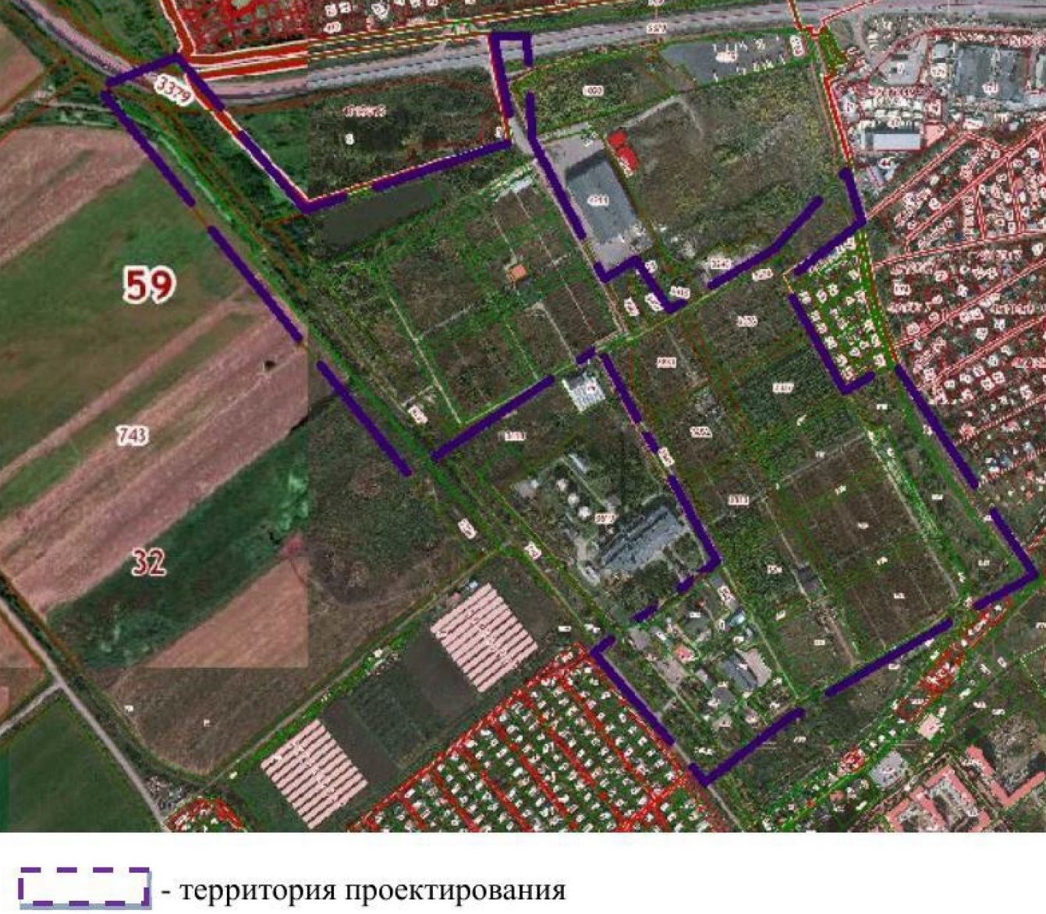
Рисунок 1 Границы территории для подготовки проекта межевания территории
Проектируемые земельные участки относятся к категории земель – земли населенных пунктов и земли сельскохозяйственного назначения.
Проектируемые земельные участки расположены в кадастровых кварталах 59:01:3410001, 59:32:3410012 и 59:32:0630007.
- Анализ существующего использования территории
На основании сведений, полученных из Единого государственного реестра недвижимости об объекте недвижимости и сведений муниципального реестра земель департамента земельных отношений администрации города Перми, подготовлен план фактического землепользования территории планирования. На плане отображены границы земельных участков, прошедших государственный кадастровый учет.
Данные по земельным участкам, сведения о которых содержатся в ЕГРН на момент подготовки документации, приведены в таблице 3 «Экспликация земельных участков фактического землепользования», графическая часть отображена на чертеже «Чертеж к материалам по обоснованию проекта межевания территории. План фактического землепользования».
- Сведения об использованных материалах по установлению границ земельных участков и особенностях межевания
Проект межевания территории разработан в соответствии с:
- Правилами землепользования и застройки муниципального образования «Кондратовское сельское поселение» Пермского муниципального района пермского края;
- Распоряжением управления архитектуры и градостроительства администрации Пермского муниципального района Пермского края от 26.04.2021 СЭД-2021-299-12-12-1Р-59 «О разработке проекта планировки и проекта межевания комплексного развития территории части д. Кондратово Кондратовского сельского поселения Пермского муниципального района Пермского края в целях жилищного строительства».

При разработке документации были использованы следующие исходные данные:
- Топографическая съемка, масштаб 1:500, выполненная ООО «Прогресс» от 19.10.2020 года. Картографический материал выполнен в местной плоской прямоугольной системе координат МСК-59, система высот –Балтийская;
- Кадастровый план территории №КУВИ-002/2021-44363996 от 23 апреля 2021г. на кадастровый квартал 59:32:3410001;
- Информация об установленных сервитутах и иных обременениях земельных участков;
- Информация о земельных участках в пределах границ проектирования, учтенных (зарегистрированных) в Едином государственном реестре недвижимости.
Данные по земельным участкам, представленным на чертеже межевания территории, приведены в таблице 3 «Экспликация земельных участков фактического землепользования», графическая часть отображена на чертеже 5 «Границы существующих земельных участков».
При подготовке проекта межевания территории границы проектируемых земельных участков устанавливались в зависимости от назначения территориальной зоны и с учетом требований по обеспечению условий эксплуатации объектов недвижимости, включая проходы, проезды к ним.
Проекты межевания территорий в виде графических и текстовых материалов являются основанием для выноса в натуру (на местность) границ земельных участков, установления публичных сервитутов, выдачи кадастровых карт (планов) земельных участков и формирования объектов недвижимости.
- Перечень публичных сервитутов
В связи с тем, что новые публичные сервитуты настоящим проектом не устанавливаются, их перечень не прилагается.
.

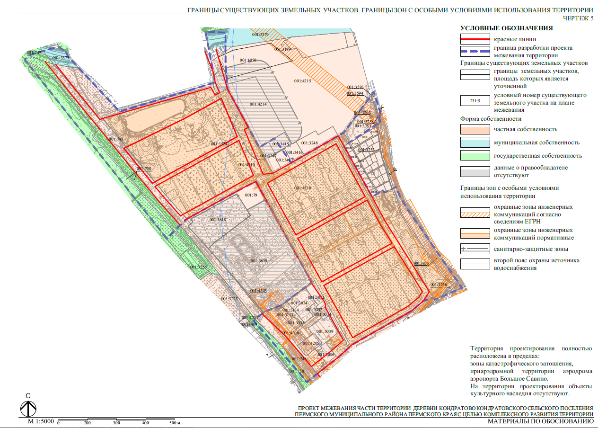

Таблица 4. Экспликация земельных участков фактического землепользования
Условные номера  земельных участков  в соответствии  с чертежом границ существующих земельных участков | Кадастровый номер земельного участка | Адрес земельного участка | Вид разрешенного использования | Вид права на земельный участок | Форма собственности | Площадь по документам, кв. м. | Площадь по плану отвода, кв. м.

1 | 2 | 3 | 4 | 5 | 6 | 7 | 8
001:1050 | 59:32:3410001:1050 | Пермский край, Пермский район, Кондратовское с/п, севернее  д. Кондратово | автостоянки для постоянного хранения индивидуальных легковых автомобилей при производствах и складах, не требующих создания санитарно-защитной зоны | Долевая собственность | Частная | 17315 | 17314
001:3031 | 59:32:3410001:3031 | Пермский край, Пермский район, Кондратовское с/п,  в 0,37 км севернее  д. Кондратово | Для сельскохозяйственного производства | Собственность/ Запрещение регистрации | Частная | 6363 | 6363
001:3032 | 59:32:3410001:3032 | Пермский край, Пермский район, Кондратовское с/п,  в 0,37 км севернее  д. Кондратово | Для сельскохозяйственного производства | Собственность | Частная | 2535 | 2534
001:3034 | 59:32:3410001:3034 | Пермский край, Пермский район, Кондратовское с/п,  в 0,37 км севернее  д. Кондратово | Для сельскохозяйственного производства | Собственность | Частная | 6202 | 6196
001:3036 | 59:32:3410001:3036 | Пермский край, Пермский район, Кондратовское с/п,  в 0,37 км севернее д. Кондратово | Для сельскохозяйственного производства | Собственность | Частная | 2316 | 2316
001:3037 | 59:32:3410001:3037 | Пермский край, Пермский район, Кондратовское с/п,  в 0,37 км севернее  д. Кондратово | Для сельскохозяйственного производства | Собственность | Частная | 1001 | 1001
001:3038 | 59:32:3410001:3038 | Пермский край, Пермский район, Кондратовское с/п, в 0,37 км севернее  д. Кондратово | Для сельскохозяйственного производства | Собственность | Частная | 1120 | 1117
001:3039 | 59:32:3410001:3039 | Пермский край, Пермский район, Кондратовское с/п, в 0,37 км севернее д. Кондратово | Для сельскохозяйственного производства | Собственность | Частная | 5575 | 5567
001:3113 | 59:32:3410001:3113 | Пермский край, Пермский район, Кондратовское с/п,  в 0,36 км севернее  д. Кондратово | Для сельскохозяйственного производства | Собственность | Частная | 1126 | 1126
001:3114 | 59:32:3410001:3114 | Пермский край, Пермский р-н., Кондратовское с/п,  в 0,37 км севернее  д. Кондратово | Для сельскохозяйственного производства | Собственность/ Запрещение регистрации | Частная | 1733 | 1733
0001:3199 | 59:32:3410001:3199 | Пермский край, Пермский район,  на земельном участке расположена  ВЛ 110 кВ ТЭЦ - 9 - Машиностроитель № 1, 2 отпайка на ПС Портовая № 1, 2 | Под ЛЭП 6-220 кВ | Данные о правообладателе отсутствуют/ Аренда | - | 46 | 46
001:3203 | 59:32:3410001:3203 | Пермский край, Пермский район, на земельном участке расположена  ВЛ 110 кВ ТЭЦ-9-Машиностроитель №1, 2 отпайка на ПС Портовая №1, 2 | Под ЛЭП 6-220 кВ | не зарегистрировано/  Аренда | - | 68 | 68
001:3225 | 59:32:3410001:3225 | Пермский край, район Пермский,  с/п Кондратовское,  д. Кондратово,  ул. Гаражная, д. 2 | для сельскохозяйственного производства | Собственность | Частная | 110386 | 110386
001:3226 | 59:32:3410001:3226 | Пермский край, Пермский район, Кондратовское сельское поселение | для сельскохозяйственного производства | Собственность | Государственная | 4051 | 4051
001:3247 | 59:32:3410001:3247 | Пермский край, Пермский район, Кондратовское с/п,  в 0,85 км севернее  д. Кондратово | Животноводство | Собственность | Частная | 3470 | 3470
001:3248 | 59:32:3410001:3248 | Пермский край, Пермский район, Кондратовское с/п,  в 0,85 км севернее  д. Кондратово | Для сельскохозяйственного производства | Собственность | Частная | 6353 | 6353
001:3377 | 59:32:3410001:3377 | Пермский край, Пермский район, Кондратовское с/п, севернее д. Кондратово | Для коммунально-складских объектов | Сведения о правообладателе отсутствуют | - | 40257 | 40257
001:3379 | 59:32:3410001:3379 | Пермский край, Пермский район,  а/д Мостовой переход через р. Мулянка | Под объекты автомобильного транспорта, а/д Мостовой переход через р. Мулянка 000+000-002+840,003+318-003+806 | Собственность | Муниципальная | 35174
001:3415 | 59:32:3410001:3415 | Пермский край, Пермский район, Кондратовское с/п,  в 0,85 км севернее  д. Кондратово | Для сельскохозяйственного производства | Собственность | Частная | 2946 | 2946
001:3416 | 59:32:3410001:3416 | Пермский край, Пермский район, Кондратовское с/п, в 0,85 км севернее д. Кондратово | Для сельскохозяйственного производства | Собственность | Частная | 2530 | 2529
001:3417 | 59:32:3410001:3417 | Пермский край, Пермский район, Кондратовское с/п,  в 0,85 км севернее  д. Кондратово | Для сельскохозяйственного производства | Собственность | Частная | 2462 | 2462
001:3538 | 59:32:3410001:3538  (временный) | Пермский край, Пермский район,  с/п Кондратовское, 0,9 км на северо-запад от  д. Кондратово | Для сельскохозяйственного производства | Сведения о правообладателе отсутствуют | - | 296 | 296
001:3539 | 59:32:3410001:3539  (временный) | Пермский край, Пермский район,  с/п Кондратовское,  0,9 км на северо-запад от  д. Кондратово | Для сельскохозяйственного производства | Сведения о правообладателе отсутствуют | - | 42234 | 42234
001:3556 | 59:32:3410001:3556 | Пермский край,  г. Пермь, р-н Дзержинский,  ул. Маяковского, 63 | АЗС ( относящиеся к V классу вредности) | Собственность | Государственная | 440 | 440
001:3574 | 59:32:3410001:3574 | Пермский край, Пермский район, Кондратовское с/п, д. Кондратово | Для сельскохозяйственного производства | Долевая собственность | Частная | 525 | 525
001:3593 | 59:32:3410001:3593 | Пермский край, Пермский район, Кондратовское с/п,  д. Кондратово | Для сельскохозяйственного производства | Собственность | Частная | 365 | 368
001:3594 | 59:32:3410001:3594 | Пермский край, Пермский район, Кондратовское с/п,  д. Кондратово | Для сельскохозяйственного производства | Собственность | Частная | 96 | 97
001:3618 | 59:32:3410001:3618 | Пермский край, район Пермский,  с/п Кондратовское,  д. Кондратово,  ул. Водопроводная, 12 | под объекты инженерного оборудования Теплоснабжения (комплекс теплоснабжения/тепловая станция "Кондратово") | Собственность | Частная | 19420 | 19420
001:3619 | 59:32:3410001:3619 | Пермский край, Пермский район, Кондратовское с/п.,  д. Кондратово,  ул. Шоссейная, д. 23 | под объекты инженерного оборудования Теплоснабжения (комплекс теплоснабжения/тепловая станция "Кондратово") | Собственность | Частная | 70201 | 70201
001:3636 | 59:32:3410001:3636 | Пермский край, Пермский район, Кондратовское с/п,  д. Кондратово | многоквартирные жилые дома 6-16 этажей | Собственность/ Арест | Частная | 983 | 982
001:3637 | 59:32:3410001:3637 | Пермский край, Пермский район, Кондратовское с/п,  д. Кондратово | многоквартирные жилые дома 6-16 этажей | Собственность | Частная | 32862 | 32858
001:3752 | 59:32:3410001:3752 | Пермский край, Пермский р-н, Кондратовское с/п,  д. Кондратово | Для сельскохозяйственного производства | Собственность | Частная | 1272 | 1273
001:3753 | 59:32:3410001:3753 | Пермский край, Пермский район, Кондратовское с/п,  д. Кондратово | Обеспечение сельскохозяйственного производства | Собственность | Частная | 10541 | 10541
001:3756 | 59:32:3410001:3756 | Пермский край, Пермский р-н, Кондратовское с/п,  д. Кондратово | Для сельскохозяйственного производства | Сервитут/ Собственность | Частная | 2530 | 2530
001:3758 | 59:32:3410001:3758 | Пермский край, Пермский р-н,  д. Кондратово | Для сельскохозяйственного производства | Собственность | Частная | 27 | 27
001:3759 | 59:32:3410001:3759 | Пермский край, Пермский р-н,  д. Кондратово | Для сельскохозяйственного производства |  |  | 221 | 221
001:3764 | 59:32:3410001:3764 | Пермский край, Пермский район, Кондратовское с/п, д. Кондратово | многоквартирные жилые дома 6-16 этажей | Собственность/  Сервитут | Частная | 885 | 885
001:3765 | 59:32:3410001:3765 | Пермский край, Пермский район, Кондратовское с/п, д. Кондратово | многоквартирные жилые дома 6-16 этажей | Собственность | Частная | 2775
001:3815 | 59:32:3410001:3815 | Пермский край, Пермский район, Кондратовское с/п,  д. Кондратово | Животноводство | Сервитут/ Собственность | Частная | 10152 | 10152
001:4203 | 59:32:3410001:4203 | Пермский край, Пермский район, Кондратовское с/п,  д. Кондратово | Земельные участки (территории) общего пользования | Собственность | Частная | 593 | 586
001:4204 | 59:32:3410001:4204 | Пермский край, Пермский район, Кондратовское с/п,  д. Кондратово | Животноводство | Собственность (Запрещение регистрации)/ данные о правообладателе отсутствуют/ Сервитут | Частная | 10255 | 10227
001:4205 | 59:32:3410001:4205 | Пермский край, Пермский район, Кондратовское с/п,  д. Кондратово | Животноводство | Собственность | Частная | 3289 | 3277
001:4214 | 59:32:3410001:4214 | Пермский край, Пермский р-н,  д. Кондратово,  ул. Водопроводная | под размещение логистического (распределительного) комплекса | Собственность/  Сервитут | Частная | 24074 | 24074
001:4215 | 59:32:3410001:4215 | Пермский край, Пермский р-н,  д. Кондратово,  ул. Водопроводная | под размещение логистического (распределительного) комплекса | Долевая собственность/ Сервитут | Частная | 115214 | 115215
001:4310 | 59:32:3410001:4310 | Российская Федерация, Пермский край, Пермский р-н, Кондратовоское с.п., д. Кондратово | Животноводство; обеспечение сельскохозяйственного производства | Собственность/  Сервитут | Частная | 385571 | 385571
001:743 | 59:32:3410001:743 | край Пермский, р-н Пермский,  с/п Кондратовское,  д. Кондратово | Для сельскохозяйственного производства | Собственность/  Аренда (арест) | Государственная | 607245 | 607245
001:747 | 59:32:3410001:747 | Пермский край, Пермский район, Кондратовское с/п, д. Кондратово, а/д Мостовой переход через р. Мулянка | Автомобильный транспорт | Собственность | Государственная | 166450 | 166450
001:748 | 59:32:3410001:748 | край Пермский, р-н Пермский, с/п Кондратовское, 0,9 км на северо-запад от д. Кондратово | Для сельскохозяйственного производства | Собственность | Частная | 42530
001:750 | 59:32:3410001:750 | Пермский край, Пермский район, Кондратовское с/пос, примерно в 0.5 км на юго-восток от д. Кондратово | Для сельскохозяйственного производства | Собственность/  Иные ограничения  (обременения) прав/  Аренда | Государственная | 43543953 | 43543953
001:769 | 59:32:3410001:769 | край Пермский, р-н Пермский, с/п Кондратовское, д. Кондратово | Для сельскохозяйственного производства | Собственность | Государственная | 34549 | 34552
001:79 | 59:32:3410001:79 | край Пермский, р-н Пермский, с/п Кондратовское, д. Кондратово | Сельскохозяйственное использование | Собственность | Частная | 7000 | 6997
012:10 | 59:32:3410012:10 | край Пермский, р-н Пермский,  с/п Кондратовское,  снт Строитель, участок 3 | Для садоводства | Собственность | Частная | 539 | 539
012:16 | 59:32:3410012:16 | край Пермский, р-н Пермский, с/п Кондратовское,  снт Строитель, участок 27а | Для садоводства | Собственность | Частная | 418 | 418
012:19 | 59:32:3410012:19 | край Пермский, р-н Пермский,  с/п Кондратовское,  снт Строитель, участок 28 | Для садоводства | Собственность | Частная | 424 | 424
012:2 | 59:32:3410012:2 | Пермский край, Пермский района, Кондратовское с/п, снт Строитель, участок 2 | Для садоводства | Собственность | Частная | 1066 | 1066
012:21 | 59:32:3410012:21 | край Пермский, р-н Пермский,  с/п Кондратовское,  снт Строитель, участок 29 | Для садоводства | Собственность | Частная | 776 | 776
012:25 | 59:32:3410012:25 | край Пермский, р-н Пермский, с/п Кондратовское,  снт Строитель, участок 30/1 | Для садоводства | Собственность | Частная | 491 | 491
012:27 | 59:32:3410012:27 | край Пермский, р-н Пермский,  с/п Кондратовское, снт Строитель, участок 25 | Для садоводства | Собственность | Частная | 597 | 596
012:28 | 59:32:3410012:28 | край Пермский, р-н Пермский,  с/п Кондратовское, снт Строитель | Для садоводства | Собственность | Частная | 1786 | 1794
012:3 | 59:32:3410012:3 | край Пермский, р-н Пермский,  с/п Кондратовское снт "Строитель" Участок 6 | Для садоводства | Собственность | Частная | 483 | 483
012:30 | 59:32:3410012:30 | край Пермский, р-н Пермский,  с/п Кондратовское, снт Строитель, Участок 27/1 | Для садоводства | Собственность | Частная | 502 | 502
012:31 | 59:32:3410012:31 | край Пермский, р-н Пермский,  с/п Кондратовское, снт Строитель, Участок 27 | Для садоводства | Собственность | Частная | 873 | 873
012:34 | 59:32:3410012:34 | край Пермский, р-н Пермский, с/п Кондратовское,  снт Строитель, Участок 30 | Для садоводства | Собственность | Частная | 522 | 521
012:36 | 59:32:3410012:36 | Пермский край, Пермский район, Кондратовское с/п , Участок 1 | Для садоводства | - | - | 588 | 588
012:4 | 59:32:3410012:4 | край Пермский, р-н Пермский,  с/п Кондратовское,  снт Строитель, Участок 23 | Для садоводства | Собственность | Частная | 482 | 482
012:7 | 59:32:3410012:7 | край Пермский,  р-н Пермский,  с/п Кондратовское, снт Строитель, Участок 22 | Для садоводства | Собственность | Частная | 548 | 548
012:8 | 59:32:3410012:8 | край Пермский,  р-н Пермский,  с/п Кондратовское, снт Строитель, Участок 26 | Для садоводства | Собственность | Частная | 539 | 540
000:13087 | 59:32:0000000:13087 | Пермский край, Пермский район, Кондратовское с/п,  д. Кондратово,  снт "Надежда". | Под коллективный сад | Сведения о правообладателе отсутствуют | - | 19006 | 19005
000:13116 | 59:32:0000000:13116 | Пермский край, Пермский район, совхоз "Верхнемуллинкий", ВСП "Красава". | Для коллективного садоводства | Сведения о правообладателе отсутствуют | - | 10266 | 10268
000:13365 | 59:32:0000000:13365 | Пермский край,  р-н Пермский, Кондратовское с.п.,  д. Кондратово,  ул. Шоссейная, 34 | Индивидуальные жилые дома 1-3 этажа с приусадебными земельными участками | Собственность | Частная | 609 | 609
000:13371 | 59:32:0000000:13371 | Пермский край, Пермский р-н, Кондратовское с.п., д. Кондратово, ул. Шоссейная, 33 | Индивидуальные жилые дома 1-3 этажа с приусадебными земельными участками | Собственность | Частная | 600 | 600
000:13450 | 59:32:0000000:13450 | Пермский край, Пермский район, Кондратовское с/п, д. Кондратово, примыкающий к с/т Труженик, участок 39 | для строительства газового трубопровода | Сведения о правообладателе отсутствуют | - | 25 | 25
000:13819 | 59:32:0000000:13819 | Пермский край, Пермский район, Кондратовское с/п, д. Кондратово, ул. Шоссейная | Для индивидуального жилищного строительства | - | - | 1714 | 1714
000:14246 | 59:32:0000000:14246 | Пермский край, Пермский район, с/п Кондратовское, д. Кондратово, ул. Шоссейная | для индивидуального жилищного строительства | - | - | 556 | 556
007:1 | 59:32:0630007:1 | Пермский край, р-н Пермский, д. Кондратово, сдт Труженник | Для садоводства | Собственность | Частная | 214 | 214

Приложение А. Каталог координат границ землепользований

Ведомость координат поворотных точек
образуемых и изменяемых земельных участков
(система координат МСК-59)
Участок 4215:ЗУ1
Площадь 607 кв.м.
№ | X | Y
1 | 516588.92 | 2223284.36
2 | 516587.75 | 2223291.04
3 | 516486.48 | 2223371.67
4 | 516399.36 | 2223443.30
5 | 516398.81 | 2223441.85
6 | 516586.93 | 2223286.00
Участок 4215:ЗУ2
Площадь 17566 кв.м.
№ | X | Y
1 | 516587.75 | 2223291.04
2 | 516577.77 | 2223348.13
3 | 516577.07 | 2223369.32
4 | 516426.02 | 2223510.75
5 | 516477.93 | 2223680.28
6 | 516518.51 | 2223811.84
7 | 516526.82 | 2223838.90
8 | 516491.20 | 2223853.82
9 | 516483.12 | 2223838.70
10 | 516509.40 | 2223823.78
11 | 516493.77 | 2223770.51
12 | 516472.85 | 2223697.35
13 | 516404.47 | 2223458.18
14 | 516402.90 | 2223452.68
15 | 516399.36 | 2223443.30
16 | 516486.48 | 2223371.67
Участок 4215:ЗУ3
Площадь 3503 кв.м.
№ | X | Y
1 | 516615.60 | 2223848.83
2 | 516613.51 | 2223849.43
3 | 516505.41 | 2223880.42
4 | 516493.64 | 2223858.39
5 | 516491.20 | 2223853.82
6 | 516526.82 | 2223838.90
7 | 516561.76 | 2223832.18
8 | 516598.90 | 2223825.02
9 | 516608.43 | 2223838.62

Участок 4215:ЗУ4
Площадь 93538 кв.м.
№ | X | Y
1 | 516699.47 | 2224310.71
2 | 516697.64 | 2224316.36
3 | 516641.42 | 2224331.30
4 | 516505.95 | 2224367.27
5 | 516504.84 | 2224362.42
6 | 516475.36 | 2224369.90
7 | 516354.27 | 2224280.51
8 | 516343.08 | 2224261.20
9 | 516375.73 | 2224243.03
10 | 516346.63 | 2224192.21
11 | 516360.68 | 2224183.56
12 | 516323.38 | 2224116.10
13 | 516315.87 | 2224102.51
14 | 516546.09 | 2223976.61
15 | 516520.44 | 2223881.49
16 | 516519.37 | 2223879.10
17 | 516505.41 | 2223880.42
18 | 516613.51 | 2223849.43
19 | 516580.51 | 2223864.11
20 | 516540.16 | 2223882.06
21 | 516548.43 | 2223912.58
22 | 516567.79 | 2223984.04
23 | 516577.46 | 2224019.77
24 | 516587.06 | 2224055.19
25 | 516600.47 | 2224104.70
26 | 516633.64 | 2224063.45
27 | 516661.02 | 2224029.41
28 | 516655.10 | 2223996.05
29 | 516648.30 | 2223959.43
30 | 516641.47 | 2223922.81
31 | 516637.72 | 2223902.72
32 | 516630.76 | 2223887.39
33 | 516613.51 | 2223849.43
34 | 516615.60 | 2223848.83
35 | 516633.85 | 2223874.86
36 | 516646.30 | 2223892.61
37 | 516648.61 | 2223895.90
38 | 516649.04 | 2223898.64
39 | 516668.46 | 2224020.57
40 | 516676.13 | 2224068.73
41 | 516676.93 | 2224073.74
42 | 516678.94 | 2224086.38
43 | 516682.81 | 2224101.67
44 | 516670.35 | 2224081.89
45 | 516668.40 | 2224072.02
46 | 516639.83 | 2224101.13
47 | 516643.54 | 2224115.08
48 | 516644.09 | 2224117.15
49 | 516639.15 | 2224120.51
50 | 516610.23 | 2224140.20
51 | 516612.96 | 2224152.95
52 | 516617.25 | 2224170.90
53 | 516628.24 | 2224216.83
54 | 516640.33 | 2224267.42
55 | 516653.97 | 2224324.45
№ | X | Y
1 | 516659.36 | 2224069.12
2 | 516655.16 | 2224074.33
3 | 516649.86 | 2224070.11
4 | 516653.94 | 2224064.82
Участок:3036:ЗУ1
Площадь 1316 кв.м.
№ | X | Y
1 | 515633.93 | 2224217.95
2 | 515606.69 | 2224239.24
3 | 515606.01 | 2224238.48
4 | 515580.79 | 2224206.56
5 | 515602.77 | 2224189.37
6 | 515613.08 | 2224203.49
7 | 515621.21 | 2224200.96
Участок:3036:ЗУ2
Площадь 999 кв.м.
№ | X | Y
1 | 515606.69 | 2224239.24
2 | 515587.73 | 2224254.07
3 | 515561.95 | 2224221.29
4 | 515580.79 | 2224206.56
5 | 515606.01 | 2224238.48
Участок :748:ЗУ1
Площадь 22432 кв.м.
№ | X | Y
1 | 516029.57 | 2223747.38
2 | 516004.28 | 2223771.79
3 | 515853.43 | 2223904.61
4 | 515824.56 | 2223927.61
5 | 515823.03 | 2223928.82
6 | 515821.43 | 2223930.10
7 | 515763.88 | 2223975.94
8 | 515727.34 | 2224005.04
9 | 515686.96 | 2224047.57
10 | 515685.58 | 2224049.03
11 | 515684.44 | 2224050.22
12 | 515683.06 | 2224051.68
13 | 515680.05 | 2224054.85
14 | 515678.67 | 2224056.30
15 | 515677.96 | 2224057.05
16 | 515672.27 | 2224063.05
17 | 515671.77 | 2224063.57
18 | 515670.38 | 2224065.04
19 | 515669.44 | 2224066.02
20 | 515658.24 | 2224077.83
21 | 515655.27 | 2224080.95
22 | 515650.38 | 2224085.14
23 | 515638.13 | 2224095.65
24 | 515630.54 | 2224102.16
25 | 515624.02 | 2224107.75
26 | 515593.68 | 2224133.78
27 | 515575.17 | 2224149.26
28 | 515574.72 | 2224149.63
29 | 515573.19 | 2224150.92
30 | 515571.82 | 2224152.06
31 | 515570.26 | 2224153.36
32 | 515563.28 | 2224159.21
33 | 515561.73 | 2224160.50
34 | 515560.84 | 2224161.25
35 | 515559.29 | 2224162.54
36 | 515510.67 | 2224203.21
37 | 515486.21 | 2224220.17
38 | 515483.60 | 2224221.98
39 | 515470.87 | 2224230.81
40 | 515461.48 | 2224237.32
41 | 515458.04 | 2224239.71
42 | 515450.14 | 2224245.18
43 | 515449.85 | 2224244.75
44 | 515448.46 | 2224242.69
45 | 515444.33 | 2224237.00
46 | 515441.43 | 2224232.97
47 | 515438.51 | 2224228.90
48 | 515437.26 | 2224227.16
49 | 515434.92 | 2224223.91
50 | 515431.78 | 2224219.55
51 | 515436.84 | 2224216.05
52 | 515461.96 | 2224198.63
53 | 515492.75 | 2224177.28
54 | 515573.51 | 2224109.56
55 | 515634.48 | 2224057.27
56 | 515713.15 | 2223976.76
57 | 515801.78 | 2223905.97
58 | 515803.35 | 2223904.73
59 | 515804.91 | 2223903.48
60 | 515806.88 | 2223901.90
61 | 515810.02 | 2223899.40
62 | 516016.94 | 2223734.14
Участок :748:ЗУ2
Площадь 16332 кв.м.
№ | X | Y
1 | 516598.14 | 2223254.66
2 | 516588.92 | 2223284.36
3 | 516398.81 | 2223441.85
4 | 516399.23 | 2223443.40
5 | 516315.85 | 2223511.94
6 | 516320.17 | 2223520.71
7 | 516304.30 | 2223533.76
8 | 516299.98 | 2223524.99
9 | 516294.60 | 2223529.41
10 | 516180.43 | 2223623.02
11 | 516185.10 | 2223631.54
12 | 516174.09 | 2223640.57
13 | 516169.42 | 2223632.05
14 | 516134.59 | 2223660.61
15 | 516075.09 | 2223713.75
16 | 516068.45 | 2223719.37
17 | 516073.19 | 2223727.92
18 | 516041.31 | 2223754.85
19 | 516035.97 | 2223748.36
20 | 516034.16 | 2223747.78
21 | 516033.74 | 2223748.02
22 | 516029.57 | 2223747.38
23 | 516016.94 | 2223734.14
24 | 516060.65 | 2223697.15
25 | 516120.28 | 2223643.89
26 | 516280.64 | 2223512.41
27 | 516472.64 | 2223354.57
28 | 516578.12 | 2223270.59
Участок № :748:ЗУ3
Площадь 1017 кв.м.
№ | X | Y
1 | 516401.99 | 2223453.44
2 | 516320.17 | 2223520.71
3 | 516315.85 | 2223511.94
4 | 516399.23 | 2223443.40
Участок :748:ЗУ4
Площадь 491 кв.м.
№ | X | Y
1 | 516304.30 | 2223533.76
2 | 516300.72 | 2223536.70
3 | 516297.53 | 2223539.32
4 | 516264.70 | 2223566.25
5 | 516259.87 | 2223557.89
6 | 516299.98 | 2223524.99
Участок :748:ЗУ5
Площадь 981 кв.м.
№ | X | Y
1 | 516264.70 | 2223566.25
2 | 516185.10 | 2223631.54
3 | 516180.43 | 2223623.02
4 | 516259.87 | 2223557.89
Участок :748:ЗУ6
Площадь 656 кв.м.
№ | X | Y
1 | 516174.09 | 2223640.57
2 | 516141.32 | 2223667.45
3 | 516121.86 | 2223684.83
4 | 516116.96 | 2223676.36
5 | 516134.59 | 2223660.61
6 | 516169.42 | 2223632.05
Участок :748:ЗУ7
Площадь 623 кв.м.
№ | X | Y
1 | 516121.86 | 2223684.83
2 | 516081.11 | 2223721.23
3 | 516073.19 | 2223727.92
4 | 516068.45 | 2223719.37
5 | 516075.09 | 2223713.75
6 | 516116.96 | 2223676.36
Участок :ЗУ8
Площадь 385593 кв.м.
№ | X | Y
1 | 516509.40 | 2223823.78
2 | 516483.12 | 2223838.70
3 | 516493.64 | 2223858.39
4 | 516505.41 | 2223880.42
5 | 516451.77 | 2223909.58
6 | 516327.07 | 2223977.36
7 | 516303.42 | 2223989.90
8 | 516215.22 | 2224038.27
9 | 516230.92 | 2224065.63
10 | 516257.30 | 2224111.64
11 | 516276.51 | 2224145.13
12 | 516343.08 | 2224261.20
13 | 516354.27 | 2224280.51
14 | 516347.05 | 2224285.13
15 | 516320.48 | 2224302.11
16 | 516307.81 | 2224281.27
17 | 516284.83 | 2224293.97
18 | 516267.87 | 2224303.33
19 | 516246.04 | 2224315.41
20 | 516207.74 | 2224336.58
21 | 516133.19 | 2224377.79
22 | 516147.93 | 2224400.01
23 | 516157.38 | 2224414.24
24 | 516148.74 | 2224419.88
25 | 516160.76 | 2224445.43
26 | 516161.42 | 2224446.83
27 | 516144.36 | 2224452.06
28 | 516140.51 | 2224456.06
29 | 516130.00 | 2224456.50
30 | 516073.18 | 2224474.79
31 | 515997.77 | 2224524.40
32 | 515927.61 | 2224570.56
33 | 515920.70 | 2224572.83
34 | 515916.85 | 2224578.07
35 | 515852.50 | 2224629.70
36 | 515842.42 | 2224640.29
37 | 515832.97 | 2224653.31
38 | 515811.08 | 2224635.00
39 | 515782.79 | 2224597.63
40 | 515788.34 | 2224592.53
41 | 515793.74 | 2224587.57
42 | 515794.86 | 2224586.55
43 | 515808.29 | 2224574.23
44 | 515776.96 | 2224554.21
45 | 515744.50 | 2224515.75
46 | 515741.96 | 2224512.74
47 | 515734.05 | 2224498.78
48 | 515643.71 | 2224339.26
49 | 515624.10 | 2224304.92
50 | 515617.34 | 2224299.45
51 | 515581.45 | 2224259.01
52 | 515555.65 | 2224226.22
53 | 515526.89 | 2224189.64
54 | 515533.03 | 2224184.51
55 | 515561.95 | 2224221.29
56 | 515587.73 | 2224254.07
57 | 515633.93 | 2224217.95
58 | 515667.56 | 2224260.81
59 | 515671.11 | 2224265.34
60 | 515670.60 | 2224268.98
61 | 515667.84 | 2224271.21
62 | 515634.58 | 2224289.52
63 | 515630.99 | 2224289.97
64 | 515627.41 | 2224289.25
65 | 515622.89 | 2224293.67
66 | 515630.31 | 2224299.64
67 | 515637.00 | 2224295.26
68 | 515751.30 | 2224231.95
69 | 515846.01 | 2224180.03
70 | 515839.76 | 2224169.83
71 | 515895.78 | 2224138.91
72 | 516124.52 | 2224012.62
73 | 516186.13 | 2223978.21
74 | 516165.43 | 2223935.88
75 | 516071.99 | 2223767.06
76 | 516057.61 | 2223741.08
77 | 516063.84 | 2223735.82
78 | 516081.11 | 2223721.23
79 | 516141.32 | 2223667.45
80 | 516297.53 | 2223539.32
81 | 516300.72 | 2223536.70
82 | 516320.17 | 2223520.71
83 | 516401.99 | 2223453.44
84 | 516402.90 | 2223452.68
85 | 516404.47 | 2223458.18
86 | 516472.85 | 2223697.35
87 | 516493.77 | 2223770.51
№ | X | Y
1 | 516332.35 | 2223858.26
2 | 516314.70 | 2223867.83
3 | 516302.17 | 2223844.90
4 | 516319.78 | 2223835.30
Участок :ЗУ9
Площадь 4020 кв.м.
№ | X | Y
1 | 515756.36 | 2224216.01
2 | 515669.91 | 2224263.80
3 | 515667.56 | 2224260.81
4 | 515725.01 | 2224227.18
5 | 515720.70 | 2224221.58
6 | 515711.17 | 2224210.21
7 | 515719.04 | 2224204.08
8 | 515706.04 | 2224187.55
9 | 515683.53 | 2224157.58
10 | 515663.24 | 2224173.73
11 | 515658.40 | 2224166.40
12 | 515645.37 | 2224149.69
13 | 515679.32 | 2224115.42
14 | 515692.12 | 2224131.50
15 | 515689.03 | 2224133.94
16 | 515692.63 | 2224138.03
17 | 515693.58 | 2224138.43
18 | 515694.59 | 2224138.60
19 | 515695.54 | 2224138.57
20 | 515700.68 | 2224146.57
21 | 515724.24 | 2224175.95
22 | 515741.65 | 2224197.49
Участок :ЗУ10
Площадь 2343 кв.м.
№ | X | Y
1 | 515846.01 | 2224180.03
2 | 515751.30 | 2224231.95
3 | 515637.00 | 2224295.26
4 | 515630.31 | 2224299.64
5 | 515622.89 | 2224293.67
6 | 515627.41 | 2224289.25
7 | 515630.99 | 2224289.97
8 | 515634.58 | 2224289.52
9 | 515667.84 | 2224271.21
10 | 515670.60 | 2224268.98
11 | 515671.11 | 2224265.34
12 | 515669.91 | 2224263.80
13 | 515756.36 | 2224216.01
14 | 515759.31 | 2224218.42
15 | 515761.54 | 2224218.84
16 | 515764.00 | 2224218.20
17 | 515766.67 | 2224217.21
18 | 515777.89 | 2224211.64
19 | 515783.88 | 2224206.36
20 | 515835.52 | 2224170.98
21 | 515839.76 | 2224169.83
Участок :ЗУ11
Площадь 9127 кв.м.
№ | X | Y
1 | 515753.18 | 2224040.85
2 | 515705.55 | 2224088.94
3 | 515679.32 | 2224115.42
4 | 515645.37 | 2224149.69
5 | 515623.02 | 2224121.02
6 | 515621.05 | 2224122.59
7 | 515612.33 | 2224129.64
8 | 515606.56 | 2224134.31
9 | 515597.85 | 2224141.34
10 | 515591.41 | 2224146.57
11 | 515590.11 | 2224148.65
12 | 515589.75 | 2224150.73
13 | 515589.99 | 2224151.78
14 | 515590.56 | 2224154.35
15 | 515592.12 | 2224157.08
16 | 515612.26 | 2224181.96
17 | 515602.77 | 2224189.37
18 | 515580.79 | 2224206.56
19 | 515551.30 | 2224169.23
20 | 515559.29 | 2224162.54
21 | 515560.84 | 2224161.25
22 | 515561.73 | 2224160.50
23 | 515563.28 | 2224159.21
24 | 515570.26 | 2224153.36
25 | 515571.82 | 2224152.06
26 | 515573.19 | 2224150.92
27 | 515574.72 | 2224149.63
28 | 515575.17 | 2224149.26
29 | 515593.68 | 2224133.78
30 | 515624.02 | 2224107.75
31 | 515630.54 | 2224102.16
32 | 515638.13 | 2224095.65
33 | 515650.38 | 2224085.14
34 | 515655.27 | 2224080.95
35 | 515658.24 | 2224077.83
36 | 515669.44 | 2224066.02
37 | 515670.38 | 2224065.04
38 | 515671.77 | 2224063.57
39 | 515672.27 | 2224063.05
40 | 515677.96 | 2224057.05
41 | 515680.05 | 2224054.85
42 | 515683.06 | 2224051.68
43 | 515684.44 | 2224050.22
44 | 515685.58 | 2224049.03
45 | 515686.96 | 2224047.57
46 | 515727.34 | 2224005.04
47 | 515733.36 | 2224000.26
48 | 515737.03 | 2224004.39
49 | 515738.71 | 2224006.64
50 | 515739.74 | 2224008.01
51 | 515741.08 | 2224011.38
52 | 515742.89 | 2224015.93
53 | 515748.63 | 2224030.36
№ | X | Y
1 | 515668.17 | 2224125.21
2 | 515666.61 | 2224126.46
3 | 515665.36 | 2224124.90
4 | 515666.92 | 2224123.65
№ | X | Y
1 | 515662.51 | 2224116.50
2 | 515660.96 | 2224117.76
3 | 515659.70 | 2224116.21
4 | 515661.25 | 2224114.95
№ | X | Y
1 | 515703.00 | 2224083.64
2 | 515701.45 | 2224084.90
3 | 515700.19 | 2224083.35
4 | 515701.74 | 2224082.09
Участок :ЗУ12
Площадь 1100 кв.м.
№ | X | Y
1 | 515580.79 | 2224206.56
2 | 515561.95 | 2224221.29
3 | 515533.03 | 2224184.51
4 | 515551.30 | 2224169.23
№ | X | Y
1 | 515565.75 | 2224209.78
2 | 515565.44 | 2224211.75
3 | 515558.94 | 2224210.74
4 | 515559.24 | 2224208.76
№ | X | Y
1 | 515556.86 | 2224206.46
2 | 515556.08 | 2224208.31
3 | 515550.18 | 2224205.80
4 | 515550.96 | 2224203.96
Участок :ЗУ13
Площадь 24961 кв.м.
№ | X | Y
1 | 516509.40 | 2223823.78
2 | 516483.12 | 2223838.70
3 | 516420.47 | 2223724.53
4 | 516320.17 | 2223520.71
5 | 516353.86 | 2223493.01
6 | 516401.99 | 2223453.44
7 | 516402.90 | 2223452.68
8 | 516404.47 | 2223458.18
9 | 516472.85 | 2223697.35
10 | 516493.77 | 2223770.51
Участок :ЗУ14
Площадь 7421 кв.м.
№ | X | Y
1 | 516491.20 | 2223853.82
2 | 516471.72 | 2223859.80
3 | 516417.13 | 2223760.08
4 | 516402.72 | 2223733.76
5 | 516385.92 | 2223699.61
6 | 516355.73 | 2223638.27
7 | 516304.30 | 2223533.76
8 | 516320.17 | 2223520.71
9 | 516420.47 | 2223724.53
10 | 516483.12 | 2223838.70
Участок :ЗУ15
Площадь 7874 кв.м.
№ | X | Y
1 | 516355.73 | 2223638.27
2 | 516271.12 | 2223687.35
3 | 516253.85 | 2223657.46
4 | 516279.39 | 2223642.70
5 | 516264.45 | 2223616.85
6 | 516286.55 | 2223604.08
7 | 516264.70 | 2223566.25
8 | 516297.53 | 2223539.32
9 | 516300.72 | 2223536.70
10 | 516304.30 | 2223533.76
Участок :ЗУ16
Площадь 5060 кв.м.
№ | X | Y
1 | 516385.92 | 2223699.61
2 | 516323.90 | 2223735.92
3 | 516289.82 | 2223676.50
4 | 516355.73 | 2223638.27
Участок :ЗУ17
Площадь 4747 кв.м.
№ | X | Y
1 | 516417.13 | 2223760.08
2 | 516357.56 | 2223794.63
3 | 516323.90 | 2223735.92
4 | 516385.92 | 2223699.61
5 | 516402.72 | 2223733.76
Участок :ЗУ18
Площадь 6673 кв.м.
№ | X | Y
1 | 516471.72 | 2223859.80
2 | 516443.68 | 2223871.51
3 | 516422.88 | 2223835.59
4 | 516394.49 | 2223852.03
5 | 516379.43 | 2223826.09
6 | 516358.71 | 2223838.09
7 | 516339.59 | 2223805.10
8 | 516357.56 | 2223794.63
9 | 516417.13 | 2223760.08
Участок :ЗУ19
Площадь 7562 кв.м.
№ | X | Y
1 | 516286.55 | 2223604.08
2 | 516264.45 | 2223616.85
3 | 516279.39 | 2223642.70
4 | 516253.85 | 2223657.46
5 | 516271.12 | 2223687.35
6 | 516229.10 | 2223711.73
7 | 516185.10 | 2223631.54
8 | 516264.70 | 2223566.25
Участок :ЗУ20
Площадь 4863 кв.м.
№ | X | Y
1 | 516323.90 | 2223735.92
2 | 516262.20 | 2223772.05
3 | 516229.10 | 2223711.73
4 | 516271.12 | 2223687.35
5 | 516289.82 | 2223676.50
Участок :ЗУ21
Площадь 4872 кв.м.
№ | X | Y
1 | 516357.56 | 2223794.63
2 | 516339.59 | 2223805.10
3 | 516294.62 | 2223831.14
4 | 516262.20 | 2223772.05
5 | 516323.90 | 2223735.92
Участок :ЗУ22
Площадь 7586 кв.м.
№ | X | Y
1 | 516443.68 | 2223871.51
2 | 516388.07 | 2223894.71
3 | 516340.36 | 2223914.62
4 | 516314.70 | 2223867.83
5 | 516332.35 | 2223858.26
6 | 516319.78 | 2223835.30
7 | 516302.17 | 2223844.90
8 | 516294.62 | 2223831.14
9 | 516339.59 | 2223805.10
10 | 516358.71 | 2223838.09
11 | 516379.43 | 2223826.09
12 | 516394.49 | 2223852.03
13 | 516422.88 | 2223835.59
Участок :ЗУ 23
Площадь 4495 кв.м.
№ | X | Y
1 | 516340.36 | 2223914.62
2 | 516327.37 | 2223920.04
3 | 516281.05 | 2223835.58
4 | 516217.67 | 2223720.02
5 | 516174.09 | 2223640.57
6 | 516185.10 | 2223631.54
7 | 516229.10 | 2223711.73
8 | 516262.20 | 2223772.05
9 | 516294.62 | 2223831.14
10 | 516302.17 | 2223844.90
11 | 516314.70 | 2223867.83
Участок :ЗУ24
Площадь 11315 кв.м.
№ | X | Y
1 | 516505.41 | 2223880.42
2 | 516364.90 | 2223939.06
3 | 516211.13 | 2224003.22
4 | 516180.47 | 2224017.91
5 | 516164.59 | 2223990.24
6 | 516186.13 | 2223978.21
7 | 516207.26 | 2223970.16
8 | 516327.37 | 2223920.04
9 | 516340.36 | 2223914.62
10 | 516388.07 | 2223894.71
11 | 516443.68 | 2223871.51
12 | 516471.72 | 2223859.80
13 | 516491.20 | 2223853.82
14 | 516493.64 | 2223858.39
Участок :ЗУ25
Площадь 1180 кв.м.
№ | X | Y
1 | 516505.41 | 2223880.42
2 | 516451.77 | 2223909.58
3 | 516372.39 | 2223952.72
4 | 516364.90 | 2223939.06
Участок :ЗУ26
Площадь 4199 кв.м.
№ | X | Y
1 | 516372.39 | 2223952.72
2 | 516327.07 | 2223977.36
3 | 516303.42 | 2223989.90
4 | 516215.22 | 2224038.27
5 | 516211.13 | 2224003.22
6 | 516364.90 | 2223939.06
Участок :ЗУ27
Площадь 6270 кв.м.
№ | X | Y
1 | 516217.67 | 2223720.02
2 | 516142.94 | 2223761.02
3 | 516125.53 | 2223731.07
4 | 516142.84 | 2223721.05
5 | 516121.86 | 2223684.83
6 | 516141.32 | 2223667.45
7 | 516174.09 | 2223640.57
Участок :ЗУ28
Площадь 3779 кв.м.
№ | X | Y
1 | 516142.94 | 2223761.02
2 | 516103.49 | 2223782.67
3 | 516073.19 | 2223727.92
4 | 516081.11 | 2223721.23
5 | 516121.86 | 2223684.83
6 | 516142.84 | 2223721.05
7 | 516125.53 | 2223731.07
Участок :ЗУ29
Площадь 17132 кв.м.
№ | X | Y
1 | 516281.05 | 2223835.58
2 | 516259.62 | 2223847.34
3 | 516167.31 | 2223897.98
4 | 516103.49 | 2223782.67
5 | 516142.94 | 2223761.02
6 | 516217.67 | 2223720.02
Участок :ЗУ30
Площадь 5789 кв.м.
№ | X | Y
1 | 516277.72 | 2223880.46
2 | 516250.37 | 2223896.32
3 | 516262.23 | 2223916.77
4 | 516197.52 | 2223952.56
5 | 516167.31 | 2223897.98
6 | 516259.62 | 2223847.34
Участок :ЗУ31
Площадь 5796 кв.м.
№ | X | Y
1 | 516327.37 | 2223920.04
2 | 516207.26 | 2223970.16
3 | 516197.52 | 2223952.56
4 | 516262.23 | 2223916.77
5 | 516250.37 | 2223896.32
6 | 516277.72 | 2223880.46
7 | 516259.62 | 2223847.34
8 | 516281.05 | 2223835.58
Участок :ЗУ32
Площадь 5526 кв.м.
№ | X | Y
1 | 516207.26 | 2223970.16
2 | 516186.13 | 2223978.21
3 | 516165.43 | 2223935.88
4 | 516071.99 | 2223767.06
5 | 516057.61 | 2223741.08
6 | 516073.19 | 2223727.92
7 | 516103.49 | 2223782.67
8 | 516167.31 | 2223897.98
9 | 516197.52 | 2223952.56
Участок :ЗУ33
Площадь 5654 кв.м.
№ | X | Y
1 | 516333.38 | 2224244.29
2 | 516315.95 | 2224253.92
3 | 516246.00 | 2224132.07
4 | 516210.69 | 2224070.56
5 | 516180.47 | 2224017.91
6 | 516211.13 | 2224003.22
7 | 516215.22 | 2224038.27
8 | 516230.92 | 2224065.63
9 | 516257.30 | 2224111.64
10 | 516276.51 | 2224145.13
Участок :ЗУ34
Площадь 942 кв.м.
№ | X | Y
1 | 516354.27 | 2224280.51
2 | 516347.05 | 2224285.13
3 | 516320.48 | 2224302.11
4 | 516307.81 | 2224281.27
5 | 516343.08 | 2224261.20
Участок :ЗУ35
Площадь 3835 кв.м.
№ | X | Y
1 | 516210.69 | 2224070.56
2 | 516154.84 | 2224101.25
3 | 516142.20 | 2224078.47
4 | 516125.49 | 2224048.33
5 | 516180.47 | 2224017.91
Участок :ЗУ36
Площадь 4563 кв.м.
№ | X | Y
1 | 516246.00 | 2224132.07
2 | 516189.33 | 2224163.45
3 | 516154.84 | 2224101.25
4 | 516210.69 | 2224070.56
Участок :ЗУ37
Площадь 9181 кв.м.
№ | X | Y
1 | 516315.95 | 2224253.92
2 | 516252.91 | 2224288.76
3 | 516229.85 | 2224245.95
4 | 516240.65 | 2224239.97
5 | 516212.81 | 2224189.70
6 | 516202.23 | 2224195.56
7 | 516185.60 | 2224165.52
8 | 516189.33 | 2224163.45
9 | 516246.00 | 2224132.07
Участок :ЗУ38
Площадь 208 кв.м.
№ | X | Y
1 | 516142.20 | 2224078.47
2 | 516136.92 | 2224081.39
3 | 516120.20 | 2224051.25
4 | 516125.49 | 2224048.33
Участок :ЗУ39
Площадь 3830 кв.м.
№ | X | Y
1 | 516136.92 | 2224081.39
2 | 516109.29 | 2224096.69
3 | 516117.71 | 2224111.91
4 | 516079.90 | 2224132.85
5 | 516068.23 | 2224111.76
6 | 516052.50 | 2224120.48
7 | 516039.03 | 2224096.17
8 | 516120.20 | 2224051.25
Участок :ЗУ40
Площадь 7948 кв.м.
№ | X | Y
1 | 516189.33 | 2224163.45
2 | 516185.60 | 2224165.52
3 | 516155.76 | 2224182.06
4 | 516102.80 | 2224211.41
5 | 516080.25 | 2224170.67
6 | 516096.00 | 2224161.96
7 | 516079.90 | 2224132.85
8 | 516117.71 | 2224111.91
9 | 516109.29 | 2224096.69
10 | 516142.20 | 2224078.47
11 | 516154.84 | 2224101.25
Участок :ЗУ41
Площадь 5460 кв.м.
№ | X | Y
1 | 516252.91 | 2224288.76
2 | 516223.76 | 2224304.87
3 | 516155.76 | 2224182.06
4 | 516185.60 | 2224165.52
5 | 516202.23 | 2224195.56
6 | 516212.81 | 2224189.70
7 | 516240.65 | 2224239.97
8 | 516229.85 | 2224245.95
Участок :ЗУ42
Площадь 7738 кв.м.
№ | X | Y
1 | 516223.76 | 2224304.87
2 | 516170.74 | 2224334.19
3 | 516146.76 | 2224290.85
4 | 516158.38 | 2224284.42
5 | 516130.54 | 2224234.15
6 | 516118.94 | 2224240.57
7 | 516102.80 | 2224211.41
8 | 516155.76 | 2224182.06
Участок :ЗУ43
Площадь 6391 кв.м.
№ | X | Y
1 | 516102.80 | 2224211.41
2 | 516067.09 | 2224231.15
3 | 516003.53 | 2224115.81
4 | 516039.03 | 2224096.17
5 | 516052.50 | 2224120.48
6 | 516068.23 | 2224111.76
7 | 516079.90 | 2224132.85
8 | 516096.00 | 2224161.96
9 | 516080.25 | 2224170.67
Участок :ЗУ44
Площадь 2930 кв.м.
№ | X | Y
1 | 516144.57 | 2224259.48
2 | 516097.16 | 2224285.74
3 | 516067.09 | 2224231.15
4 | 516102.80 | 2224211.41
5 | 516118.94 | 2224240.57
6 | 516130.54 | 2224234.15
Участок :ЗУ45
Площадь 3577 кв.м.
№ | X | Y
1 | 516170.74 | 2224334.19
2 | 516134.80 | 2224354.05
3 | 516097.16 | 2224285.74
4 | 516144.57 | 2224259.48
5 | 516158.38 | 2224284.42
6 | 516146.76 | 2224290.85
Участок :ЗУ46
Площадь 17059 кв.м.
№ | X | Y
1 | 516180.47 | 2224017.91
2 | 516125.49 | 2224048.33
3 | 516120.20 | 2224051.25
4 | 516039.03 | 2224096.17
5 | 516003.53 | 2224115.81
6 | 515991.28 | 2224122.58
7 | 515916.62 | 2224163.88
8 | 515842.01 | 2224205.16
9 | 515829.77 | 2224211.95
10 | 515794.27 | 2224231.59
11 | 515713.16 | 2224276.45
12 | 515707.91 | 2224279.35
13 | 515650.58 | 2224311.06
14 | 515633.08 | 2224320.65
15 | 515624.10 | 2224304.92
16 | 515617.34 | 2224299.45
17 | 515622.89 | 2224293.67
18 | 515630.31 | 2224299.64
19 | 515637.00 | 2224295.26
20 | 515751.30 | 2224231.95
21 | 515846.01 | 2224180.03
22 | 515839.76 | 2224169.83
23 | 515895.78 | 2224138.91
24 | 516124.52 | 2224012.62
25 | 516164.59 | 2223990.24
Участок :ЗУ47
Площадь 3808 кв.м.
№ | X | Y
1 | 516134.80 | 2224354.05
2 | 516122.52 | 2224360.78
3 | 516042.91 | 2224216.29
4 | 515991.28 | 2224122.58
5 | 516003.53 | 2224115.81
6 | 516067.09 | 2224231.15
7 | 516097.16 | 2224285.74
Участок :ЗУ48
Площадь 12493 кв.м.
№ | X | Y
1 | 516343.08 | 2224261.20
2 | 516307.81 | 2224281.27
3 | 516284.83 | 2224293.97
4 | 516267.87 | 2224303.33
5 | 516246.04 | 2224315.41
6 | 516207.74 | 2224336.58
7 | 516135.96 | 2224376.26
8 | 516133.19 | 2224377.79
9 | 516050.27 | 2224422.38
10 | 515808.29 | 2224574.23
11 | 515789.65 | 2224562.32
12 | 515808.39 | 2224550.56
13 | 515848.79 | 2224525.21
14 | 515876.93 | 2224507.54
15 | 515928.77 | 2224475.01
16 | 515974.71 | 2224446.19
17 | 516040.20 | 2224405.08
18 | 516122.52 | 2224360.78
19 | 516134.80 | 2224354.05
20 | 516170.44 | 2224334.35
21 | 516223.76 | 2224304.87
22 | 516252.91 | 2224288.76
23 | 516315.95 | 2224253.92
24 | 516333.38 | 2224244.29
Участок :ЗУ49
Площадь 9130 кв.м.
№ | X | Y
1 | 516042.91 | 2224216.29
2 | 515968.24 | 2224257.61
3 | 515916.62 | 2224163.88
4 | 515991.28 | 2224122.58
Участок :ЗУ50
Площадь 9125 кв.м.
№ | X | Y
1 | 515968.24 | 2224257.61
2 | 515893.61 | 2224298.89
3 | 515842.01 | 2224205.16
4 | 515916.62 | 2224163.88
Участок :ЗУ51
Площадь 28182 кв.м.
№ | X | Y
1 | 516122.52 | 2224360.78
2 | 516040.20 | 2224405.08
3 | 515974.71 | 2224446.19
4 | 515893.61 | 2224298.89
5 | 516042.91 | 2224216.29
Участок :ЗУ52
Площадь 6300 кв.м.
№ | X | Y
1 | 516161.42 | 2224446.83
2 | 516144.36 | 2224452.06
3 | 516140.51 | 2224456.06
4 | 516130.00 | 2224456.50
5 | 516073.18 | 2224474.79
6 | 516050.27 | 2224422.38
7 | 516133.19 | 2224377.79
8 | 516147.93 | 2224400.01
9 | 516157.38 | 2224414.24
10 | 516148.74 | 2224419.88
11 | 516160.76 | 2224445.43
Участок :ЗУ53
Площадь 3857 кв.м.
№ | X | Y
1 | 515974.71 | 2224446.19
2 | 515962.83 | 2224453.64
3 | 515924.12 | 2224383.34
4 | 515893.23 | 2224327.22
5 | 515829.77 | 2224211.95
6 | 515842.01 | 2224205.16
7 | 515893.61 | 2224298.89
Участок :ЗУ 54
Площадь 6375 кв.м.
№ | X | Y
1 | 515893.23 | 2224327.22
2 | 515857.57 | 2224346.74
3 | 515835.24 | 2224306.06
4 | 515819.37 | 2224314.77
5 | 515791.78 | 2224264.48
6 | 515807.56 | 2224255.82
7 | 515794.27 | 2224231.59
8 | 515829.77 | 2224211.95
Участок :ЗУ55
Площадь 2992 кв.м.
№ | X | Y
1 | 515924.12 | 2224383.34
2 | 515876.85 | 2224409.51
3 | 515862.93 | 2224384.37
4 | 515874.78 | 2224377.81
5 | 515857.57 | 2224346.74
6 | 515893.23 | 2224327.22
Участок :ЗУ56
Площадь 3627кв.м.
№ | X | Y
1 | 515962.83 | 2224453.64
2 | 515928.77 | 2224475.01
3 | 515900.37 | 2224424.77
4 | 515888.84 | 2224431.15
5 | 515876.85 | 2224409.51
6 | 515924.12 | 2224383.34
Участок :ЗУ57
Площадь 3811 кв.м.
№ | X | Y
1 | 515807.55 | 2224255.83
2 | 515791.78 | 2224264.48
3 | 515803.37 | 2224285.60
4 | 515765.47 | 2224306.38
5 | 515757.30 | 2224291.48
6 | 515729.68 | 2224306.63
7 | 515713.16 | 2224276.45
8 | 515794.27 | 2224231.59
Участок :ЗУ58
Площадь 7923 кв.м.
№ | X | Y
1 | 515857.57 | 2224346.74
2 | 515804.20 | 2224375.97
3 | 515774.84 | 2224392.05
4 | 515770.63 | 2224394.36
5 | 515736.62 | 2224331.99
6 | 515724.37 | 2224309.54
7 | 515729.68 | 2224306.63
8 | 515757.30 | 2224291.48
9 | 515765.47 | 2224306.38
10 | 515803.37 | 2224285.60
11 | 515819.37 | 2224314.77
12 | 515835.24 | 2224306.06
Участок :ЗУ59
Площадь 8307 кв.м.
№ | X | Y
1 | 515928.77 | 2224475.01
2 | 515877.04 | 2224507.48
3 | 515804.21 | 2224375.97
4 | 515857.57 | 2224346.74
5 | 515874.78 | 2224377.81
6 | 515862.93 | 2224384.37
7 | 515888.84 | 2224431.15
8 | 515900.37 | 2224424.77
9 | 515918.79 | 2224457.30
Участок :ЗУ60
Площадь 5797 кв.м.
№ | X | Y
1 | 515877.04 | 2224507.48
2 | 515848.79 | 2224525.21
3 | 515818.09 | 2224470.91
4 | 515806.56 | 2224477.29
5 | 515793.61 | 2224453.90
6 | 515780.66 | 2224430.51
7 | 515792.50 | 2224423.95
8 | 515774.84 | 2224392.05
9 | 515804.20 | 2224375.97
Участок :ЗУ61
Площадь 207 кв.м.
№ | X | Y
1 | 515729.68 | 2224306.63
2 | 515724.37 | 2224309.54
3 | 515707.91 | 2224279.35
4 | 515713.16 | 2224276.45
Участок :ЗУ62
Площадь 3896 кв.м.
№ | X | Y
1 | 515736.62 | 2224331.99
2 | 515680.12 | 2224363.15
3 | 515650.58 | 2224311.06
4 | 515707.91 | 2224279.35
5 | 515724.37 | 2224309.54
Участок :ЗУ63
Площадь 4536 кв.м.
№ | X | Y
1 | 515770.63 | 2224394.36
2 | 515715.07 | 2224424.79
3 | 515680.12 | 2224363.15
4 | 515736.62 | 2224331.99
Участок :ЗУ64
Площадь 9167 кв.м.
№ | X | Y
1 | 515848.79 | 2224525.21
2 | 515808.39 | 2224550.56
3 | 515790.29 | 2224538.99
4 | 515758.44 | 2224501.26
5 | 515715.07 | 2224424.79
6 | 515770.63 | 2224394.36
7 | 515774.84 | 2224392.05
8 | 515792.50 | 2224423.95
9 | 515780.66 | 2224430.51
10 | 515806.56 | 2224477.29
11 | 515818.09 | 2224470.91
Участок :ЗУ65
Площадь 1834 кв.м.
№ | X | Y
1 | 515669.91 | 2224263.80
2 | 515652.29 | 2224273.54
3 | 515642.12 | 2224279.16
4 | 515606.69 | 2224239.24
5 | 515633.93 | 2224217.95
6 | 515667.56 | 2224260.81
Участок :ЗУ66
Площадь 2642 кв.м.
№ | X | Y
1 | 515671.11 | 2224265.34
2 | 515670.60 | 2224268.98
3 | 515667.84 | 2224271.21
4 | 515634.58 | 2224289.52
5 | 515630.99 | 2224289.97
6 | 515627.41 | 2224289.25
7 | 515622.89 | 2224293.67
8 | 515617.34 | 2224299.45
9 | 515581.45 | 2224259.01
10 | 515555.65 | 2224226.22
11 | 515526.89 | 2224189.64
12 | 515533.03 | 2224184.51
13 | 515561.95 | 2224221.29
14 | 515587.73 | 2224254.07
15 | 515606.69 | 2224239.24
16 | 515642.12 | 2224279.16
17 | 515652.29 | 2224273.54
18 | 515669.91 | 2224263.80
Участок :ЗУ67
Площадь 5783 кв.м.
№ | X | Y
1 | 515808.39 | 2224550.56
2 | 515789.65 | 2224562.32
3 | 515776.96 | 2224554.21
4 | 515744.50 | 2224515.75
5 | 515741.96 | 2224512.74
6 | 515734.05 | 2224498.78
7 | 515643.71 | 2224339.26
8 | 515633.08 | 2224320.65
9 | 515650.58 | 2224311.06
10 | 515680.12 | 2224363.15
11 | 515715.07 | 2224424.79
12 | 515758.44 | 2224501.26
13 | 515790.29 | 2224538.99
Участок :ЗУ68
Площадь 19363 кв.м.
№ | X | Y
1 | 516073.18 | 2224474.79
2 | 515997.77 | 2224524.40
3 | 515927.61 | 2224570.56
4 | 515920.70 | 2224572.83
5 | 515916.85 | 2224578.07
6 | 515852.50 | 2224629.70
7 | 515842.42 | 2224640.29
8 | 515832.97 | 2224653.31
9 | 515811.08 | 2224635.00
10 | 515782.79 | 2224597.63
11 | 515788.34 | 2224592.53
12 | 515793.74 | 2224587.57
13 | 515794.86 | 2224586.55
14 | 515808.29 | 2224574.23
15 | 516050.27 | 2224422.38
Участок :ЗУ69
Площадь 1126 кв.м.
№ | X | Y
1 | 515580.79 | 2224206.56
2 | 515561.95 | 2224221.29
3 | 515533.03 | 2224184.51
4 | 515551.30 | 2224169.23
Участок :ЗУ70
Площадь 8365 кв.м.
№ | X | Y
1 | 516355.73 | 2223638.27
2 | 516271.12 | 2223687.35
3 | 516253.85 | 2223657.46
4 | 516279.39 | 2223642.70
5 | 516264.45 | 2223616.85
6 | 516286.55 | 2223604.08
7 | 516264.70 | 2223566.25
8 | 516259.87 | 2223557.89
9 | 516299.98 | 2223524.99
10 | 516304.30 | 2223533.76
Участок :ЗУ71
Площадь 8543 кв.м.
№ | X | Y
1 | 516286.55 | 2223604.08
2 | 516264.45 | 2223616.85
3 | 516279.39 | 2223642.70
4 | 516253.85 | 2223657.46
5 | 516271.12 | 2223687.35
6 | 516229.10 | 2223711.73
7 | 516185.10 | 2223631.54
8 | 516185.10 | 2223631.54
9 | 516180.43 | 2223623.02
10 | 516259.87 | 2223557.89
11 | 516264.70 | 2223566.25
Участок :ЗУ72
Площадь 6926 кв.м.
№ | X | Y
1 | 516217.67 | 2223720.02
2 | 516142.94 | 2223761.02
3 | 516125.53 | 2223731.07
4 | 516142.84 | 2223721.05
5 | 516121.86 | 2223684.83
6 | 516116.96 | 2223676.36
7 | 516134.59 | 2223660.61
8 | 516169.42 | 2223632.05
9 | 516174.09 | 2223640.57
Участок :ЗУ73
Площадь 4402 кв.м.
№ | X | Y
1 | 516142.94 | 2223761.02
2 | 516103.49 | 2223782.67
3 | 516073.19 | 2223727.92
4 | 516068.45 | 2223719.37
5 | 516075.09 | 2223713.75
6 | 516116.96 | 2223676.36
7 | 516121.86 | 2223684.83
8 | 516142.84 | 2223721.05
9 | 516125.53 | 2223731.07
Участок :ЗУ74
Площадь 34485 кв.м.
№ | X | Y
1 | 516505.41 | 2223880.42
2 | 516364.90 | 2223939.06
3 | 516211.13 | 2224003.22
4 | 516180.47 | 2224017.91
5 | 516125.49 | 2224048.33
6 | 516120.20 | 2224051.25
7 | 516039.03 | 2224096.17
8 | 516003.53 | 2224115.81
9 | 515991.28 | 2224122.58
10 | 515916.62 | 2224163.88
11 | 515842.01 | 2224205.16
12 | 515829.77 | 2224211.95
13 | 515794.27 | 2224231.59
14 | 515713.16 | 2224276.45
15 | 515707.91 | 2224279.35
16 | 515650.58 | 2224311.06
17 | 515633.08 | 2224320.65
18 | 515624.10 | 2224304.92
19 | 515617.34 | 2224299.45
20 | 515581.45 | 2224259.01
21 | 515555.65 | 2224226.22
22 | 515526.89 | 2224189.64
23 | 515533.03 | 2224184.51
24 | 515551.30 | 2224169.23
25 | 515580.79 | 2224206.56
26 | 515561.95 | 2224221.29
27 | 515587.73 | 2224254.07
28 | 515606.69 | 2224239.24
29 | 515642.12 | 2224279.16
30 | 515652.29 | 2224273.54
31 | 515669.91 | 2224263.80
32 | 515756.36 | 2224216.01
33 | 515759.31 | 2224218.42
34 | 515761.54 | 2224218.84
35 | 515764.00 | 2224218.20
36 | 515766.67 | 2224217.21
37 | 515777.89 | 2224211.64
38 | 515783.88 | 2224206.36
39 | 515835.52 | 2224170.98
40 | 515839.76 | 2224169.83
41 | 515895.78 | 2224138.91
42 | 516124.52 | 2224012.62
43 | 516164.59 | 2223990.24
44 | 516186.13 | 2223978.21
45 | 516207.26 | 2223970.16
46 | 516327.37 | 2223920.04
47 | 516340.36 | 2223914.62
48 | 516388.07 | 2223894.71
49 | 516443.68 | 2223871.51
50 | 516471.72 | 2223859.80
51 | 516491.20 | 2223853.82

